

Инженерная школа информационных технологий и робототехники

Направление подготовки [09.04.01 Информатика и вычислительная техника](https://up.tpu.ru/view/detali.html?id=22531)

Отделение Информационных технологий

**Отчет по курсовой работе по дисциплине «Пользовательские интерфейсы в интернет приложениях»**

|  |
| --- |
| **Тема работы** |
| РАЗРАБОТКА ДИЗАЙНА ЛЕНДИНГА «КАТАЛОГ КНИГ» |

Студент

|  |  |  |  |
| --- | --- | --- | --- |
| **Группа** | **ФИО** | **Подпись** | **Дата** |
| 8ВМ02 | Шкулов Никита Петрович |  |  |

Руководитель

|  |  |  |  |  |
| --- | --- | --- | --- | --- |
| **Должность** | **ФИО** | **Ученая степень, звание** | **Подпись** | **Дата** |
| Доцент ОИТ | Ф. В. Саврасов | к.т.н. |  |  |

Томск - 2021

Содержание

Введение 6

Выполнение работы 7

1 Селекторы, ч. 1 7

1.1 Селекторы потомков 7

1.2 Селекторы дочерних элементов 8

1.3 Селекторы элементов одного уровня 8

1.4 Обычные псевдоклассы 9

1.5 Псевдоклассы дочерних элементов 10

2 Селекторы, ч. 2 10

2.1 Псевдоклассы форм 10

2.2 Псевдоэлементы 11

2.3 Селекторы атрибутов 12

2.4 Наследование стилей 13

2.5 Каскадность стилей 13

3 Свойства, ч. 1 14

3.1 Цвет в CSS 14

3.2 Стилизация шрифтов 15

3.3 Внешние шрифты 16

3.4 Высота шрифта, разные способы задания 17

3.5 Форматирование текста 18

4 Свойства, ч. 2 19

4.1 Стилизация абзацев 19

4.2 Стилизация списков 20

4.3 Стилизация таблиц 20

4.4 Блочная модель 22

4.5 Внешние отступы 23

5 Свойства, ч. 3 24

5.1 Внутренние отступы 24

5.2 Границы 25

5.3 Размеры элементов, box-sizing 26

5.4 Фон элемента 27

5.5 Создание тени у элемента 29

6 Свойства, ч. 4 30

6.1 Контуры элементов 30

6.2 Обтекание элементов 31

6.3 Прокрутка элементов 32

6.4 Линейный градиент 33

6.5 Радиальный градиент 34

7 Создание макета страницы и верстка, ч. 1 35

7.1 Простая блочная верстка 35

7.2 Вложенные «плавающие» блоки 38

8 Создание макета страницы и верстка, ч. 2 39

8.1 Свойство display 39

8.2 Выравнивание «плавающих» элементов 40

8.3 Позиционирование (в том числе фиксированное) 42

9 Трансформации, переходы 47

9.1 Трансформации 47

9.2 Переходы 48

10 Анимации 50

10.1 Анимации 50

11 Flexbox, ч. 1 54

11.1 flex container 54

11.2 Направление, flex-direction 54

11.3 flex-wrap 56

11.4 flex-flow, порядок элементов 58

11.5 Выравнивание элементов, justify-content 60

12 Flexbox, ч. 2 62

12.1 Выравнивание элементов, align-items и align-self 62

12.2 Выравнивание строк и столбцов, align-content 65

12.3 Управление элементами, flex-basis, flex-shrink и flex-grow 67

12.4 Многоколоночный дизайн на flexbox 69

13 Grid Layout 75

13.1 Grid Container 75

13.2 Строки и столбцы 75

13.3 Функция repeat и свойство grid 77

13.4 Размеры строк и столбцов 78

13.5 Отступы между столбцами и строками 79

14 GridLayout, ч. 2 81

14.1 Позиционирование элементов 81

14.2 Наложение элементов 85

14.3 Направление и порядок элементов 86

14.4 Именованные grid-линии 88

14.5 Области Grid 89

15 Адаптивный дизайн 92

15.1 Метатег viewport 92

15.2 Media-запросы в CSS 93

Заключение 106

Список использованных источников 107

# Введение

Лендинг – это любая страница, которая призывает пользователя к какому-либо действию [1]. В век информационных технологий, когда для продвижения бизнеса становится крайне важным выход в интернет, страницы-лендинги оказываются ещё одним способом привлечь потенциальных клиентов, например, за счет краткого, но содержательного и наглядного рассказа об организации и её деятельности, в результате чего клиент может пожелать сделать заказ, зарегистрироваться, оформить подписку и т.д. Соответственно, разработка лендингов является действительно актуальной задачей. С другой стороны, лендинги, как правило, представляют собой одностраничные сайты, для которых крайне важно их оформление, так что создание подобных веб-страниц подходит также для отработки навыков разработки пользовательских интерфейсов, верстки и применения свойств CSS, что соответствует задачам данной дисциплины.

Целью данной работы является разработка дизайна лендинга каталога книг посредством использования возможностей CSS. Объект данной курсовой работы – подходы к верстке веб-страниц и различные селекторы и свойства CSS, позволяющие создавать разнообразные, гибкие и адаптивные дизайны.

В ходе выполнения работы будут рассмотрены три способа верстки веб-страниц (блочная верстка, Flexbox, Grid Layout), а также множество CSS-свойств, как общих, так и характерных для конкретного способа верстки, и их применение на практике, в результате чего в конечном итоге будет получен лендинг каталога книг.

# Выполнение работы

# 1 Селекторы, ч. 1

# 1.1 Селекторы потомков

Селекторы потомков применяются ко всем заданным элементам, вложенным в указанный родительский элемент, вне зависимости от их уровня вложенности. Для задания таких селекторов необходимо написать родительский элемент и элемент-потомок, разделенные пробелом.

|  |
| --- |
| .review img {  width: 40px;  height: 40px;  display: inline-block;  float: left;  }  #advantages img {  width: 50px;  height: 50px;  }  .advantage .advantage-title {  font-weight: 600;  }  .advantage .advantage-description {  display: inline-block;  float: left;  height: auto;  } |

В данном случае такие селекторы были использованы для изображений, находящихся внутри блоков отзывов и преимуществ сайта, а также для блоков текстов, содержащих описания и заголовки преимуществ.

# 1.2 Селекторы дочерних элементов

В отличие от селекторов потомков, селекторы дочерних элементов используются для потомков только первого уровня вложенности. Вместо пробела в таких селекторах следует писать знак «>».

Здесь такие селекторы были применены для текста внутри дочерних элементов блока main-part (который имеет зеленый цвет фона, так что текст был сделан белым), форматирования блоков с отдельными отзывами и преимуществами, чтобы они отображались в ряд один за другим, а также для текста внутри отзывов.

|  |
| --- |
| #main-part > * {  color: white;  }  .review-author-name > p {  line-height: 8px;  }  .reviews-row > .review {  width: 26%;  display: inline-block;  background-color: white;  margin: 10px 20px;  }  .advantages-row > .advantage {  width: 20%;  height: auto;  display: inline-block;  margin: 10px 30px;  }  .review > p {  font-style: italic;  } |

# 1.3 Селекторы элементов одного уровня

Селекторы элементов одного уровня применяются для элементов, которые находятся на одном уровне вложенности. Задание возможно двумя способами: с использованием символа «+», означающего, что селектор должен применяться к одному элементу, следующему непосредственно за заданным (то есть между ними не должно быть других элементов того же уровня), и с использованием символа «~», который применяется ко всем элементам того же уровня, что и заданный элемент.

Селекторы элементов одного уровня были использованы для задания цвета фона различных частей страницы. Блок, следующий после header’а, должен быть зеленым, для чего был написан первый селектор. В свою очередь, цвета последующих блоков чередуются, имея белый или светло-зеленый цвет, поэтому для таких частей страниц были заданы два стиля, которые могут быть применены и в случае добавления новых разделов на страницу.

|  |
| --- |
| #header+div {  background-color: #50cc64;  }  #main-part~.odd-row {  background-color: white;  }  #main-part~.even-row {  background-color: #f0fff4;  } |

# 1.4 Обычные псевдоклассы

Псевдоклассы задаются двоеточием после элемента и предоставляют ряд дополнительных возможностей по выбору элементов, таких как наведение мыши (hover), получение фокуса (focus), исключение элемента из списка элементов, к которым применяются стили (not), выбор элементов, не имеющих вложенных элементов (empty) и другие.

Обычные псевдоклассы были использованы для стилизации ссылок на странице.

|  |
| --- |
| a:link {  color: black;  text-decoration: none;  }  a:visited {  color: #437bc4;  text-decoration: none;  }  a:hover {  color: #50cc64;  text-decoration: underline;  }  a:active {  color: yellow;  text-decoration: underline;  } |

# 1.5 Псевдоклассы дочерних элементов

Псевдоклассы дочерних элементов – это особая группа псевдоклассов, позволяющая выбирать определенные дочерние элементы, например, первый или последний (first-child и last-child), единственный дочерний элемент в контейнере (only-child), элемент с определенным номером с начала или с конца (nth-child(n) и nth-last-child(n)) [2].

Псевдоклассы дочерних элементов были применены для стилизации (выделения полужирным) фамилий авторов отзывов:

|  |
| --- |
| .review-author-name p:first-child {  font-weight: 600;  } |

# 2 Селекторы, ч. 2

# 2.1 Псевдоклассы форм

Псевдоклассы форм – это группа псевдоклассов, предназначенных для работы с элементами форм. Они предоставляют такие возможности по выбору элементов, как проверка доступности (enabled) или недоступности (disabled) для выбора, наличие атрибута checked, прохождение (valid) или непрохождение валидации HTML5 (invalid) и другие [3].

В работе один из таких псевдоклассов был использован для выделения красным границ текстового поля, в которое требуется ввести электронную почту, при непрохождении валидации.

|  |
| --- |
| input[type="text"]:invalid {  border: 2px solid red;  } |

# 2.2 Псевдоэлементы

Псевдоэлементы похожи на псевдоклассы и тоже предоставляют различные дополнительные возможности по выбору элементов страницы (например, выбор первой буквы или первой строки текста, добавление сообщений до или после элемента). Для использования псевдоэлементов нужно написать после выбираемого элемента (класса, идентификатора) два двоеточия.

В лабораторной работе был использован псевдоэлемент selection, позволяющий применять стили к выбранным пользователям элементам (например, выделенному тексту). На странице есть два основных цвета фона: белый и зеленый (в элементе с идентификатором main-part). Поэтому было задано два псевдоэлемента: один создает зеленое выделение с белым текстом (для белых участков страницы), а другой – белое выделение с черными буквами (для части страницы с зеленым фоном).

|  |
| --- |
| ::selection {  color: white;  background-color: #50cc64;  }  #main-part p::selection {  color: black;  background-color: white;  } |

# 2.3 Селекторы атрибутов

Селекторы атрибутов предназначены для выбора элементов страницы на основе значений их атрибутов. Для использования таких селекторов необходимо указывать в квадратных скобках проверяемый атрибут, знак «=» и значение атрибута: элемент[атрибут=”значение”]. Перед знаком «=» можно также добавлять символы, делающие проверку значений более гибкой: символ «^» используется для проверки первых символов значения атрибута, «$» - последних, а «*» - в любом месте значения.

При выполнении работы такие селекторы использовались, во-первых, для задания стилей элементов формы ввода электронной почты. Так, для текстовых полей были указаны внутренние отступы и ширина, а для кнопок – ширина, цвет, полужирное начертание текста и отступ сверху.

Помимо этого, были опробованы селекторы атрибутов для изображений с атрибутом src. Используемые изображения имеют названия default-advantage.png и default-avatar.png, поэтому в селекторе были использованы слова advantage и avatar с символом «*».

|  |
| --- |
| input[type="text"] {  padding: 10px 30px;  width: 250px;  }  input[type="submit"] {  border: none;  background-color: #ffd663;  width: 312px;  font-weight: 600;  margin-top: 10px;  height: 40px;  }  img[src*="advantage"] {  width: 50px;  height: 50px;  }  img[src*="avatar"] {  width: 40px;  height: 40px;  } |

# 2.4 Наследование стилей

Механизм наследования стилей заключается в том, что вложенные элементы могут наследовать стили, заданные для их родительских элементов. Благодаря этому, если нужно задать стили для какого-то элемента и всех его потомков, нет необходимости явно делать это для каждого потомка.

Примером использования наследования стилей является задание цвета текста для родительских элементов-контейнеров. Так, на сайте имеются блоки с описанием достоинств книжного каталога и отзывами, и нужно, чтобы в достоинствах цвет текста по умолчанию был серый, а в отзывах – черный и курсивный. Это можно сделать, задав стили для этих двух контейнеров в целом.

|  |
| --- |
| .advantage-description {  color: gray;  }  .review {  color: black;  font-style: italic;  } |

# 2.5 Каскадность стилей

Благодаря возможностям как наследования стилей, так и явного их задания, стили для одного элемента могут задаваться в нескольких селекторах, причем возможно и их пересечение – задание одинаковых стилей, но с разными значениями. В этих случаях используются специальные правила, вычисляющие значимости стилей: так, селекторы тегов имеют наименьшую важность, селекторы классов, атрибутов и псевдоклассов – большую, селекторы идентификаторов – ещё большую, а стили, задаваемые через атрибут style – наибольшую. Если же стили не конфликтуют, то они объединяются в один [4].

Можно рассмотреть такой пример из работы:

|  |
| --- |
| .advantage-title {  color: black;  }  .reader-name, .reader-surname {  font-style: normal;  } |

Здесь заголовкам достоинств каталога задается черный цвет, который перекрывает заданный ранее (в разделе «Наследование стилей») серый цвет текста. Аналогичным образом можно видеть, что у фамилии и имени рецензентов будет стиль текста normal в отличие от заданного для div-контейнера с классом «review» курсивного текста.

# 3 Свойства, ч. 1

# 3.1 Цвет в CSS

Свойства цвета в CSS могут использоваться для задания цвета фона (background-color), границ (border-color) или текста (color). Существуют различные способы его задания:

1. Шестнадцатеричное значение: например, #32a852. Состоит из трех частей, кодирующих значения в шестнадцатеричной системе для красного, зеленого и синего цветов;
2. RGB: rgb(50, 168, 82). Значения от 0 до 255 либо в процентах для красного, зеленого и синего цветов;
3. RGBA: rgba(50, 168, 82, .2) – аналогично RGB, но есть также параметр прозрачности;
4. HSL: hsl(136, 54%, 43%) – указывает тон, насыщенность и осветленность. Первое значение задается в градусах от 0 до 360; второе и третье значения – от 0 до 100 процентов;
5. HSLA: hsla(136, 54%, 43%, .2) – аналогично HSL, но с параметром прозрачности от 0 до 1.
6. Строковые значения: специальные предопределенные строковые значения для определенных цветов.

Также возможно указывать прозрачность посредством свойства opacity [5].

В лабораторных работах курса уже были использованы свойства цвета, например:

|  |
| --- |
| .reviews-row > .review {  width: 26%;  display: inline-block;  background-color: white;  margin: 10px 20px;  } |

Здесь было указано, что отзывы пользователей должны иметь белый цвет фона, заданный посредством строкового значения white.

В этой работе были также добавлены два новых стиля, демонстрирующих задание цветов тремя способами: через RGB, строковое значение и шестнадцатеричное значение. Так, для хэдера страницы был указан зеленый цвет фона и белый цвет текста, а для кнопки в хэдере – светло-оранжевый цвет.

|  |
| --- |
| #header {  background-color: rgb(80, 204, 100);  color: white;  }  #header input[type="submit"] {  background-color: #ffd663;  width: 100px;  height: 40px;  border: none;  font-weight: 600;  } |

# 3.2 Стилизация шрифтов

Посредством свойства font-family возможно задавать используемые шрифты на странице или в отдельных её элементах, указывая название шрифта. Помимо этого, возможно перечислить несколько шрифтов через запятую: в таком случае браузер будет использовать первый из них, который он поддерживает.

Так, для всей страницы был применен следующий стиль, в результате чего браузер применит шрифт Nunito, если не найдет его – Arial. Если не будет найдены также Arial и Verdana, то будет применен универсальный шрифт без засечек.

|  |
| --- |
| body {  font-family: Nunito, Arial, Verdana, sans-serif;  } |

# 3.3 Внешние шрифты

Для использования сторонних шрифтов, отсутствующих среди стандартных встроенных, необходимо подключать их с помощью директивы font-face, в которой указываются название шрифта как font-family и расположение его файлов.

В проект была добавлена папка fonts, в которую были загружены файлы шрифта [Nunito](https://fonts.google.com/specimen/Nunito), как показано на рисунке 3.1.

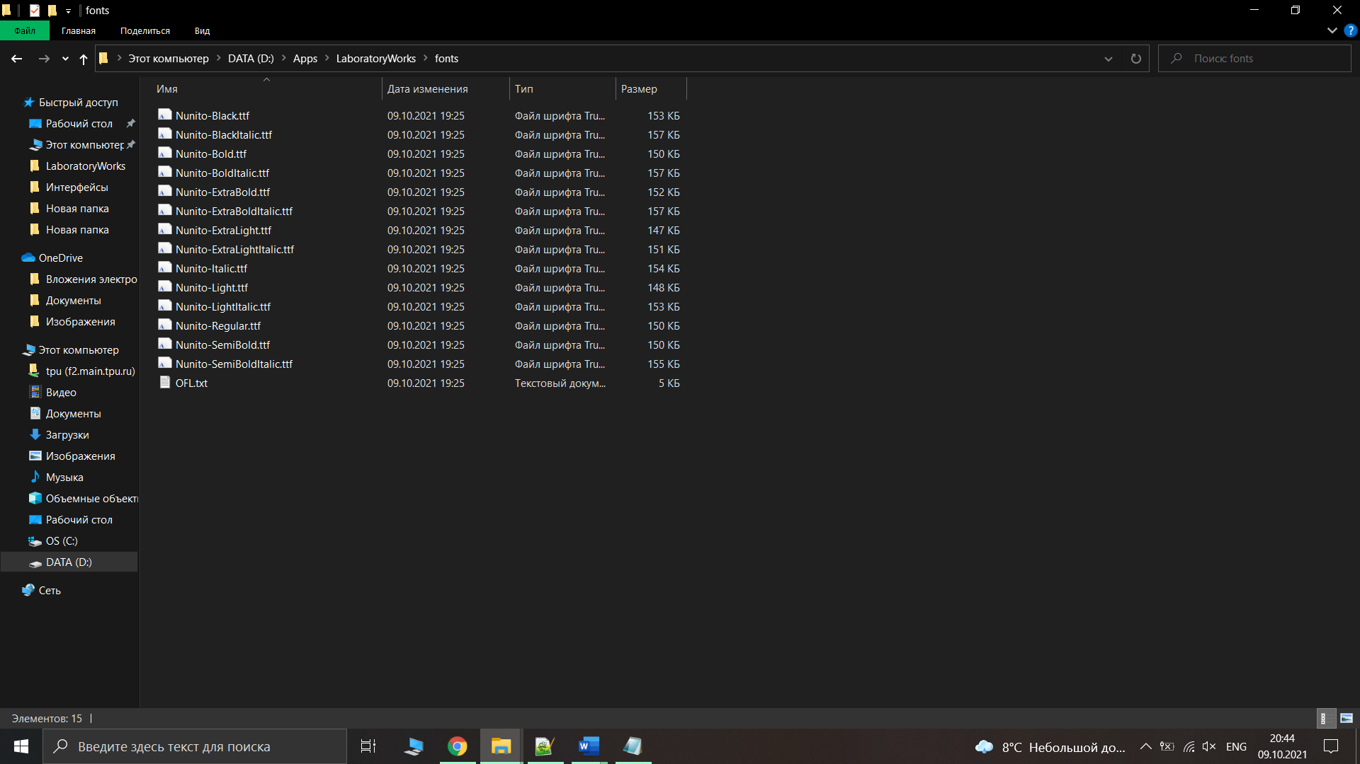

Рисунок 3.1 – Загруженные файлы шрифта

Подключен этот шрифт был с помощью четырех директив font-face:

|  |
| --- |
| @font-face {  font-family: 'Nunito';  src: url('fonts/Nunito-Regular.ttf');  font-weight: normal;  font-style: normal;  }  @font-face {  font-family: 'Nunito';  src: url('fonts/Nunito-Italic.ttf');  font-weight: normal;  font-style: italic;  }  @font-face {  font-family: 'Nunito';  src: url('fonts/Nunito-Bold.ttf');  font-weight: bold;  font-style: normal;  }  @font-face {  font-family: 'Nunito';  src: url('fonts/Nunito-BoldItalic.ttf');  font-weight: bold;  font-style: italic;  } |

Первая директива указывает файл для обычного текста, вторая – текста с курсивом, третья – полужирного текста, четвертая – полужирного курсивного текста. Это было необходимо, так как такие стилизованные части текста тоже присутствуют на проектируемой странице.

# 3.4 Высота шрифта, разные способы задания

Высота шрифта задается через свойство font-size, который может быть указан несколькими способами.

Первый способ – это высота в пикселях. Например, для описаний преимуществ каталога был задан несколько меньший размер шрифта по сравнению с заголовками (которые имеют высоту в 16 пикселей по умолчанию).

|  |
| --- |
| .advantage-text {  font-size: 15px;  } |

Второй способ – высота в процентах от базовой высоты шрифта. Так, имена авторов отзывов были сделаны несколько меньшего размера, чем фамилии, имеющие размер по умолчанию.

|  |
| --- |
| .reader-name {  font-size: 90%;  } |

Третий способ – ключевые слова, задающие различные размеры больше или меньше базового (medium) размера шрифта. Например, было сделано, чтобы текст в футере сайта был несколько меньшего размера, чем базовый.

|  |
| --- |
| #footer * {  font-size: small;  } |

Четвертый способ – использование единицы em, которая эквивалента процентам. Например, высоту имен авторов отзывов можно было задать следующим образом:

|  |
| --- |
| .reader-name {  font-size: .9em;  } |

# 3.5 Форматирование текста

Форматирование текста может осуществляться множеством различных способов. Например, с помощью свойства text-transform можно изменять регистр текста, делая первые буквы слов заглавными (capitalize), переводя все слова в верхний регистр (uppercase) или нижний (lowercase).

С помощью text-decoration можно добавлять подчеркивание (underline), надчеркивание (overline), зачеркивание (line-through); возможно изменять с помощью соответствующих атрибутов межсимвольный интервал (letter-spacing) и интервал между словами (word-spacing), указывая значения в пикселях. Также можно добавлять тени с помощью text-shadow, указывая три значения для смещения тени и её цвет [6].

В данной работе было использовано свойство text-transform, чтобы сделать первые буквы главного заголовка сайта заглавными:

|  |
| --- |
| #main-part > h1 {  text-transform: capitalize;  } |

# 4 Свойства, ч. 2

# 4.1 Стилизация абзацев

Стилизовать абзацы возможно тремя способами, используя для этого специальные свойства line-height (межстрочный интервал, задаваемый в процентах, пикселях или единицах em), text-align (выравнивание текста относительно сторон веб-страницы; используются значения left, right, justify (выравнивание по ширине) и center), text-indent (отступ первой строки абзаца) [7].

Свойство text-align уже было применено в одной из предыдущих лабораторных работ, задавая выравнивание по центру для текста внутри элементов input:

|  |
| --- |
| input {  display: block;  text-align: center;  border-radius: 4px;  } |

В этой работе такой же стиль был также применен для ячеек таблицы:

|  |
| --- |
| td {  text-align: center;  } |

Помимо этого, было использовано свойство line-height для текста-дочерних элементов review-author-name. Этот родительский элемент содержит два абзаца с фамилией и именем автора отзыва, и межстрочный интервал по умолчанию между ними слишком большой, поэтому он был изменен.

|  |
| --- |
| .review-author-name > p {  line-height: 8px;  } |

# 4.2 Стилизация списков

Для изменения маркеров или чисел в списках используется свойство list-style-type. Для нумерованных списков с его помощью можно задавать использование десятичных чисел (decimal), латинских цифр (lower-roman и upper-roman), строчных (lower-alpha) и заглавных латинских букв (upper-alpha) и т.д. Для ненумерованных списков маркер может быть представлен в виде черного диска (disc), пустого кружка (circle) или черного квадрата (square).

Помимо этого, можно задать отображение маркеров не слева от списка, а в начале текста пунктов. Для этого используется свойство list-style-position со значениями outside (по умолчанию) и inside.

Также вместо стандартных маркеров возможно задание собственных изображений, для чего в свойстве list-style-image требуется указать расположение файла изображения [8].

На разрабатываемой странице присутствуют два списка в хэдере и футере, представляющие собой коллекцию ссылок (меню в хэдере и вспомогательные ссылки в футере), поэтому для них не нужны маркеры, которые были убраны с помощью свойства list-style-type:

|  |
| --- |
| ul {  list-style-type: none;  } |

# 4.3 Стилизация таблиц

Для стилизации таблиц используются следующие свойства:

1. border-collapse: задает общие границы для ячеек (значение collapse) либо раздельные (separate);
2. border-spacing: если в border-collapse заданы раздельные границы для ячеек, то с помощью этого свойства можно определить пространство между границами;
3. empty-cells: стилизация пустых ячеек. Отображение пустых ячеек (show) либо их скрытие (hide);
4. caption-side: задает позиционирование заголовка, который может быть расположен сверху (top) или снизу (bottom);
5. table-layout: задание размера таблицы, который может определяться автоматически из ширины столбцов (auto) либо задаваться явно (fixed);
6. vertical-align: вертикальное выравнивание ячеек, содержание и первая строка текста которых может выравниваться по верху ячейки (top и baseline), по центру (middle, по умолчанию) и по низу (bottom) [9].

Для применения стилизации таблиц на страницу была добавлена небольшая (3х3) таблица с ценовыми планами. В таблице были убраны внешние границы, а границы между ячейками – общие. Также была задана ширина таблицы в 80% от ширины страницы.

Каждый из трех столбцов таблицы – это отдельный ценовой план, поэтому между столбцами были добавлены внутренние границы.

|  |
| --- |
| table {  border-collapse: collapse;  border: none;  table-layout: fixed;  width: 80%;  }  td {  border-left: 1px solid #dedede;  border-right: 1px solid #dedede;  }  tr:first-child {  font-size: 120%;  font-weight: 600;  }  td:first-child {  border: none;  }  td:last-child {  border: none;  } |

# 4.4 Блочная модель

Блочная модель страницы предполагает, что она состоит из некоторого количества блоков-контейнеров, имеющих различное содержимое. Сами блоки имеют внешний отступ (margin), отделяющий их от других блоков, границу (border), которая может отображаться или нет, иметь свою ширину, цвет и другие стили, а также внутренний отступ (padding), отделяющий содержимое блока от его границ.

В браузере возможно просмотреть страницу и её содержимое в виде блоков. Так, это было сделано, например, с блоками преимуществ книжного каталога, которые показаны на рисунках 4.1 и 4.2. Так, можно видеть размеры содержимого блока (выделенного синим цветов) и размеры внешних отступов (оранжевого цвета) на странице и в цифрах. Границы же и внутренние отступы для данного блока не заданы.

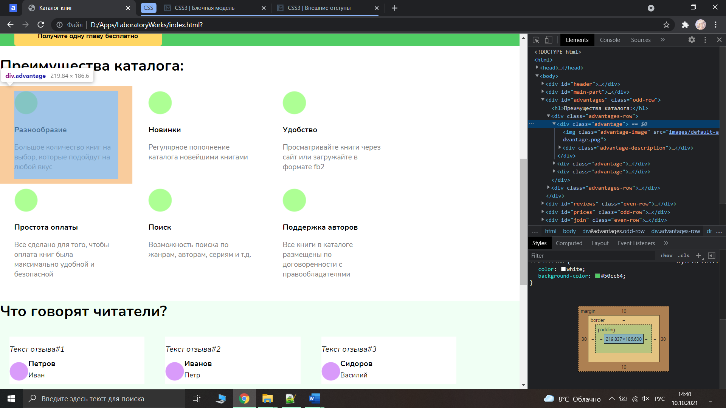

Рисунок 4.1 – Блок div преимущества каталога

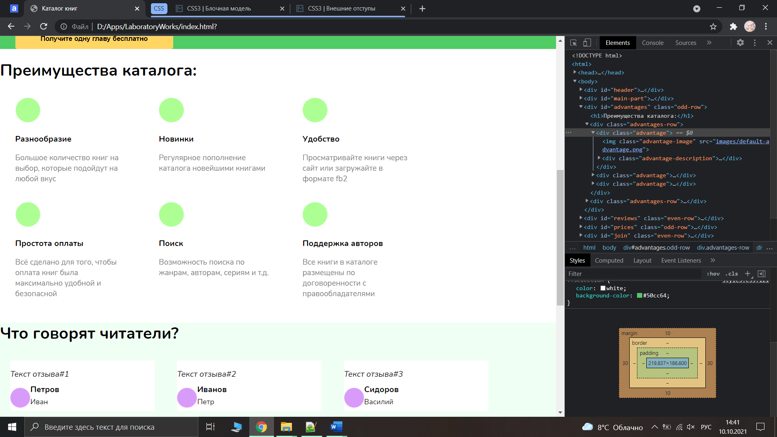

Рисунок 4.2 – Отображение внешних и внутренних отступов, границы и содержимого

# 4.5 Внешние отступы

Внешние отступы, отделяющие элемент от других элементов страницы, задаются с помощью свойства margin. Отступы могут указываться в пикселях, единицах em и в процентах от родительского элемента.

Если все внешние отступы одинаковы, то их можно задать прямо как одно значение свойства margin. С другой стороны, возможно задать индивидуальные отступы для каждой стороны элемента через margin-top, margin-bottom, margin-right и margin-left.

Также возможно использовать и другие форматы [10]:

|  |
| --- |
| margin: отступ_сверху отступ_справа отступ_снизу отступ_слева;  margin: отступ_сверху_и_снизу отступ_слева_и_справа; |

Так, внешние отступы ранее были применены к блокам отзывов и преимуществ каталога, которые имеют отступы в 10 пикселей сверху и снизу и несколько большие отступы по боковым сторонам.

|  |
| --- |
| .reviews-row > .review {  …  margin: 10px 20px;  }  .advantages-row > .advantage {  …  margin: 10px 30px;  } |

Основные блоки содержимого сайта также были сдвинуты слева на 30 пикселей, чтобы они не находились вплотную к левой части страницы.

|  |
| --- |
| #main-part-text {  margin-left: 30px;  }  table {  margin-left: 30px;  } |

# 5 Свойства, ч. 3

# 5.1 Внутренние отступы

В отличие от свойства margin, свойство padding позволяет указывать отступы внутри элемента, к которому применяются соответствующие стили. Внутренние отступы задаются аналогично margin: возможно как использовать свойство margin для указания единого для всех сторон отступов либо различных, так и указывать отступы с помощью отдельных свойств padding-top, padding-right и т.д.

На разрабатываемой странице был применен ряд внутренних отступов. Например, было добавлено некоторое расстояние между содержимым и верхними и нижними границами основных блоков страницы. В свою очередь, для самого нижнего блока нижний отступ был уменьшен, так как он содержит несколько ссылок, и большое пустое пространство ниже них уже не нужно.

|  |
| --- |
| body > div {  padding-top: 5px;  padding-bottom: 30px;  }  body > div:last-child {  padding-bottom: 5px;  } |

Были также добавлены отступы со всех сторон для блоков преимуществ и отзывов о сайте, чтобы между их содержимым и границами было некоторое пустое пространство. По аналогичной причине были добавлены отступы и внутри таблицы с ценовыми планами, причем в ней нужно было особенно выделить первую строку.

|  |
| --- |
| .review {  padding: 20px;  }  .advantage {  padding: 20px;  }  table td {  padding-bottom: 20px;  padding-left: 10px;  padding-right: 10px;  }  table tr:first-child > td {  padding-top: 30px;  padding-bottom: 30px;  }  table tr:last-child > td {  padding-bottom: 30px;  } |

# 5.2 Границы

Границы используются для визуального отделения элемента от внешнего содержимого, являясь при этом частью этого элемента. К границам могут быть применены такие стили, как ширина (border-width), стиль линии (border-style), цвет (border-color). При необходимости можно применять такие стили только к одной стороне границы, при этом свойство строится по шаблону border-[сторона]-[свойство] (например, border-bottom-color). Также возможно задание этих стилей через свойство border, указывая по порядку ширину, стиль и цвет линии.

Кроме того, возможно закруглить углы границы, для чего используется свойство border-radius, причем его можно задавать разным для всех четырех углов (например, border-radius: 12px 50px 21px 5px) [11].

Ранее в разрабатываемой странице границы использовались при применении стилей к кнопкам и текстовым полям форм, имеющим скругленные углы:

|  |
| --- |
| input {  display: block;  text-align: center;  border-radius: 4px;  } |

Также такие границы были применены к таблице и блокам отзывов и преимуществ, делая их внешний вид аккуратнее.

|  |
| --- |
| .review {  border-radius: 10px;  }  .advantage {  border-radius: 10px;  }  table {  border-radius: 10px;  } |

# 5.3 Размеры элементов, box-sizing

Размеры элементов задаются браузером автоматически, но их возможно указывать явно с помощью свойств width и height в пикселях, единицах em или процентах (в этом случае размер вычисляется на основе высоты и ширины родительского контейнера). Помимо этого, возможно также задать минимальные и максимальные ширину и высоту элементов (min-width, max-width, min-height и max-height).

По умолчанию задаваемые ширина и высота элемента – это только размер его содержимого, тогда как фактические размеры включают в себя также ширину границы и размеры внешних и внутренних отступов. Это возможно изменить с помощью свойства box-sizing: content-box – это стандартное значение, padding-box указывает, что размеры элемента должны включать размеры внутренних отступов, а border-box – размеры внутренних отступов и ширину границ [12].

Возможности box-sizing были использованы для блоков преимуществ и отзывов, которые расположены в рядах по три. Сначала была указана ширина рядов в процентах относительно ширины страницы и убраны боковые внутренние отступы:

|  |
| --- |
| .reviews-row {  width: 80%;  padding-left: 0;  padding-right: 0;  }  .advantages-row {  width: 90%;  padding-left: 0;  padding-right: 0;  } |

Затем блокам отзывов и преимуществ были заданы значения border-box свойства box-sizing. Зная, что теперь внутренние отступы включены в общую ширину этих блоков, их ширина была указана равной 30% от ряда с боковыми отступами в 1%. Таким образом, эти блоки максимально заполняют свои ряды.

|  |
| --- |
| .reviews-row > .review {  width: 30%;  display: inline-block;  background-color: white;  margin: 10px 1%;  box-sizing: border-box;  }  .advantages-row > .advantage {  width: 30%;  display: inline-block;  margin: 10px 1%;  box-sizing: border-box;  } |

# 5.4 Фон элемента

Для стилизации фона возможно указывать его цвет через свойство background-color либо фоновое изображение с помощью свойства background-image. В свою очередь, для фонового изображения есть ряд отдельных свойств [13]:

1. background-repeat: режим повторения фонового изображения по фону;
2. background-size: размер фонового изображения;
3. background-position: позиция фонового изображения;
4. background-attachment: указывает, как фоновое изображение будет прикреплено к элементу;
5. background-clip: определяет область, вырезаемую из изображения и используемую в качестве фона;
6. background-origin: устанавливает начальную позицию фонового изображения.

В разрабатываемой странице используются возможности по окраске фона элементов с помощью свойства background-color. Например, в данной работе было решено добавить выделение цветом названий трех ценовых планов. Для этого эти названия были помещены в блоки div, отцентрированные относительно ячеек и имеющие скругленные углы.

|  |
| --- |
| table div {  padding: 10px;  border-radius: 25px 25px;  margin: 0 auto;  } |

Затем соответствующим блокам были заданы подходящие размеры и цвета фона:

|  |
| --- |
| #bronze {  width: 120px;  background-color: #cd7f32;  }  #silver {  width: 130px;  background-color: #c0c0c0;  }  #gold {  width: 115px;  background-color: #ffd700;  } |

Результат представлен на рисунке 5.1.

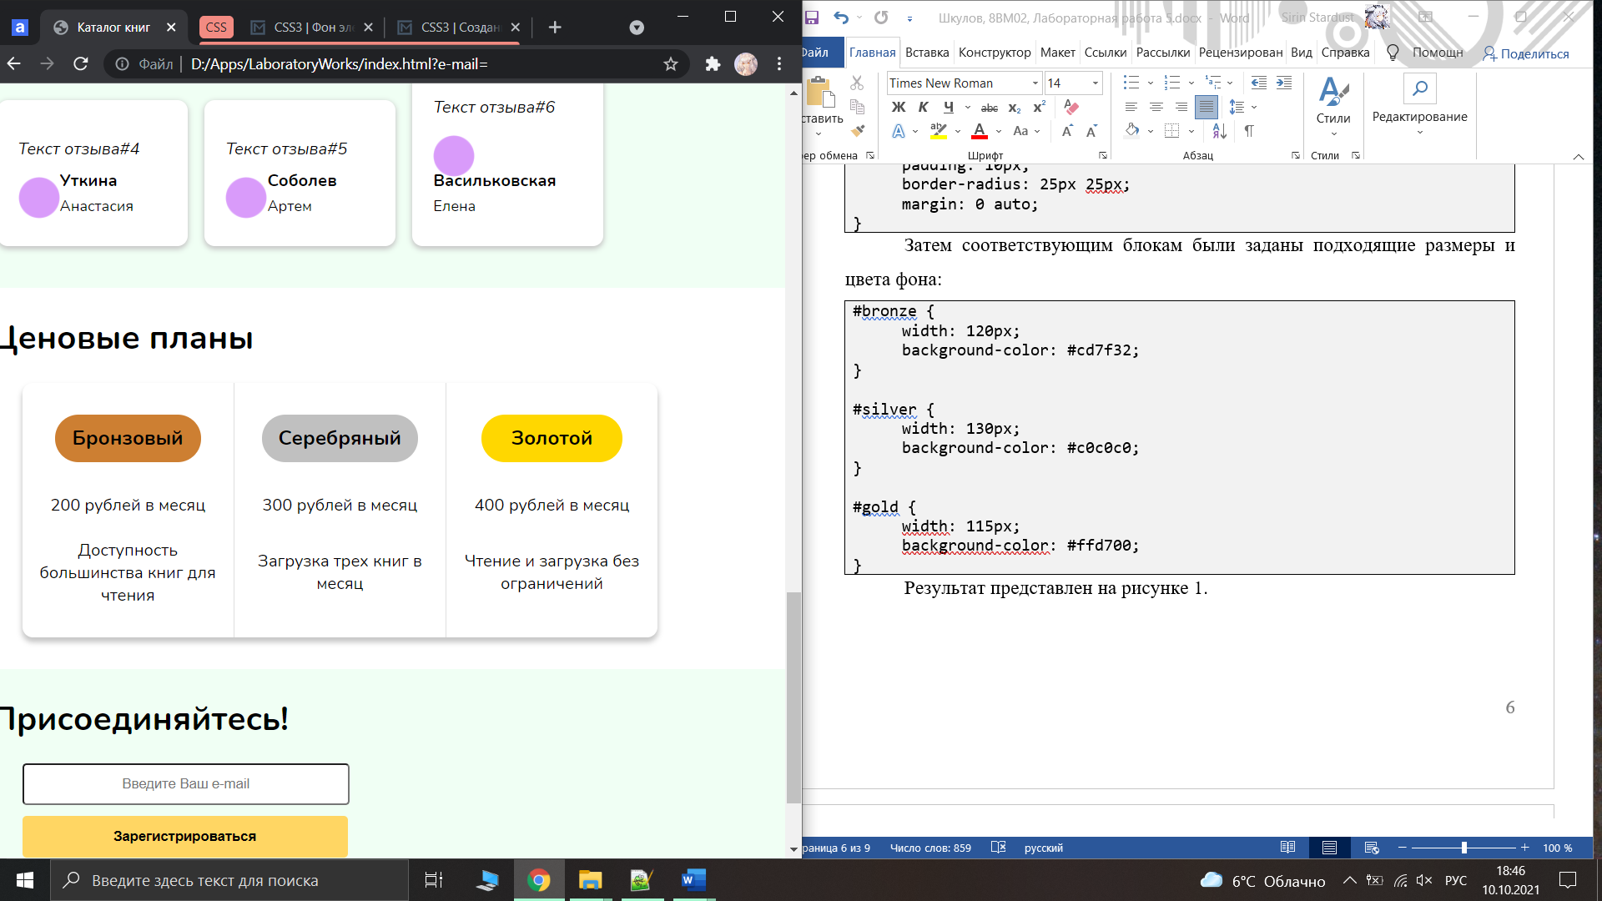

Рисунок 5.1 – Выделенные цветом фона названий ценовых планов

Помимо этого, различные основные блоки страницы имеют разные цвета фона: хэдер и верхняя часть страницы – зеленый, последующие части – чередующиеся белый и светло-зеленый цвета.

|  |
| --- |
| #header {  background-color: rgb(80, 204, 100);  }  #header+div {  background-color: #50cc64;  }  #main-part~.odd-row {  background-color: white;  }  #main-part~.even-row {  background-color: #f0fff4;  } |

# 5.5 Создание тени у элемента

Для добавления тени элемента используется свойство box-shadow, в котором указывается несколько параметров: hoffset (горизонтальное смещение относительно элемента), voffset (вертикальное), blur (радиус размытия тени), spread (направление тени), color (цвет) и inset (рисование тени внутри элемента).

С помощью теней были оформлены таблица с ценовыми планами (как можно было видеть на рисунке 1), блоки отзывов и преимуществ. Для всех теней использовались одинаковые значения горизонтального смещения, радиуса размытия, направления и цвета, но для таблицы и преимуществ было добавлено большее вертикальное смещение.

|  |
| --- |
| .review {  box-shadow: 0px 2px 5px 1px #c7c7c7;  }  .advantage {  box-shadow: 0px 4px 5px 1px #c7c7c7;  }  table {  box-shadow: 0px 4px 5px 1px #c7c7c7;  } |

# 6 Свойства, ч. 4

# 6.1 Контуры элементов

Контуры похожи на границы, но используются для выделения элементов и привлечения к ним внимания, также они имеют ряд отличий (например, для них нельзя задавать отдельные стили для каждой отдельной стороны, но зато, в отличие от границ, они поддерживают смещение). Задаются контуры рядом свойств: outline-color (цвет), outline-offset (смещение), outline-style (стиль линии), outline-width (толщина линии).

Контуром была выделена кнопка «Войти» на хэдере страницы, для чего ему была задан белый цвет и небольшое смещение, как показано на рисунке 6.1.

|  |
| --- |
| #header input {  outline-color: white;  outline-offset: 1px;  outline-style: solid;  } |

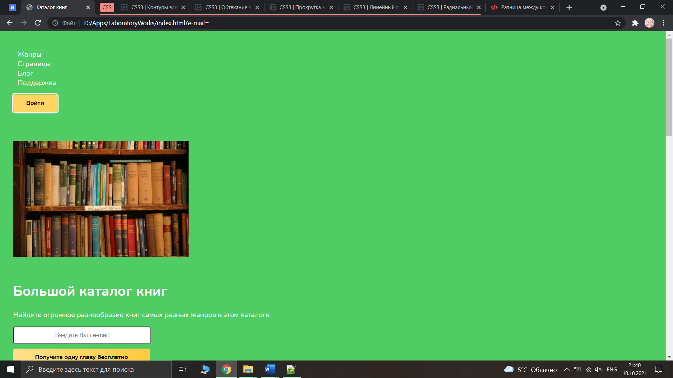

Рисунок 6.1 – Кнопка «Войти», выделенная контуром

# 6.2 Обтекание элементов

Для задания возможности элементов обтекать друг друга, что увеличивает гибкость проектируемой структуры страницы, используется свойство float, которое может иметь одно из трех значений: left (элемент перемещается влево, а расположенное ниже содержимое обтекает его справа), right (наоборот) и none (отменяет обтекание).

Для того, чтобы элемент, находящийся по структуре ниже плавающего элемента, не мог его обтекать, необходимо задать ему свойство clear, которое также имеет одно из ряда значений: left (запрещает обтекание слева), right (справа), both (смещается вниз относительно плавающих элементов) и none (принимает участие в обтекании слева и справа).

В разрабатываемой странице в блоках преимуществ каталога (представленные на рисунке 6.2) заголовки должны обтекать справа соответствующие иконки. Поэтому элементам img иконки было задано соответствующее свойство float: left, в результате чего стало возможно их обтекание справа (рисунок 6.3).

|  |
| --- |
| img[src*="advantage"] {  width: 50px;  height: 50px;  float: left;  margin-right: 15px;  } |

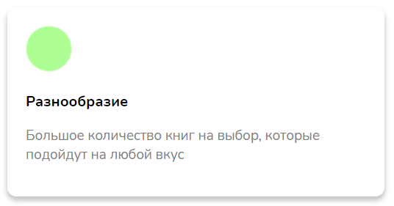

Рисунок 6.2 – Блок преимущества без обтекания

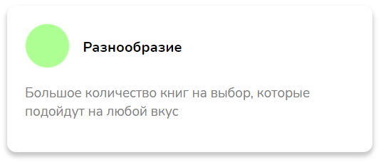

Рисунок 6.3 – Блок преимущества после разрешения обтекания иконки

# 6.3 Прокрутка элементов

В случае, если содержимое блока выходит за границы, задаваемые его шириной и высотой, может быть полезным задание значения свойства overflow, определяющего поведение блока в таких ситуациях. Это свойство принимает следующие значения:

1. auto – если содержимое блока больше его границ, то создается полоса прокрутки;
2. hidden – контент, выходящий за границы блока, никак не отображается;
3. scroll – в блоке всегда отображается полоса прокрутки;
4. visible – контент отображается, даже если он выходит за границы родительского блока.

Также возможно настраивать значение этого свойства (и отображения полосы прокрутки) по обеим осям: overflow-x для горизонтальной и overflow-y для вертикальной [14].

На разрабатываемой странице полоса прокрутки была добавлена в блоки отзывов. Так, в предыдущих работах им была задана максимальная ширина в 30% от родительского блока, и в этой работе также было поставлено ограничение на высоту для текста отзывов.

|  |
| --- |
| .review > .review-text {  height: 80px;  overflow: auto;  } |

В результате, как можно видеть на рисунке 6.4, если отзыв помещается в заданное пространство, то полоса прокрутки не отображается; если же отзыв слишком длинный, то появляется вертикальная полоса прокрутки.

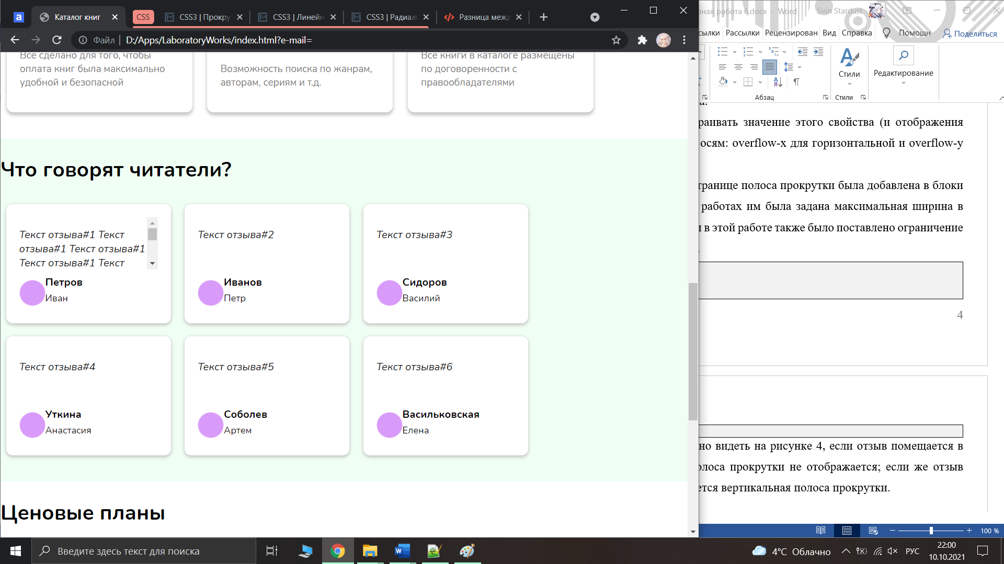

Рисунок 6.4 – Отображение полосы прокрутки в отзывах

# 6.4 Линейный градиент

Градиент – это плавный переход между двумя или более цветами. В CSS возможно задавать градиенты для оформления элементов, для чего нужно указывать специальное значение свойству background-image.

При создании линейного градиента указывается направление (left, right, top, bottom, и комбинации из этих направлений) и цвета через запятую. Так, были добавлены два линейных градиента для кнопок «Зарегистрироваться», при этом нужно было повторять создание градиента со специальными префиксами, обеспечивающими поддержку в различных браузерах.

|  |
| --- |
| input.long-button {  background-image: linear-gradient(left, #ffdf8a, #ffca3d);  background-image: -o-linear-gradient(left, #ffdf8a, #ffca3d);  background-image: -moz-linear-gradient(left, #ffdf8a, #ffca3d);  background-image: -webkit-linear-gradient(left, #ffdf8a, #ffca3d);  }  input.long-button:hover {  background-image: linear-gradient(left, #ffca3d, #ffdf8a);  background-image: -o-linear-gradient(left, #ffca3d, #ffdf8a);  background-image: -moz-linear-gradient(left, #ffca3d, #ffdf8a);  background-image: -webkit-linear-gradient(left, #ffca3d, #ffdf8a);  } |

В результате в обычном состоянии кнопка имеет градиент «от светлого к темному», а при наведении мыши – наоборот, как можно видеть на рисунке 6.5.

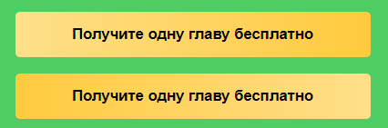

Рисунок 6.5 – Градиенты кнопки в обычном состоянии и при наведении на неё курсора

# 6.5 Радиальный градиент

В отличие от линейных градиентов, которые распространяются в одном направлении, радиальные распространяются от центра наружу по круговой схеме. Для создания такого градиента в функцию radial-gradient() нужно передать форму градиента (эллиптическую ellipse или круговую circle), цвет в центре и цвет на границах. Также можно сместить центр градиента в элементе, указав два числа расстояния до формы градиента: смещение от левой границы и смещение от верхней границы элемента.

Радиальный градиент был добавлен для той же кнопки, но для случая нажатия на неё. Также для центра градиента был выбран несколько более светлый цвет, чтобы усилить контраст с границами. Результат применения такого градиента представлен на рисунке 6.6.

|  |
| --- |
| input.long-button:active {  background-image: radial-gradient(ellipse, #ffe7a8, #ffca3d);  } |

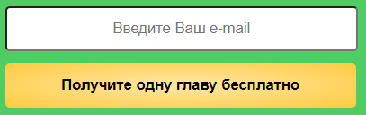

Рисунок 6.6 – Появление радиального градиента в момент нажатия на кнопку

# 7 Создание макета страницы и верстка, ч. 1

# 7.1 Простая блочная верстка

В отличие от табличной верстки, блочная верстка позволяет создавать более гибкие по своему дизайну страницы, что особенно важно в связи с большим количеством различных разрешений экранов, отображающих сайты. При блочной верстке в качестве основных элементов структуры страницы используются блоки div с широким применением свойства float.

В предыдущей лабораторной работе свойство float уже было применено для размещения заголовков преимуществ каталога внутри соответствующих блоков. В данной же работе предполагается применить это свойство для формирования структуры других частей страницы.

На данный момент структура верхней части страницы выглядит, как показано на рисунке 7.1.

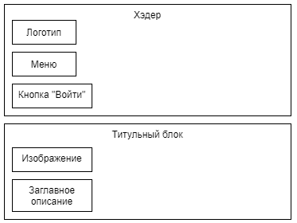

Рисунок 7.1 – Блоки верхней части страницы сайта

С помощью обтекания возможно сделать так, чтобы блоки внутри хэдера и верхнего блока сайта располагались рядом друг с другом в горизонтальном ряду, а не в виде столбца.

В хэдере нужно сделать так, чтобы логотип располагалось слева, меню несколько правее, а кнопка «Войти» - справа. Соответственно, в HTML-коде обтекаемые блоки (логотип и кнопка) были помещены перед меню.

|  |
| --- |
| <div id="header">  <img id="logo-image" src="images/logo.png">  <form id="sign-in">  <input type=submit value="Войти">  </form>  <ul>  <li>Жанры</li>  <li>Страницы</li>  <li>Блог</li>  <li>Поддержка</li>  </ul>  </div> |

Для логотипа и кнопки были заданы ширина и стороны обтекания, тогда как для меню – отступ слева от логотипа.

|  |
| --- |
| #logo-image {  width: 60px;  float: left;  margin-left: 60px;  }  #sign-in {  width: 200px;  float: right;  }  #header > ul {  padding-top: 0;  margin-left: 150px;  } |

В результате элементы хэдера стали отображаться в нужном порядке, как можно видеть на рисунке 7.2.

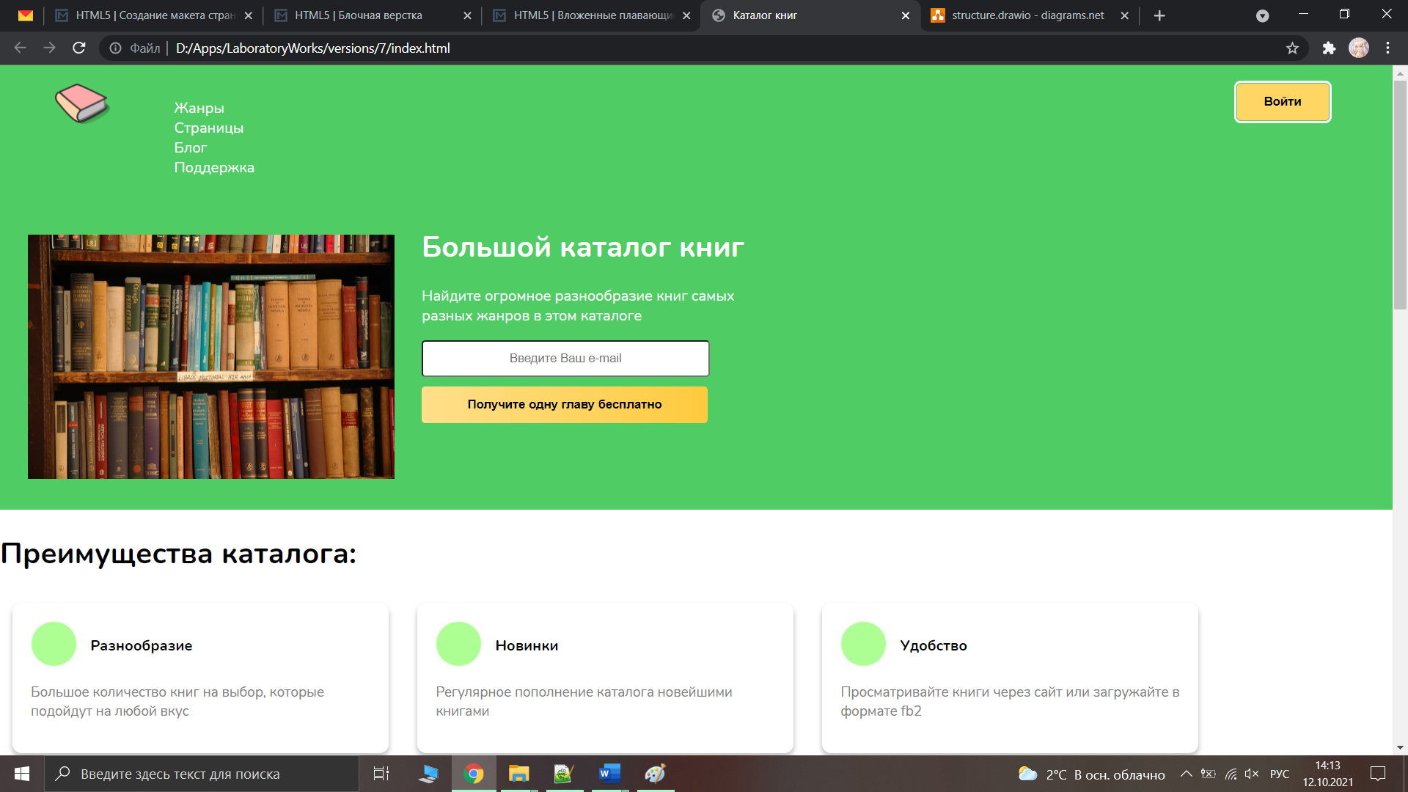

Рисунок 7.2 – Последовательное расположение блоков хэдера

Далее нужно было изменить расположение изображения и текста в титульном блоке страницы. Для этого для изображения были заданы ширина и свойство float:left; для текста были заданы отступ слева и ширина (для ограничения ширины абзаца). Для последующего блока было установлено свойство clear, чтобы предотвратить его обтекание предыдущего блока.

|  |
| --- |
| #main-picture {  float: left;  box-sizing: border-box;  width: 400px;  margin-right: 0;  }  #main-part-text {  width: 400px;  margin-left: 460px;  }  #advantages {  clear: both;  } |

После задания данных стилей верхняя часть страницы стала выглядеть, как показано на рисунке 7.3.

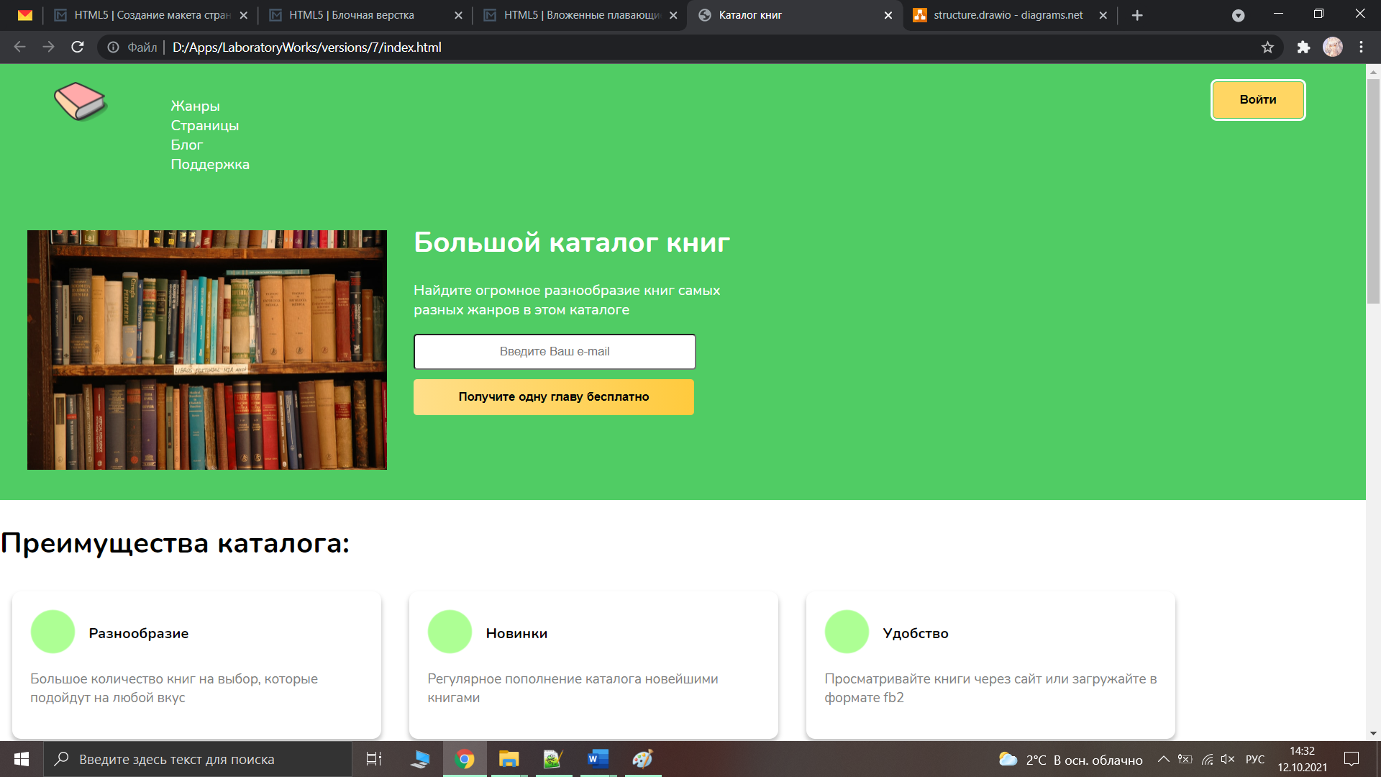

Рисунок 7.3 – Верхняя часть страницы с применением свойства float

# 7.2 Вложенные «плавающие» блоки

«Плавающие» блоки могут включать и другие подобные блоки в качестве своих потомков. В таких случаях они задаются аналогичным образом посредством применения свойства float.

Так, в предыдущей лабораторной работе были сделаны плавающими заголовки преимуществ каталога, но необходимо применить свойство float:left и к самим блокам преимуществ, чтобы в итоге получилась структура, представленная на рисунке 7.4.

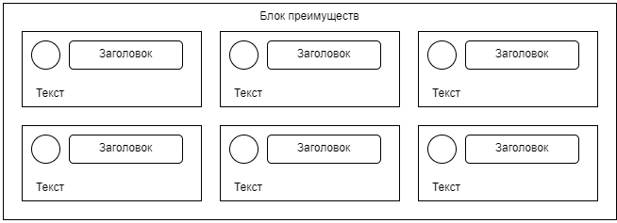

Рисунок 7.4 – Структура блока преимуществ с вложенными «плавающими» блоками

Поэтому к блокам отдельных преимуществ были применены следующие стили, в числе которых были заданы обтекание и ширина блоков:

|  |
| --- |
| .advantages-row > .advantage {  float: left;  color: gray;  width: 30%;  min-width: 240px;  max-height: 180px;  margin: 10px 1%;  box-sizing: border-box;  } |

Помимо этого, сразу после всех преимуществ в HTML-разметке был помещен следующий блок div с классом clear:

|  |
| --- |
| <div class="advantages-row">  <div class="advantage">…</div>  <div class="advantage">…</div>  <div class="advantage">…</div>  </div>  <div class="advantages-row">  <div class="advantage">…</div>  <div class="advantage">…</div>  <div class="advantage">…</div>  <div class="clear"></div>  </div> |

В стилях этого класса было задано свойство clear. Таким образом удалось добиться того, чтобы последующий блок отзывов не обтекал блоки преимуществ.

|  |
| --- |
| .clear {  clear: both;  } |

# 8 Создание макета страницы и верстка, ч. 2

# 8.1 Свойство display

Свойство display используется для управления блоком элемента и возможности влияния на его позиционирование относительно соседних элементов, предоставляя более широкие возможности, чем одно только применение свойства float. Может принимать следующие значения [15]:

1. inline – элемент становится строчным;
2. block – становится блочным;
3. inline-block – элемент располагается как строка текста; сочетает черты блочного и строчного элементов;
4. list-item – элемент позиционируется как элемент списка;
5. run-in – зависит от окружающих элементов (если элемент окружен блочными элементами, то становится блочным, если строчными, то строчным);
6. table, inline-table – в виде таблицы;
7. none – скрытый элемент, удаленный из разметки HTML.

Свойство display было использовано на странице для того, чтобы изменить отображение списков ссылок в хэдере и футере. По умолчанию они отображаются вертикально, так как элементы li являются блочными. Соответственно, значение их свойства display было изменено на inline:

|  |
| --- |
| ul {  padding: 4px;  }  ul li {  display: inline;  margin-right: 2%;  padding: 3px;  } |

В результате списки стали отображаться горизонтально, как можно видеть на рисунках 8.1 и 8.2.

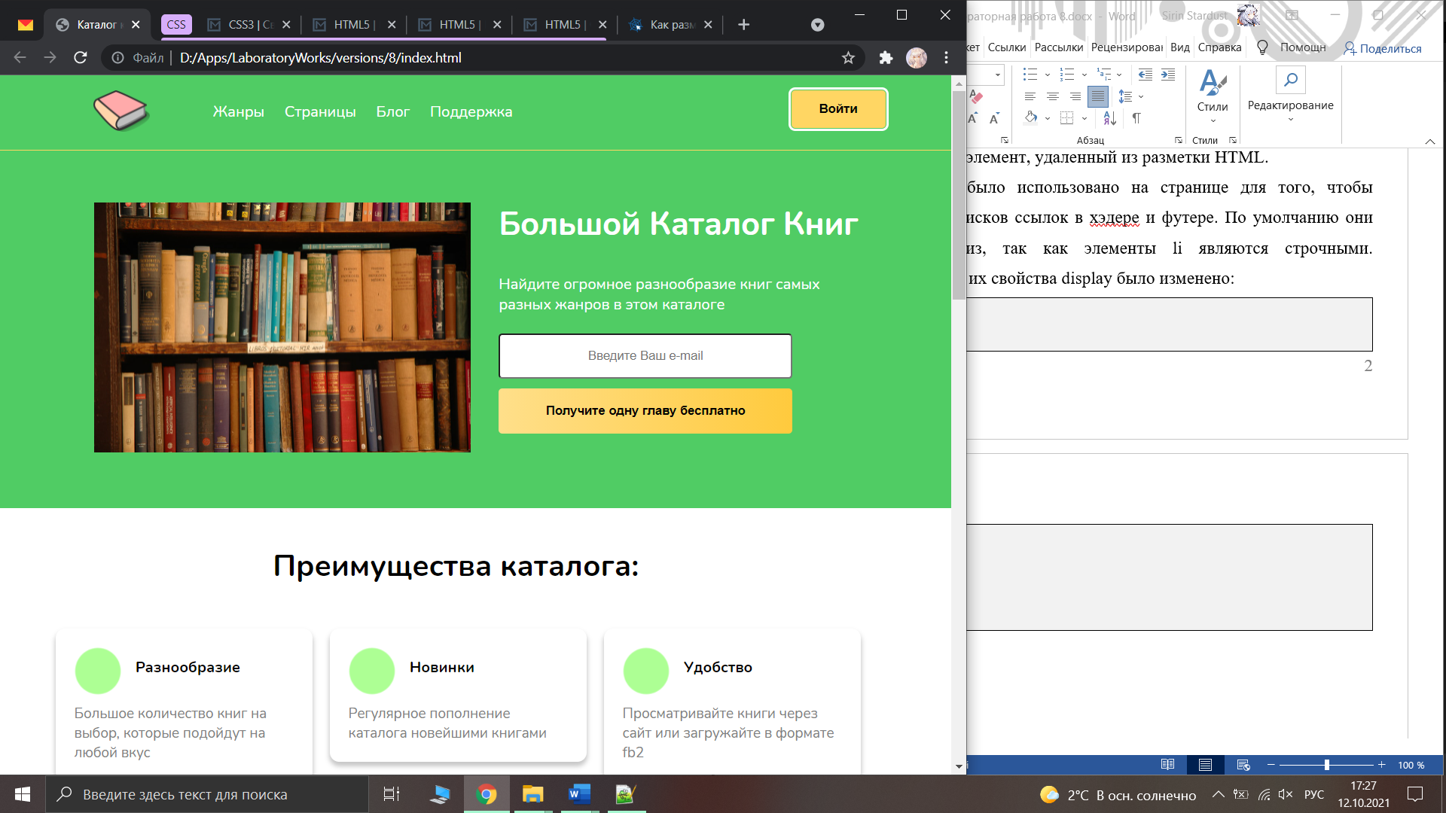

Рисунок 8.1 – Горизонтальное отображение списка в хэдере

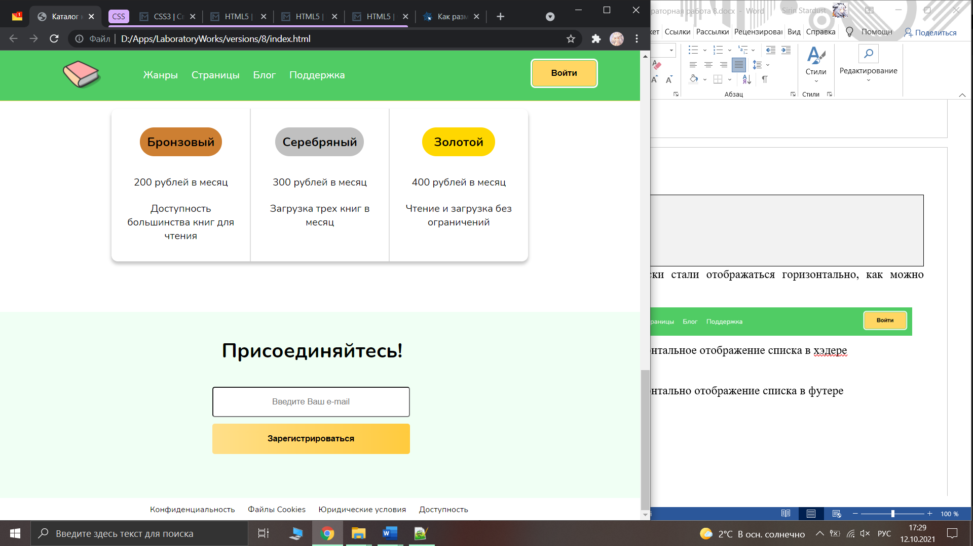

Рисунок 8.2 – Горизонтальное отображение списка в футере

# 8.2 Выравнивание «плавающих» элементов

При выполнении блочной верстки с использованием float и «плавающих» элементов могут возникать различные проблемы, такие как выпадение содержимого за границы плавающих блоков. Это может быть связано с тем, что по умолчанию в браузере для всех элементов используется значение content-box свойства box-sizing. При создании плавающих блоков необходимо указывать ширину, но из-за этого свойства она включает в себя только содержимое, тогда как фактический размер содержит ещё границы и внутренние и внешние отступы.

Для решения этой проблемы в CSS-файл был добавлен следующий стиль, благодаря которому внутренние отступы и ширина границ будут включаться в указываемую ширину элемента [16]:

|  |
| --- |
| * {  box-sizing: border-box;  } |

Другие проблемы могут возникать из-за того, что для различных элементов по умолчанию задаются встроенные стили, включающие в себя отступы, границы и т.д. Для того, чтобы определять все эти стили самим, были указаны новые начальные стили для ряда элементов, используемых в странице.

|  |
| --- |
| html, body, div, h1, p, a, img, dl, dt, dd, ol, ul, li, form, table, tr, th, td {  margin: 0;  padding: 0;  border: 0;  font-size: 100%;  vertical-align: baseline;  } |

После добавления данных строк страница начала выглядеть неправильно, так как она версталась с учетом предопределенных стилей. Поэтому нужно было переопределить ряд стилей заново. Например, так как для заголовков h1 теперь задается обычный размер шрифта, он был изменен соответствующим свойством.

|  |
| --- |
| h1 {  font-size: 32px;  } |

С учетом изменившихся отступов элементов, нужно было заново указать другие отступы и размеры для элементов, которые стали располагаться неправильно. В результате, пусть и понадобилось проделать некоторую работу по исправлению стилей, теперь не возникнет проблем с влиянием предопределенных стилей на верстку.

|  |
| --- |
| #main-part {  height: 380px;  }  #main-part h1 {  font-size: 34px;  margin-top: 30px;  margin-bottom: 30px;  }  #main-part p {  margin-bottom: 20px;  }  input[type="text"] {  padding: 14px 30px;  width: 312px;  }  … |

# 8.3 Позиционирование (в том числе фиксированное)

Позиционирование используется для задания определенного положения элемента на странице, за что отвечает свойство position, которое может принимать одно из ряда значений: static (стандартное позиционирование), absolute (относительно границ элемента-контейнера), relative (относительно позиции по умолчанию), fixed (относительно окна браузера). Для сдвига элемента используются свойства left, right, top и bottom, задаваемые в пикселях, единицах em или процентах [17].

При наложении элементов друг на друга (например, при перемещении элемента со значением fixed по странице при прокрутке окна браузера) необходимо указывать значение свойства z-index, определяющее «высоту» элемента относительно остальных. Задается числом; элементы с большим числом отображаются над элементами с меньшим.

На странице было использовано относительное позиционирование для задания положения заголовка преимуществ и имен авторов отзывов. Эти блоки схожи между собой тем, что они расположены сбоку от изображения (иконки преимущества, аватара автора отзыва), и их нужно несколько сдвинуть относительно их ранее заданного местоположения.

Например, фамилия и имя автора отзыва прилегает вплотную к его аватару, как показано на рисунке 8.3.

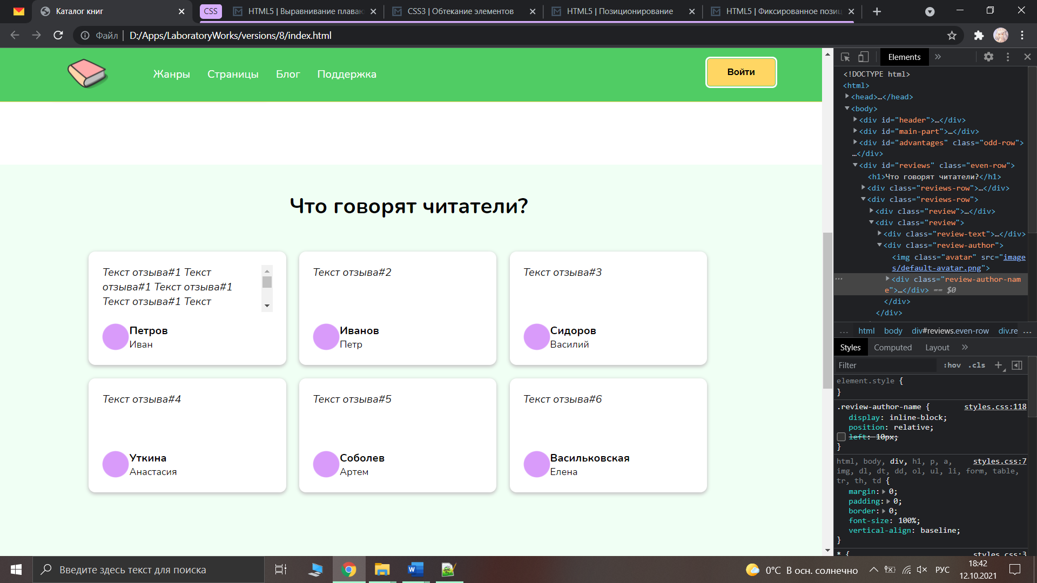

Рисунок 8.3 – Исходное расположение имени автора отзыва

Поэтому для этого блока было добавлено свойство относительного позиционирования со сдвигом с левой стороны на 10 пикселей.

|  |
| --- |
| .review-author-name {  display: inline-block;  position: relative;  left: 10px;  } |

В результате чего имя стало отображаться на более подходящем расстоянии, как можно видеть на рисунке 8.4.

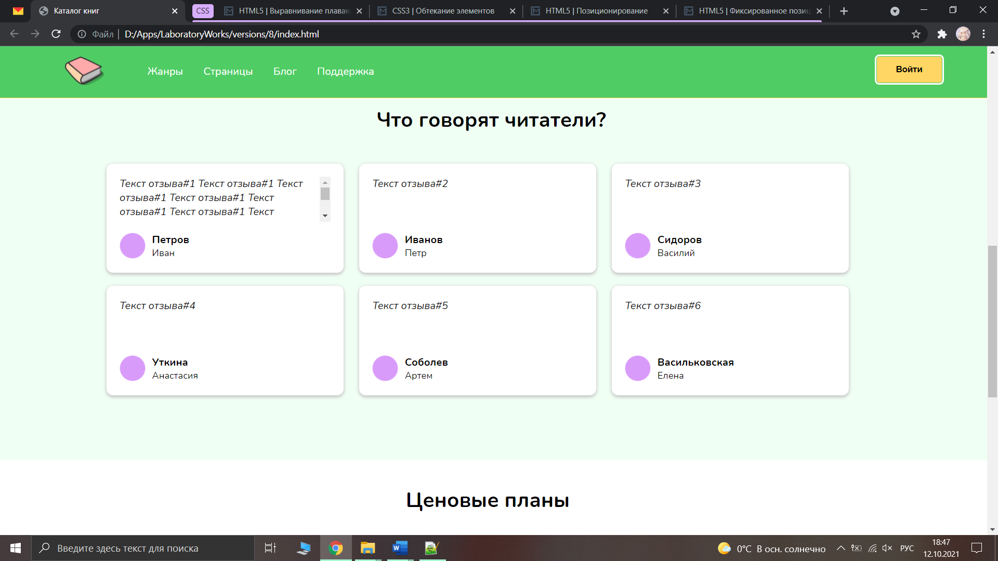

Рисунок 8.4 – Сдвиг имени слева

Также было применено и фиксированное позиционирование для хэдера с меню, который всегда должен оставаться в верхней части страницы даже при прокручивании окна браузера.

В самом хэдере были указаны его высота, фиксированное позиционирование и собственно положение его относительно окна браузера: нулевой сдвиг слева, сверху и справа. Также был указан z-index со значением 2, благодаря чему хэдер будет перекрывать все элементы страницы под ним. Для последующего после хэдера элемента был задан внешний отступ сверху, равный высоте хэдера, так как иначе он оказался бы сдвинут на это значение вверх.

|  |
| --- |
| #header {  height: 80px;  position: fixed;  top: 0;  left: 0;  right: 0;  border-bottom: 1px solid #ffd663;  padding-top: 16px;  z-index: 2;  }  #header+div {  margin-top: 80px;  } |

В результате, как показано на рисунках 8.5 и 8.6, хэдер с меню всегда отображается в верхней части окна браузера.

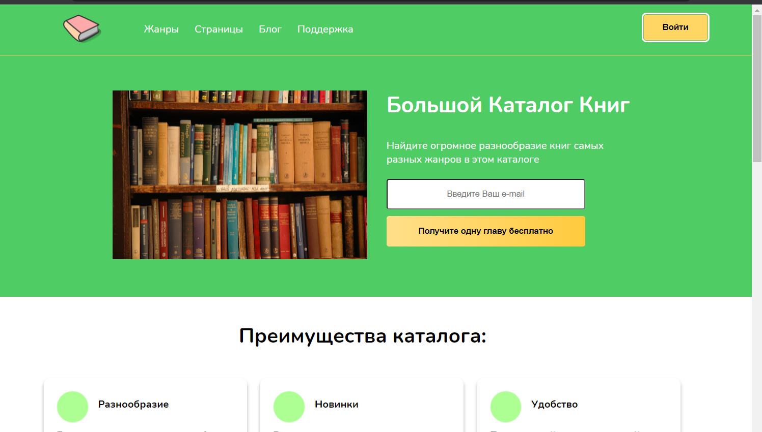

Рисунок 8.5 – Положение хэдера в верхней части страницы без прокрутки окна браузера

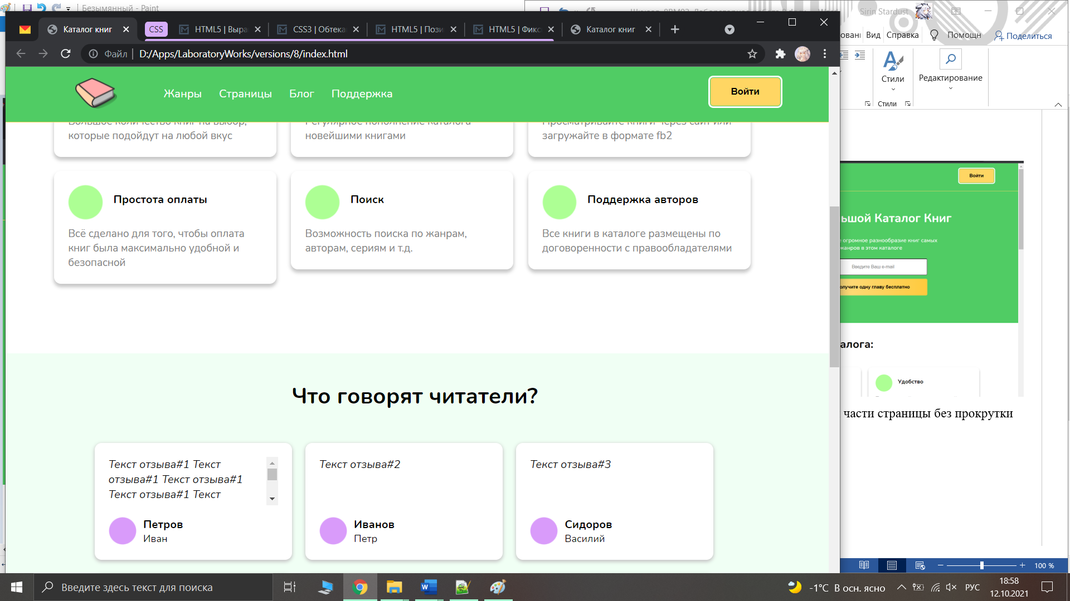

Рисунок 8.6 – Сохранение верхнего положения хэдера при прокрутке

На данном этапе работы разрабатываемая страница выглядит, как показано на рисунке 8.7.

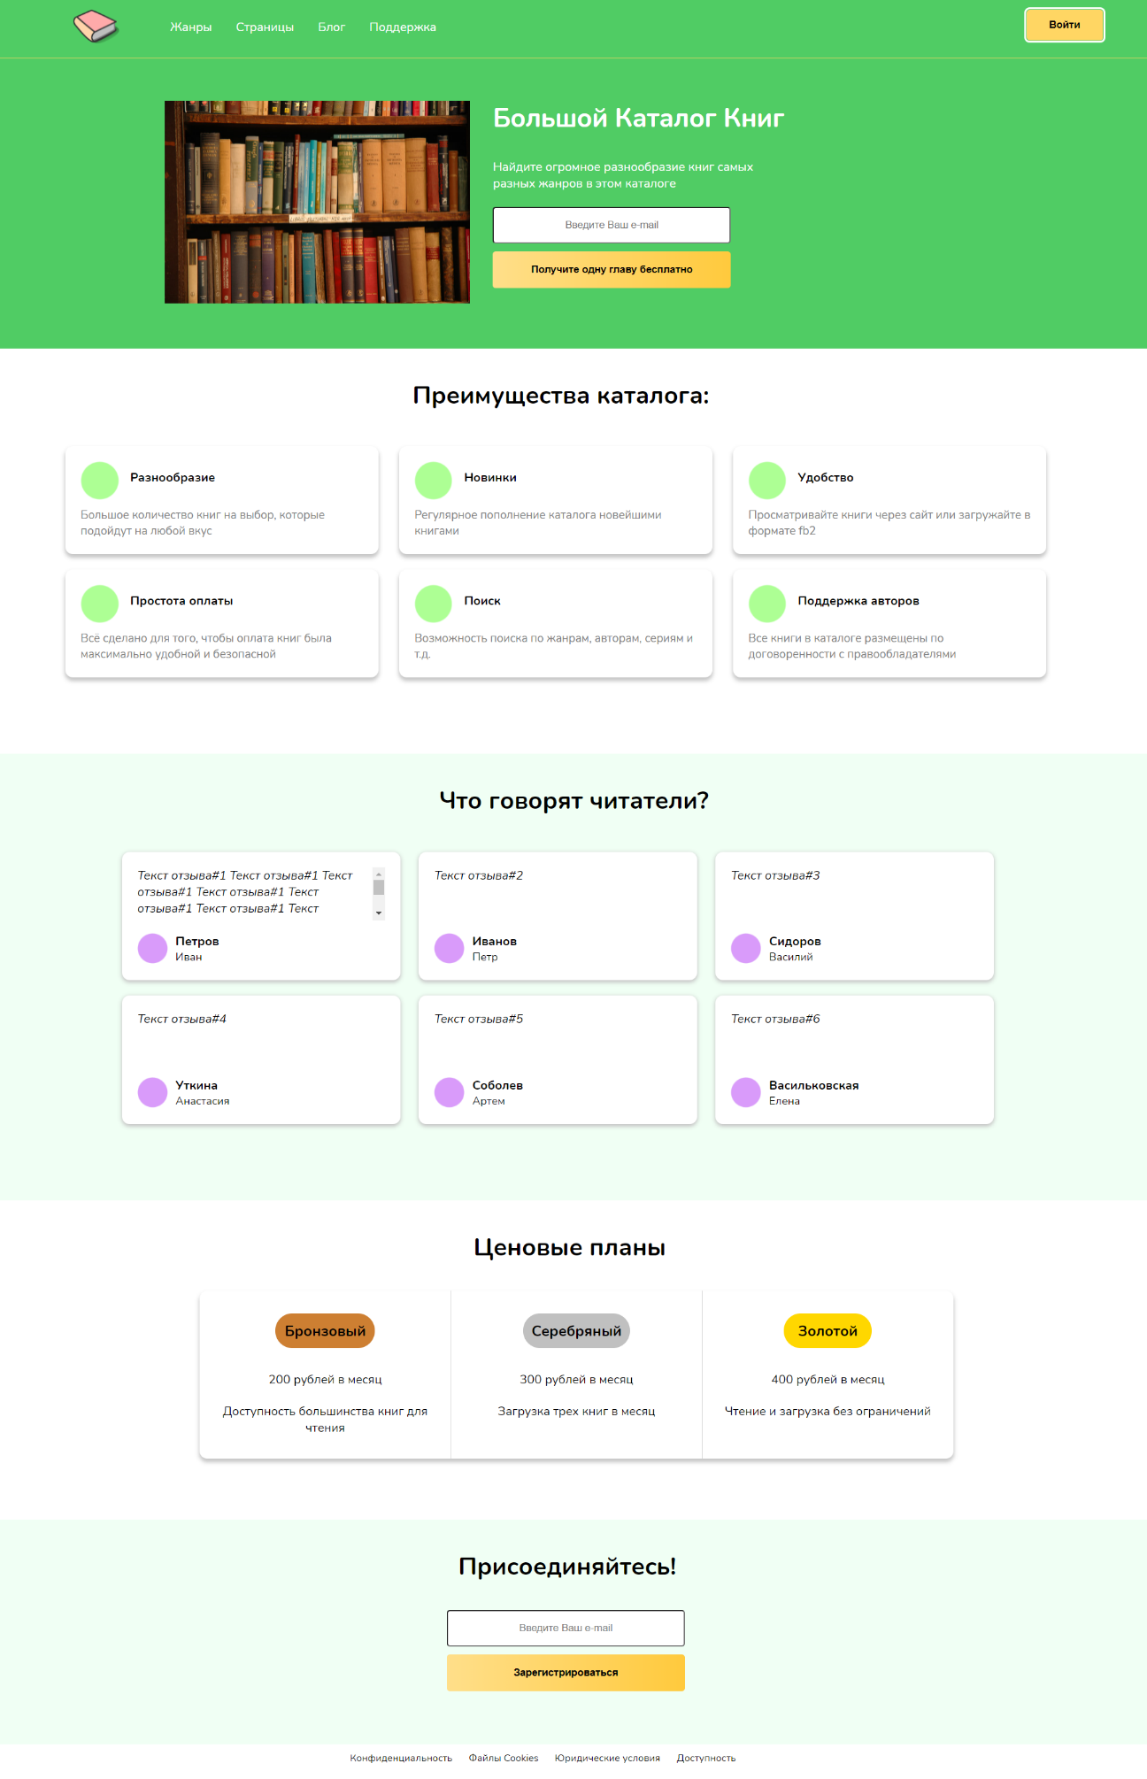

Рисунок 8.7 – Разрабатываемая страница

# 9 Трансформации, переходы

# 9.1 Трансформации

В CSS возможно осуществлять разнообразные трансформации элементов, для его используется специальное свойство transform, которое может быть применено различными способами [18]:

1. Вращение – rotate(угол_поворота deg). Вращает элемент на заданное количество градусов;
2. Масштабирование – scale(величина). Увеличивает (значение больше единицы) либо уменьшает (меньше единицы) размер элемента. Возможно изменять размер только по одной оси либо с разными значениями для разных осей, для чего используются функции scaleX() и scaleY();
3. Перемещение – translate(смещение_Х, смещение_Y). Смещает элемент относительно его положения на указанную величину;
4. Наклон – skew(x, y). Первый параметр указывает наклон по оси Х, второй – по оси Y.

На странице были применены трансформации для логотипа и цветных блоков с названиями ценовых планов, срабатывающие при наведении на них курсора, как показано на рисунках 9.1 и 9.2. Блоки с названиями ценовых планов только увеличиваются в размерах, тогда как логотип также поворачивается на 45 градусов.

|  |
| --- |
| #logo-image:hover {  transform: rotate(45deg) scale(1.1);  }  #prices table div:hover {  transform: scale(1.2);  } |

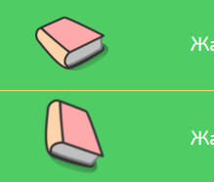

Рисунок 9.1 – Вращение и увеличение размера логотипа при наведении курсора

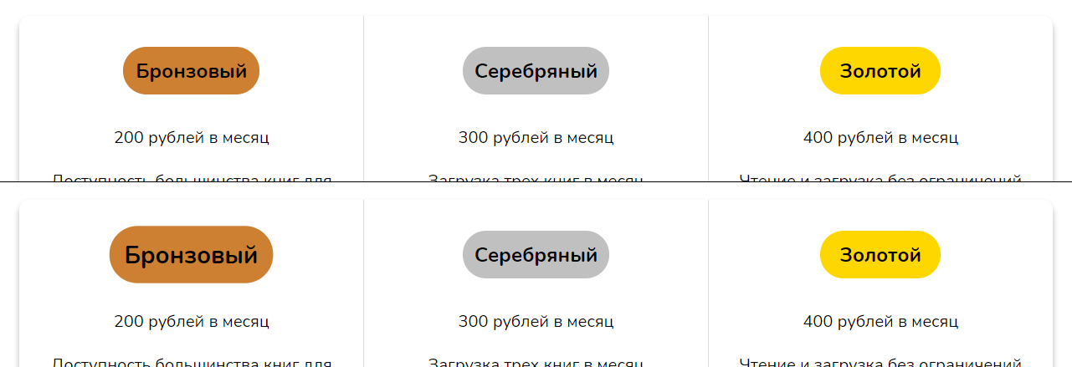

Рисунок 9.2 – Увеличение размера блока «Бронзовый» при наведении курсора

# 9.2 Переходы

Переходы – это анимация изменения стиля элемента между заданными начальным и конечным стилем в течение определенного периода времени.

Для задания перехода нужно указать начальный стиль, который элемент будет иметь в начале анимации, и конечный стиль, которым переход закончится. При этом в элементе в свойстве transition-property нужно указать свойства, значения которых изменяются в течение перехода. Помимо этого, можно задать ряд параметров [19]:

1. transition-duration – длительность перехода в секундах (s) или миллисекундах (ms);
2. transition-timing-function – определяет, в какие моменты анимация будет ускоряться или замедляться. Например, linear задает линейную функцию плавности, так что изменение свойства происходит равномерно по времени;
3. transition-delay – задержка перед началом перехода.

В лабораторной работе переходы были совмещены с созданными ранее трансформациями, чтобы сделать их применение плавнее (так как без переходов увеличение размеров элементов и вращение происходит мгновенно).

Соответственно, в свойствах анимируемых элементов было указано, что изменяемый в анимации стиль – это свойство transform. Для логотипа длительность анимации была установлена в 2 секунда, тогда как для названий ценовых планов – 500 миллисекунд и с применением функции плавности ease-in-out, которая вызывает ускорение анимации к середине и замедление к концу.

|  |
| --- |
| #logo-image {  transition-property: transform;  transition-duration: 2s;  }  #prices table div {  transition-property: transform;  transition-duration: 500ms;  transition-timing-function: ease-in-out;  } |

В результате стало возможным видеть постепенное применение трансформаций как при наведении курсора, так и после его выведения за границу элементов, как можно видеть на рисунках 9.3 и 9.4.

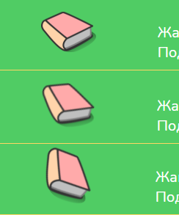

Рисунок 9.3- Появление переходных «кадров» между начальным и конечным стилями

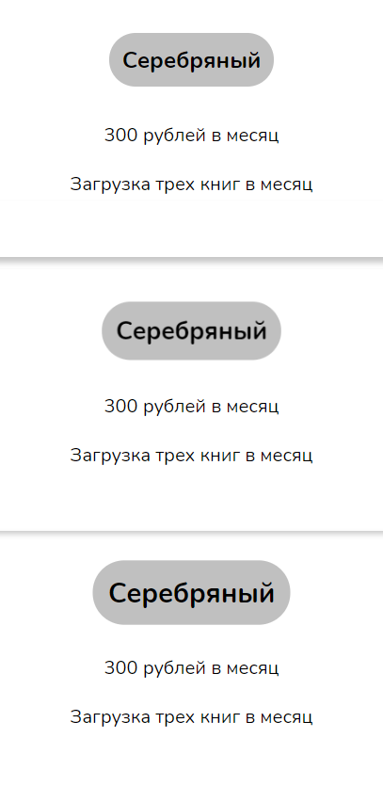

Рисунок 9.4 – Постепенное увеличение размера блока в переходе

# 10 Анимации

# 10.1 Анимации

По сравнению с переходами, анимации в CSS предоставляют значительно большие возможности для изменения стилей элементов. В переходах указываются только начальный и конечный стили, между которыми выполняется плавное изменение; в анимации же используется целый ряд таких ключевых кадров.

Как и в случае переходов, есть ряд свойств, позволяющих настраивать анимации [20]:

1. animation-duration – длительность анимации в секундах или миллисекундах;
2. animation-iteration-count – определяет, сколько раз анимация будет повторяться. Можно установить значение infinite для бесконечного повторения;
3. animation-direction: alternate – после окончания анимации она будет выполняться в обратном порядке;
4. animation-fill-mode: forwards – после завершения анимации у элемента остаются стили последнего кадра;
5. animation-delay – время задержки анимации;
6. animation-timing-function – функция плавности анимации.

В простейшем случае анимация может задаваться практически так же, как и переходы: указанием только первого и последнего кадра. Так, переход из предыдущей лабораторной работы, увеличивающий размер блоков названий ценовых планов при наведении на них курсора, был заменен на соответствующую анимацию:

|  |
| --- |
| @keyframes changingSizeAnimation {  from {  transform: scale(1);  }  to {  transform: scale(1.2);  }  } |

Была создана и новая анимация для тех же блоков. Предполагается, что при наведении на название ценового плана (который может быть «бронзовым», «серебряным» и «золотым») он будет «переливаться», для чего было решено использовать радиальный градиент с перемещающимся по блоку названия светлым центром.

Так, были заданы три одинаковые анимации для каждого из блоков, отличающиеся только цветами, отраженными в названиях анимации. В каждой анимации в самом начале центр градиента устанавливается смещенным с левой границы на 5% и 50% по высоте, после чего на ключевых кадрах этот центр смещается, останавливаясь на 95% длины блока.

|  |
| --- |
| @keyframes shiningAnimationBronze {  from {  background-image: radial-gradient(5% 50%, circle, #e6a96c, #cd7f32);  background-image: -o-radial-gradient(5% 50%, circle, #e6a96c, #cd7f32);  background-image: -moz-radial-gradient(5% 50%, circle, #e6a96c, #cd7f32);  background-image: -webkit-radial-gradient(5% 50%, circle, #e6a96c, #cd7f32);  }  25% {  background-image: radial-gradient(25% 50%, circle, #e6a96c, #cd7f32);  …  }  50% {  background-image: radial-gradient(50% 50%, circle, #e6a96c, #cd7f32);  …  }  75% {  background-image: radial-gradient(75% 50%, circle, #e6a96c, #cd7f32);  …  }  to {  background-image: radial-gradient(95% 50%, circle, #e6a96c, #cd7f32);  …  }  } |

Затем нужно было применить созданные анимации для блоков названий ценовых планов. Для всех блоков была указана длительность анимации в 500 миллисекунд и свойство animation-fill-mode со значением forwards, так что после окончания анимации элемент сохраняет стили последнего кадра. Затем для каждого отдельного блока была указана общая для всех анимация изменения размера changingSizeAnimation и индивидуальные анимации для движения градиента.

|  |
| --- |
| #prices table div:hover {  animation-duration: 500ms;  animation-fill-mode: forwards;  }  #prices table div#bronze:hover {  animation-name: changingSizeAnimation, shiningAnimationBronze;  }  #prices table div#silver:hover {  animation-name: changingSizeAnimation, shiningAnimationSilver;  }  #prices table div#gold:hover {  animation-name: changingSizeAnimation, shiningAnimationGold;  } |

В результате при наведении курсора на блоки с названиями ценовых планов срабатывают анимации изменения размера и перемещения градиента внутри блоков, как можно видеть на рисунке 10.1.

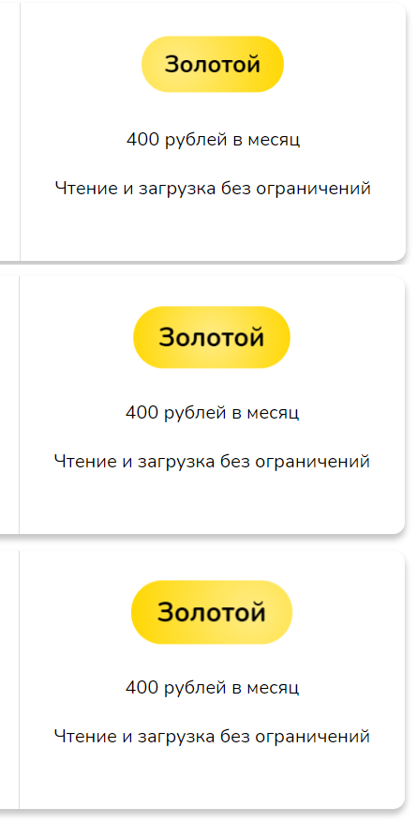

Рисунок 10.1 – Срабатывание анимации при наведении курсора на название ценового плана

# 11 Flexbox, ч. 1

# 11.1 flex container

Модуль Flexbox (Flexible Box Layout) в CSS предоставляет особые возможности по верстке пользовательского интерфейса, позволяющие использовать подход к разработке страниц, отличный от табличной и блочной верстки.

В основе Flexbox лежат контейнеры, имеющие две оси: главную ось, направленную слева-направо, если контейнер горизонтальный, или сверху-вниз, если он вертикальный, а также перпендикулярную ей ось. Относительно этих осей, их начала и конца и располагаются элементы внутри контейнера.

Для создания контейнеров был добавлен класс flex-container со специальным значением flex свойства display, который был применен к главным блокам страницы.

|  |
| --- |
| .flex-container {  display: flex;  } |

# 11.2 Направление, flex-direction

Элементы внутри flex-контейнеров могут располагаться в виде строк или столбцов в прямом или обратном порядке. Для задания направления используется свойство flex-direction, принимающее следующие значения [21]:

1. row – элементы располагаются в виде строки слева направо;
2. row-reverse – в виде строки в порядке справа налево;
3. column – в виде столбца сверху вниз;
4. column-reverse – в виде столбца снизу вверх.

В проектируемой страницы элементы должны располагаться только в прямом порядке, поэтому было добавлено два класса: один для горизонтального направления и один для вертикального.

|  |
| --- |
| .row {  flex-direction: row;  }  .column {  flex-direction: column;  } |

Такие части страницы, как хэдер, заглавная часть с титульным изображением и описанием сайта, разделы преимуществ, отзывов и ценовых планов, получили горизонтальное направление расположения элементов.

|  |
| --- |
| <body>  <div id="header">  <div id="header-content" class="flex-container row">  …  </div>  </div>  <div id="main-part">  <div id="main-part-content" class="flex-container row">  …  </div>  </div>  <div id="advantages" class="odd-row">  <h1>Преимущества каталога:</h1>  <div id="advantages-row" class="flex-container row">  …  </div>  </div>  <div id="reviews" class="even-row">  <h1>Что говорят читатели?</h1>  <div id="reviews-row" class="flex-container row">  …  </div>  </div>  …  </body> |

В свою очередь, сами преимущества и отзывы были заданы как вертикальные flex-контейнеры, содержащие внутри ещё один контейнер. Так, пример структуры отзыва представлен на рисунке 11.1.

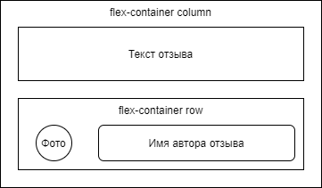

Рисунок 11.1 – Структура контейнеров отзыва

|  |
| --- |
| <div class="review flex-container column">  <div class="review-text">  <p>Текст отзыва#1</p>  </div>  <div class="flex-container row">  <img class="avatar" src="images/default-avatar.png">  <div class="review-author-name">  <p class="reader-surname">Петров</p>  <p class="reader-name">Иван</p>  </div>  </div>  </div> |

# 11.3 flex-wrap

С помощью свойства flex-wrap возможно разрешить flex-контейнеру создавать новые ряды элементов, если его размеров недостаточно, чтобы вместить в один ряд все его элементы. Возможны такие значения, как nowrap (все элементы располагаются в один ряд), wrap (если все элементы не помещаются в один ряд, то создаются дополнительные ряды – строки или столбцы) и wrap (аналогично wrap, но элементы располагаются в обратном порядке).

Свойство flex-wrap необходимо, например, для того, чтобы упорядочить разделы отзывов и преимуществ, которые по умолчанию расположены в один ряд, как можно видеть на рисунке 11.2.

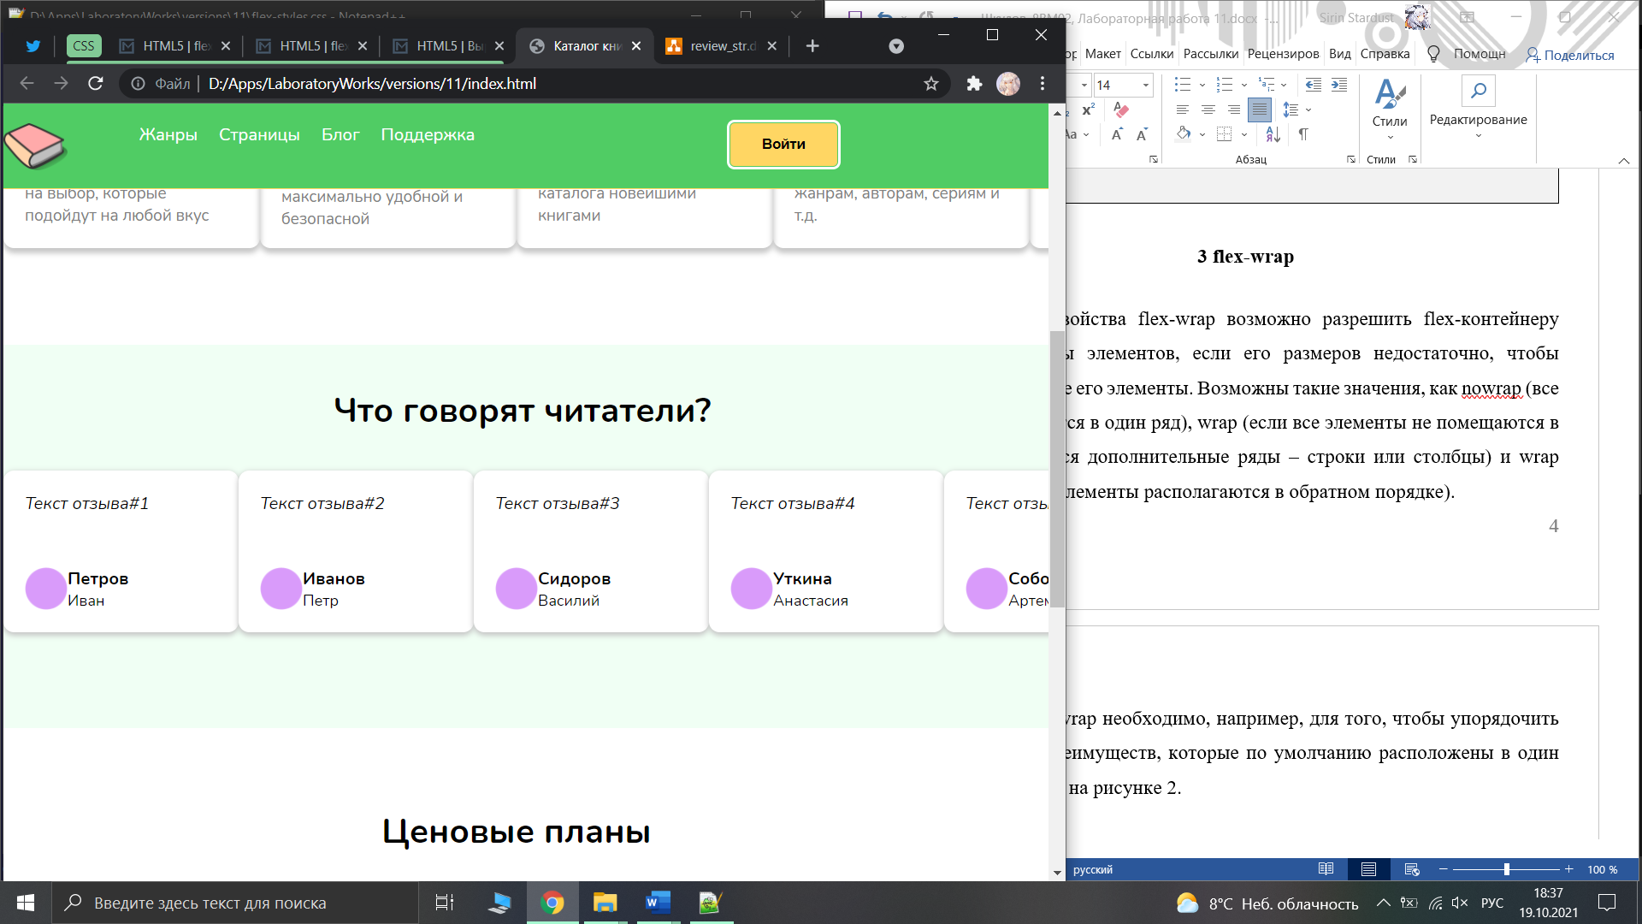

Рисунок 11.2 – Расположение элементов в ряд по умолчанию

В файл стилей был добавлен класс, применяющий значение wrap свойству flex-wrap:

|  |
| --- |
| .wrap {  flex-wrap: wrap;  } |

Он был применен к соответствующим контейнерам:

|  |
| --- |
| <div id="reviews-row" class="flex-container row wrap">  <div class="review flex-container column">  …  </div>  <div class="review flex-container column">  …  </div>  …  </div> |

В результате элементы (ширина которых задана как 30% от ширины родительского контейнера) стали группироваться в два ряды, как можно видеть на рисунках 11.3 и 11.4.

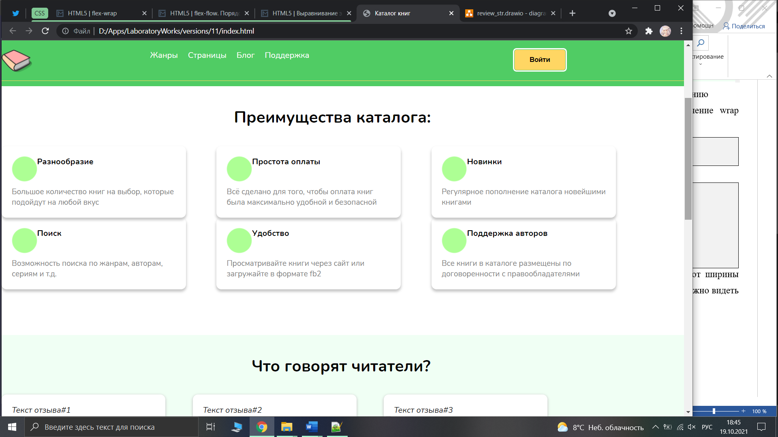

Рисунок 11.3 – Результат применения свойства flex-wrap: wrap

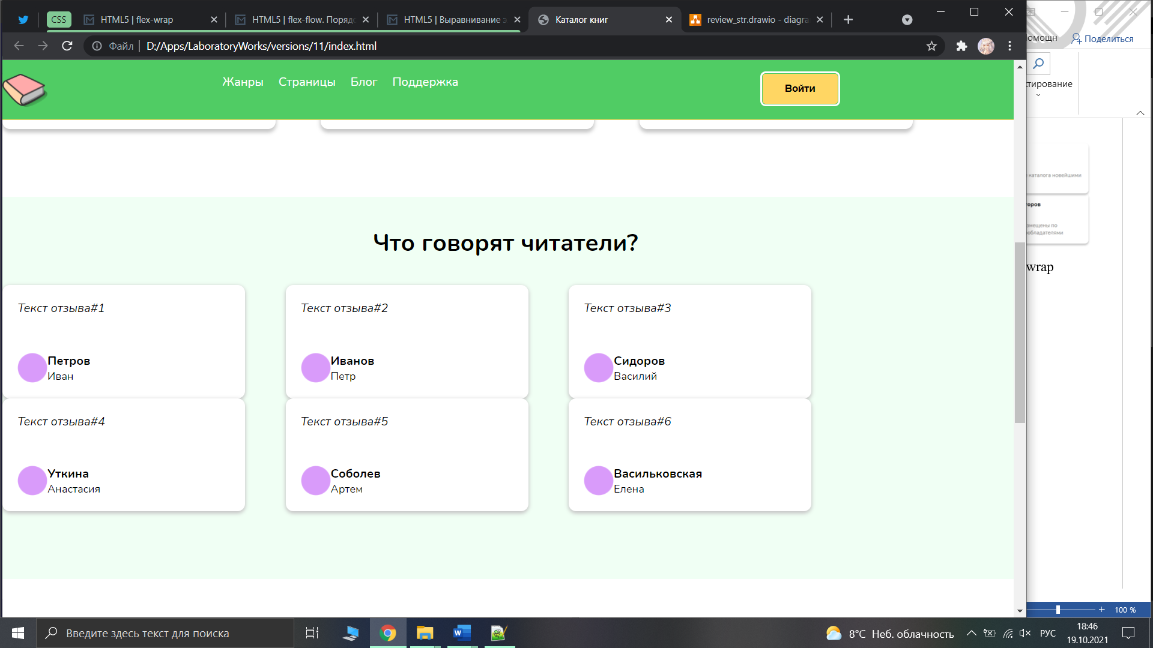

Рисунок 11.4 – Отзывы, упорядоченные в два ряда

# 11.4 flex-flow, порядок элементов

Свойство flex-flow используется для задания значений сразу двух свойств: flex-direction и flex-wrap. Например, созданные ранее классы можно объединить:

|  |
| --- |
| /*созданные классы*/  .row {  flex-direction: row;  }  .column {  flex-direction: column;  }  .wrap {  flex-wrap: wrap;  }  /*объединения*/  .row-wrap {  flex-flow: row wrap;  }  .row-column {  flex-flow: column wrap;  } |

Свойство order позволяет устанавливать группы для элементов, по которым они будут сортироваться внутри flex-контейнера. Значение свойства order (номер группы) – это число, меньшее значение которого означает расположение перед элементами с большим числом номера группы.

Были созданы три группы с соответствующими порядковыми номерами.

|  |
| --- |
| .group1 {  order: 1;  }  .group2 {  order: 2;  }  .group3 {  order: 3;  } |

Созданные классы групп были применены к блокам преимуществ сайта, из-за чего, как можно видеть на рисунке 11.5, порядок их отображения больше не зависит от порядка расположения их в коде разметки. Вместо этого их расположение определяется теперь заданными номерами групп. Например, блок «Простота оплаты» является четвертым в разметке, но на странице он второй, так как это второй элемент группы с наименьшим номером.

|  |
| --- |
| <div class="advantage flex-container column group1">  <!--Разнообразие-->  …  </div>  <div class="advantage flex-container column group2">  <!--Новинки-->  …  </div>  <div class="advantage flex-container column group3">  <!--Удобство-->  …  </div>  <div class="advantage flex-container column group1">  <!--Простота оплаты-->  …  </div>  <div class="advantage flex-container column group2">  <!--Поиск-->  …  </div>  <div class="advantage flex-container column group3">  <!—Поддержка авторов-->  …  </div> |

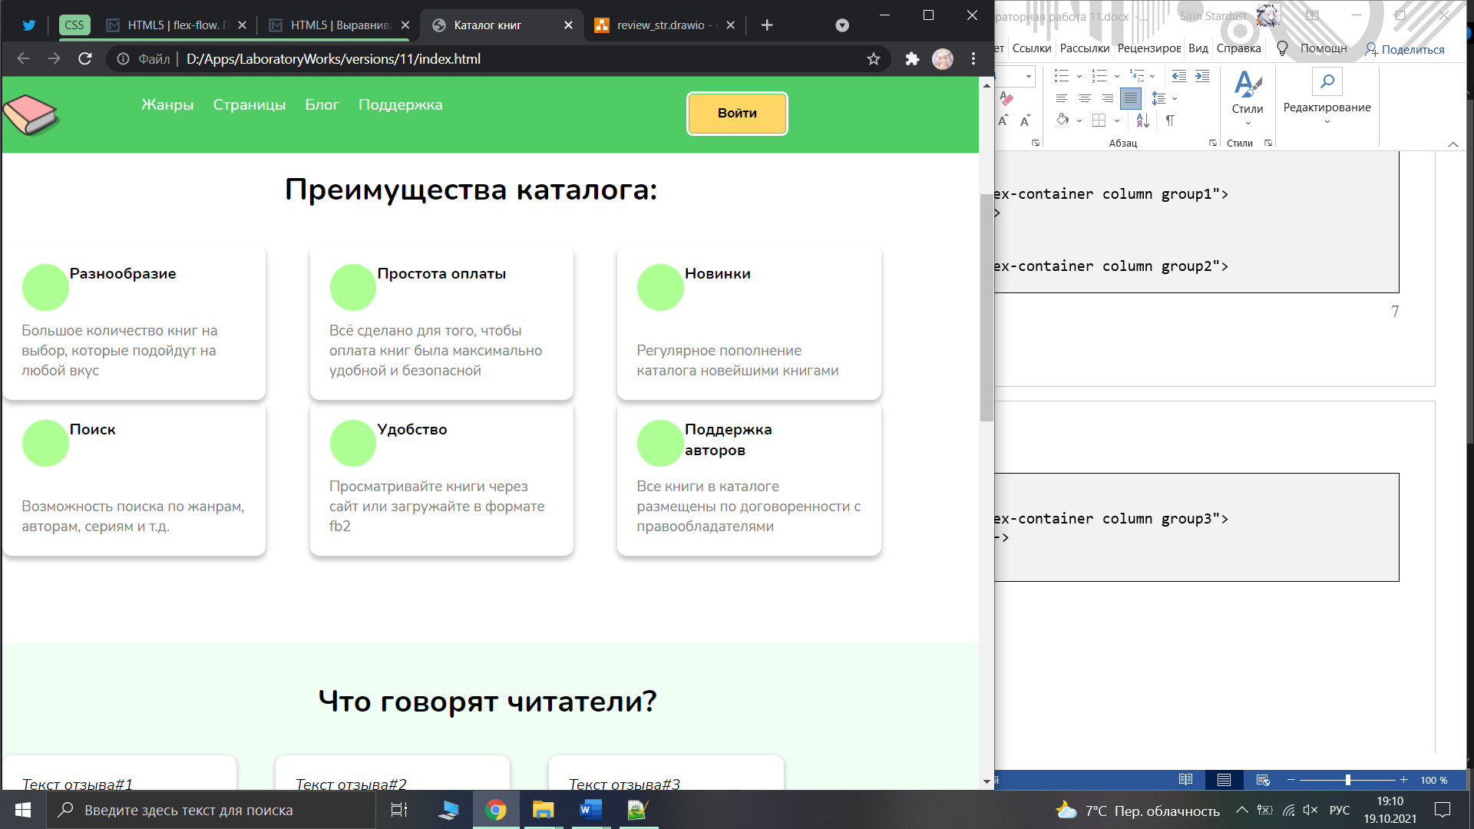

Рисунок 11.5 – Порядок расположения блоков, заданный свойством order

# 11.5 Выравнивание элементов, justify-content

Свойство justify-content используется для выравнивания элементов по основной оси flex-контейнера, позволяя более гибко настраивать их расположение внутри имеющегося в контейнере пространства (которое может быть не занято элементами полностью или, наоборот, быть недостаточным).

Это свойство имеет ряд используемых значений [22]:

1. flex-start – первый элемент выравнивается по левому или верхнему краю контейнера, за ним располагается следующий элемент и т.д.;
2. flex-end – последний элемент выравнивается по правому или нижнему краю контейнера, за ним следует предпоследний и т.д.;
3. center – выравнивание по центру;
4. space-between – первый элемент выравнивается по левому или верхнему краю, последний – по правому или нижнему, оставшееся пространство равномерно распределяется между остальными элементами;
5. space-around – элементы равномерно распределяются между краями контейнера, а расстояние между первым и последним элементов и краями равно половине расстояния между элементами.

Для большинства элементов было решено использовать значение space-between, поэтому оно было внесено внутрь класса flex-контейнера; также будет использоваться flex-start, поэтому для него был создан отдельный класс.

|  |
| --- |
| .flex-container {  display: flex;  justify-content: space-between;  }  .flex-start {  justify-content: flex-start;  } |

В результате добавления выравнивания изменилось расположение элементов. Например, на рисунках 11.6 и 11.7 показана разница в случае блока преимуществ, где отдельные элементы располагаются вплотную, если для них не задано значение space-between свойства justify-content.

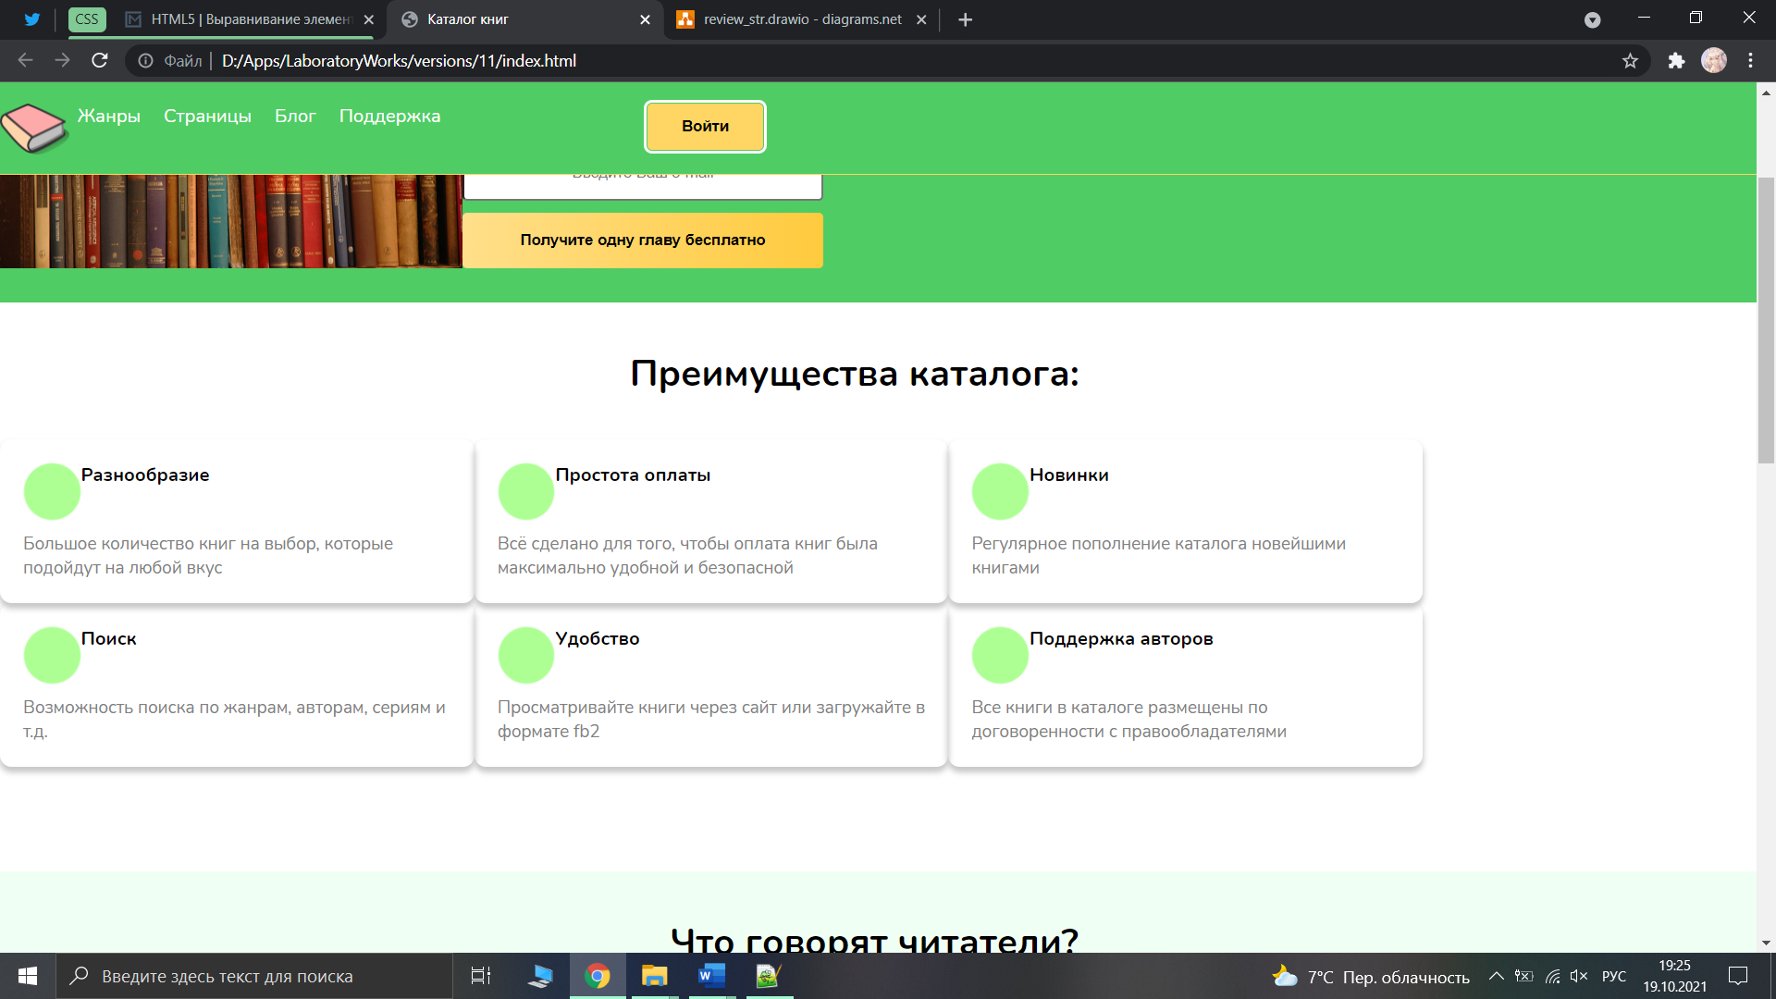

Рисунок 11.6 – Блок преимуществ без выравнивания

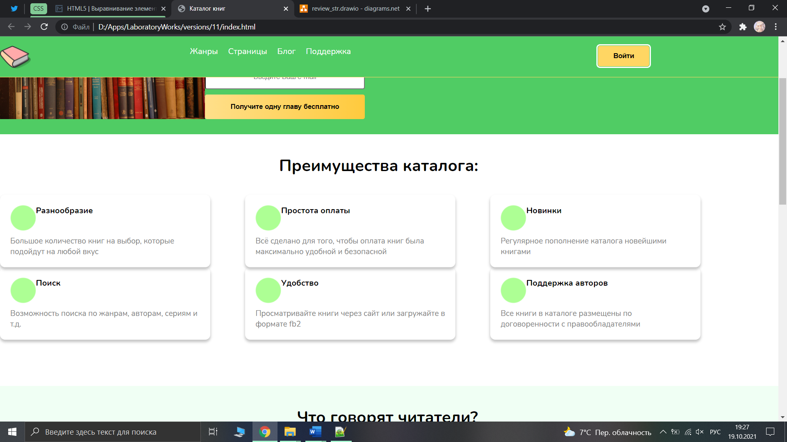

Рисунок 11.7 – Блок преимуществ с выравниванием space-between

Значение flex-start (которое используется по умолчанию) было применено, например, для титульного блока сайта, где изображение и текст должны располагаться друг за другом, как показано на рисунке 11.8.

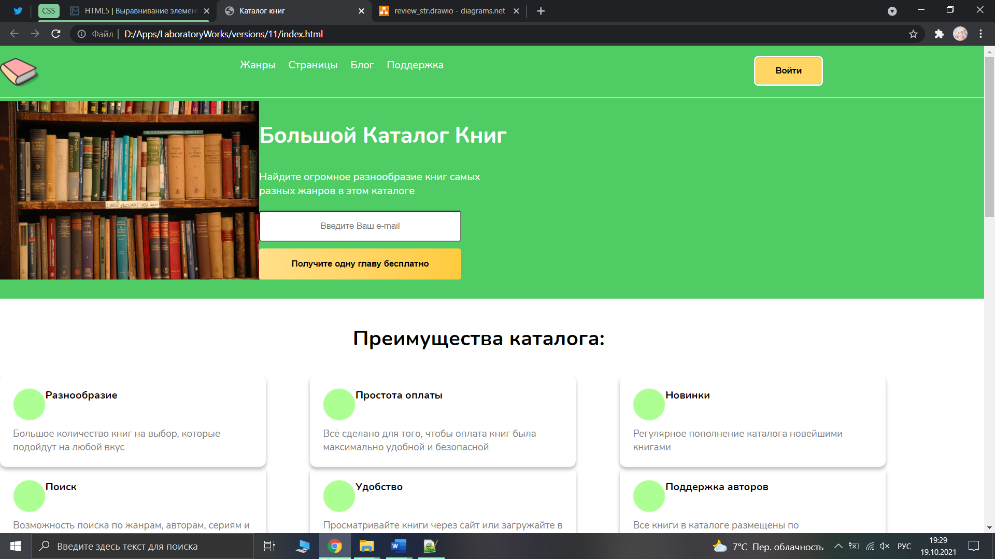

Рисунок 11.8 – Титульный блок страницы, использующий выравнивание flex-start

# 12 Flexbox, ч. 2

# 12.1 Выравнивание элементов, align-items и align-self

Свойство align-items используется для выравнивания элементов по поперечной оси контейнера, то есть вертикального выравнивания для строк и горизонтального для столбцов. Может принимать следующие значения [23]:

1. stretch – элементы растягиваются по всей высоте (при расположении в строку) или ширине (в столбец) flex-контейнера;
2. flex-start – элементы выравниваются по верхнему или левому краю контейнера;
3. flex-end – выравнивание по нижнему или правому краю;
4. center – выравнивание по центру flex-контейнера;
5. baseline – выравнивание элементов в соответствии с их базовыми линиями.

Такое выравнивание было использовано для заголовков преимуществ каталога и имен авторов отзывов. Например, без выравнивания упомянутые заголовки располагаются сверху, как можно видеть на рисунке 12.1.

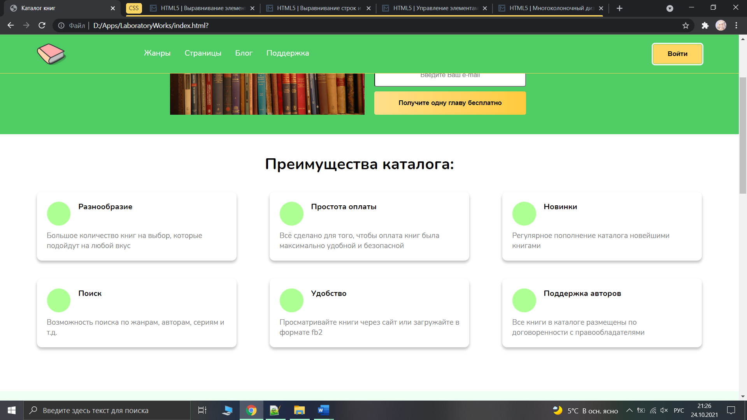

Рисунок 12.1 – Расположение заголовка «Разнообразие» сверху

При этом заголовки и имена авторов отзывов находятся внутри горизонтального flex-контейнера, как показано на примере отзыва на рисунке 12.2.



Рисунок 12.2 – Расположение имени автора отзыва как элемента в горизонтальном flex-контейнере

Соответственно, были добавлены следующие стили, указывающие размеры высоты контейнеров (равные высотам иконок преимуществ и фотографий авторов отзывов) и вертикальное выравнивание по центру.

|  |
| --- |
| .advantage-header {  height: 50px;  align-items: center;  }  .review-author {  height: 40px;  align-items: center;  } |

В результате, как можно видеть на рисунках 12.3 и 12.4, блоки текста оказались выравнены по центру.

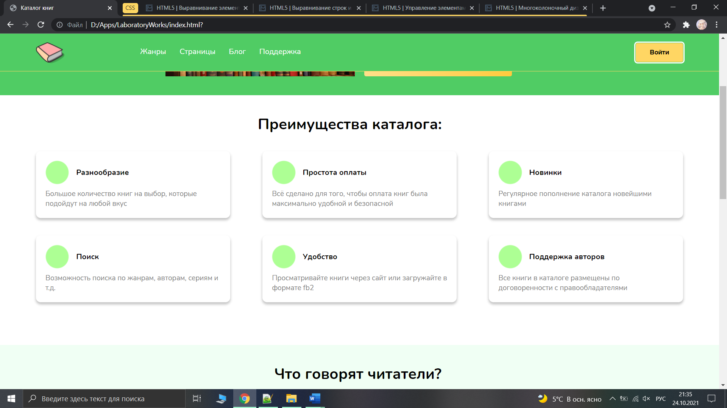

Рисунок 12.3 – Блок преимущества каталога с выравненным заголовком

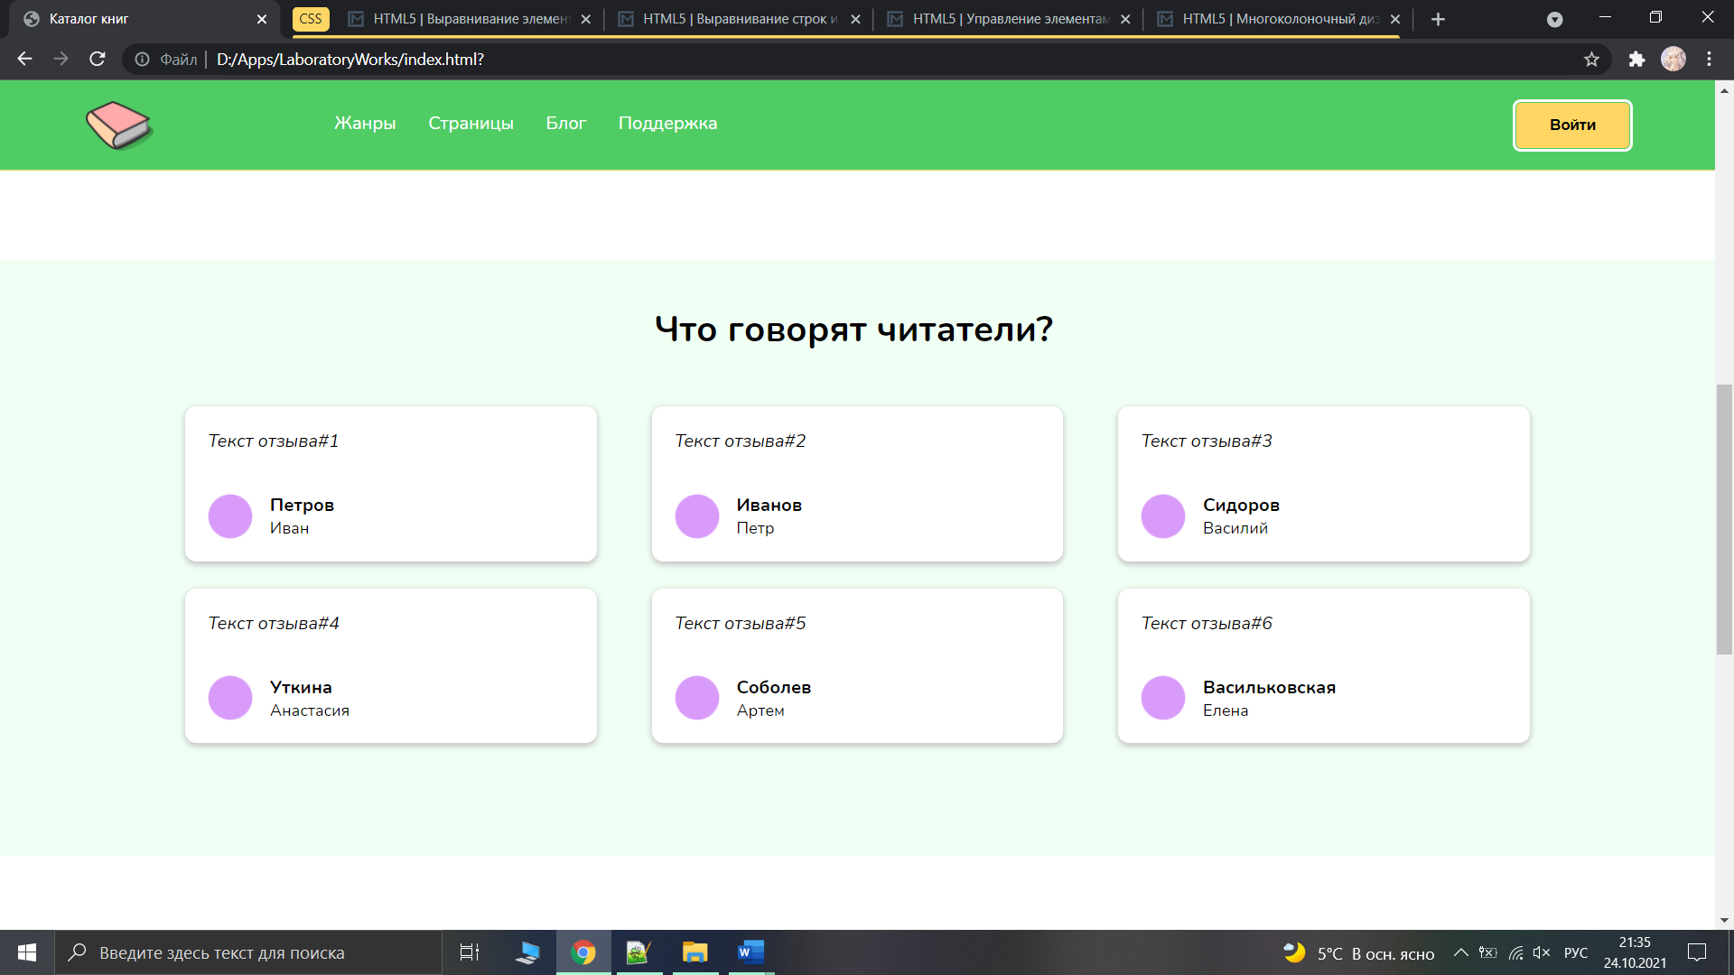

Рисунок 12.4 – Блок отзыва с выравненным именем

Свойство align-self позволяет переопределить заданное значение свойства align-items для одного элемента, при этом оно принимает те же значения, что и align-items.

Например, для заголовка первого блока преимущества был добавлен идентификатор changed-alignment. Если задать ему следующий стиль, то ничего не изменится, так как его индивидуальное выравнивание совпадает с заданным ранее значением свойства align-items flex-контейнера:

|  |
| --- |
| #changed-alignment {  align-self: center;  } |

Тогда как при применении такого стиля заголовок первого блока станет отображаться в верхней части контейнера, как показано на рисунке 12.5.

|  |
| --- |
| #changed-alignment {  align-self: stretch;  } |

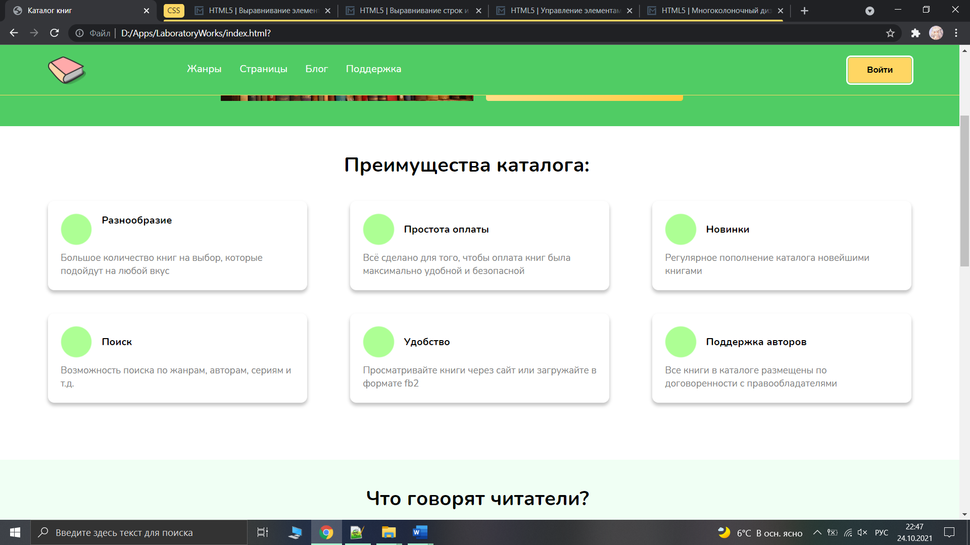

Рисунок 12.5 – Заданное индивидуальное выравнивание заголовка первого блока

# 12.2 Выравнивание строк и столбцов, align-content

Свойство align-content используется для выравнивания рядов (строк и столбцов) внутри flex-контейнера, имеющего значение свойства flex-wrap wrap или wrap-reverse. Может принимать следующие значения [24]:

1. stretch – строки или столбцы растягиваются, занимая все свободное место;
2. flex-start – строки или столбца выравниваются по началу контейнера;
3. flex-end – выравниваются по концу контейнера;
4. center – позиционирование по центру контейнера;
5. space-between – равномерное распределение строк или столбцов, между ними задаются одинаковые отступы;
6. space-around – равномерное распределение строк или столбцов по пространству контейнера, при этом расстояние между первой и последней строкой (столбцом) и границами контейнера равно половине расстояния между соседними строками (столбцами).

Использовать это свойство имеет смысл только в том случае, если есть несколько строк или столбцов, поэтому оно было применено к блокам отзывов и преимуществ. Для них были заданы соответствующие высоты и тип выравнивания. Результат на примере блока отзывов показан на рисунке 12.6.

|  |
| --- |
| #advantages-row {  height: 320px;  align-content: space-between;  }  #reviews-row {  height: 320px;  align-content: space-between;  } |

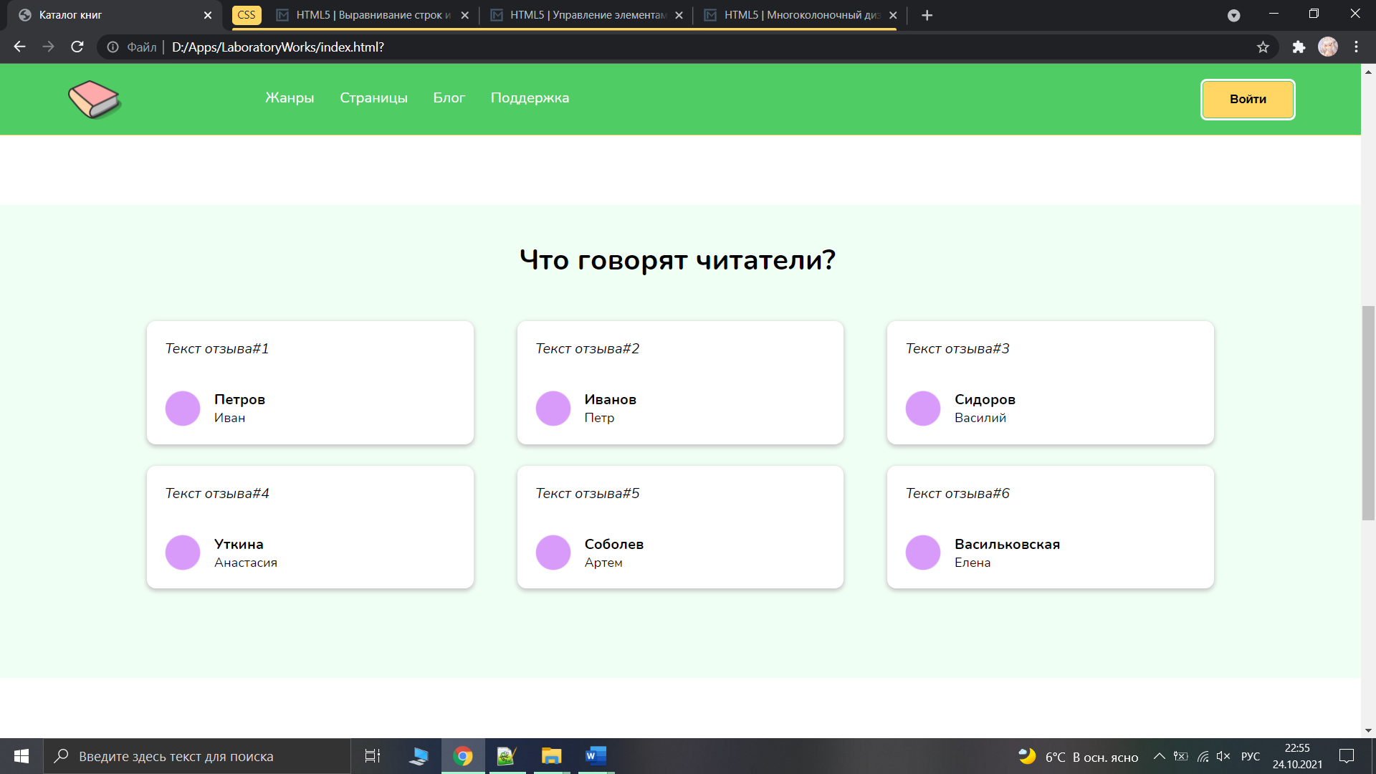

Рисунок 12.6 – Выравнивание space-between блока отзывов

Так как контейнерам была задана конкретная высота, и блоки будут переноситься на новые строки при уменьшении ширины экрана, были заданы медиа-запросы, чтобы контейнер увеличивался в высоте, и блоки не переходили на расположенные ниже части страницы.

|  |
| --- |
| @media screen and (max-width: 810px) and (min-width: 530px) {  #advantages-row {  height: 550px;  }  }  @media screen and (max-width: 530px) {  #advantages-row {  height: 1000px;  }  }  @media screen and (max-width: 1090px) and (min-width: 720px) {  #reviews-row {  height: 480px;  }  }  @media screen and (max-width: 720px) {  #reviews-row {  height: 980px;  }  } |

Если задать большую изначальную высоту контейнера, можно более наглядно увидеть разницу между различными видами выравнивания внутри этого контейнера. Например, на рисунках 12.7 и 12.8 показаны выравнивания space-between, заданное ранее, и center соответственно.

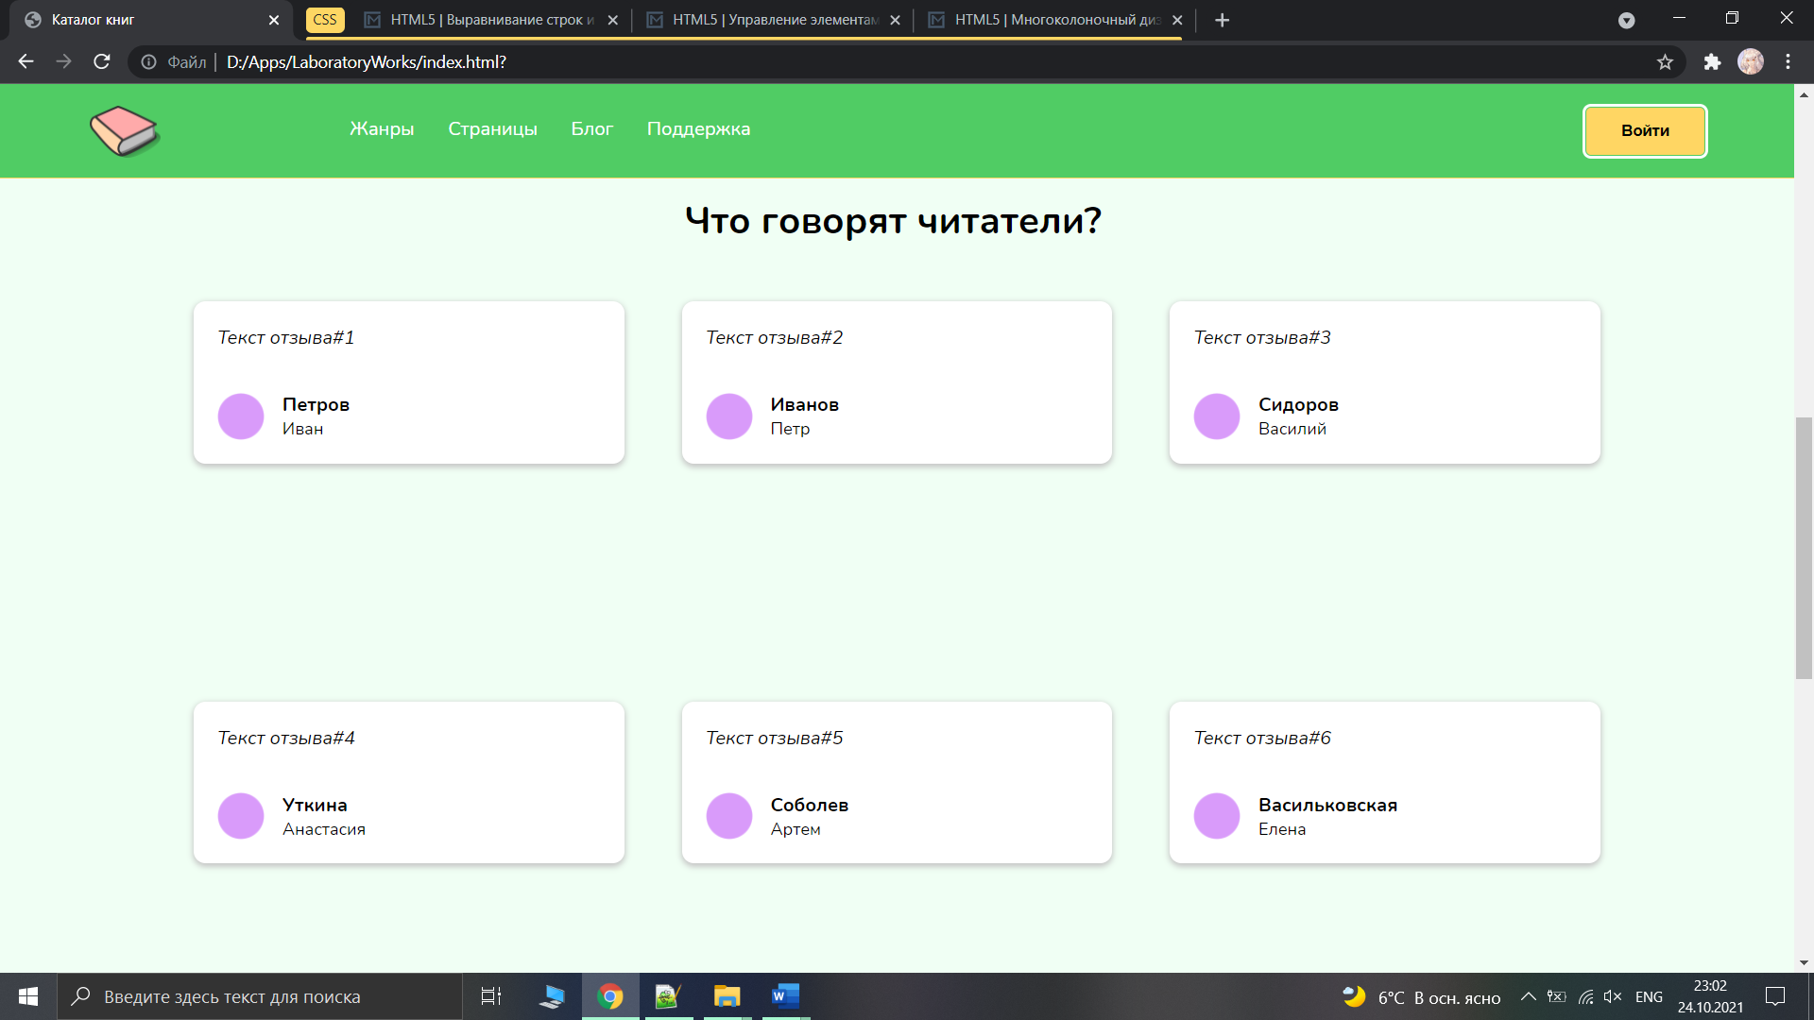

Рисунок 12.7 – Размещение блоков при выравнивании space-between

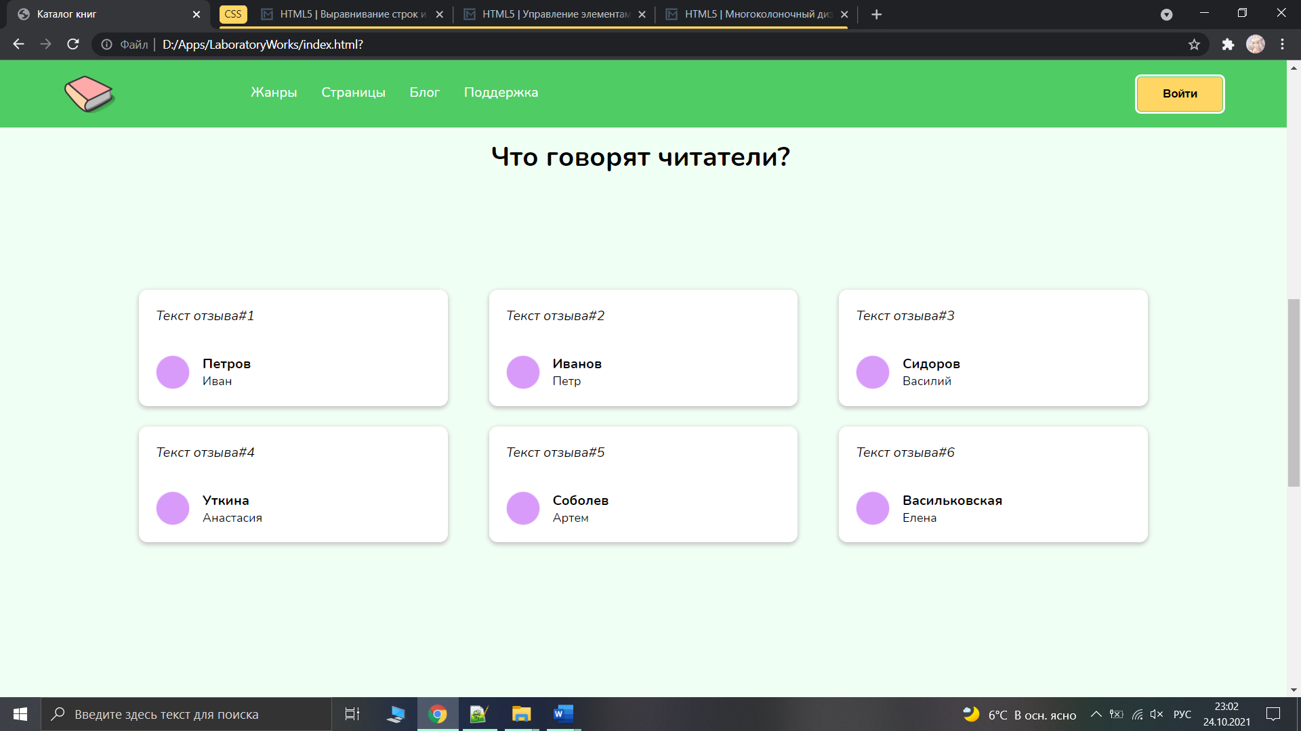

Рисунок 12.8 – Размещение блоков при выравнивании center

# 12.3 Управление элементами, flex-basis, flex-shrink и flex-grow

Свойство flex-basis используется для определения начального размера flex-элемента, который может изменяться при изменении размера окна браузера. Может принимать значения auto (начальный размер устанавливается автоматически), content (определяется содержимым; поддерживается не всеми браузерами) либо число (конкретный размер).

Свойство flex-shrink принимает в качестве значения число и указывает, как элемент будет усекаться относительно других элементов при недостатке места для его размещения. Меньшее числовое значение означает, что при усечении данный элемент будет больше, чем элементы с большим числовым значением этого свойства.

Свойство flex-grow определяет расширение элементов при появлении в flex-контейнере свободного места. Как и flex-shrink, принимает числовое значение; большее значение flex-grow означает более быстрое его расширение.

Для блоков отзывов и преимуществ были оставлены значения по умолчанию рассмотренных свойств, которые можно задавать двумя способами: перечислением трех свойств либо одним свойством flex.

|  |
| --- |
| .advantage {  width: 30%;  min-width: 240px;  flex-basis: auto;  flex-shrink: 1;  flex-grow: 0;  }  .review {  width: 30%;  min-width: 270px;  flex: 0 1 auto;  } |

Для классов advantage и review заданы определенные начальные размеры, поэтому использование значения auto свойства flex-basis означает, что в качестве начальных размеров будут использоваться именно они. В свою очередь, значения 1 для flex-shrink и 0 для flex-grow означают, что при увеличении или уменьшении места в контейнере все блоки будут изменять размер одинаково.

В блоке хэдера для кнопки авторизации, в отличие от значения по умолчанию auto, была установлена конкретная ширина в 100 пикселей, которая и будет использоваться flex-элементом вместо указанной ранее ширины в 200 пикселей.

|  |
| --- |
| #sign-in {  width: 200px;  flex-basis: 100px;  } |

Несколько по-другому это свойство было использовано для меню. Его ширина – auto, но у него есть и заданная минимальная ширина, поэтому меню как flex-элемент тоже будет обладать изменяющейся шириной, ограниченной снизу значением в 400 пикселей. Помимо этого, было использовано свойство flex-grow. Это значение позволило управлять размещением элемента меню относительно других элементов хэдера за счет разного коэффициента изменения его размера (как показано на рисунках 12.9 и 12.10).

|  |
| --- |
| #menu {  min-width: 400px;  width: auto;  flex-basis: auto;  flex-grow: 0.7;  } |

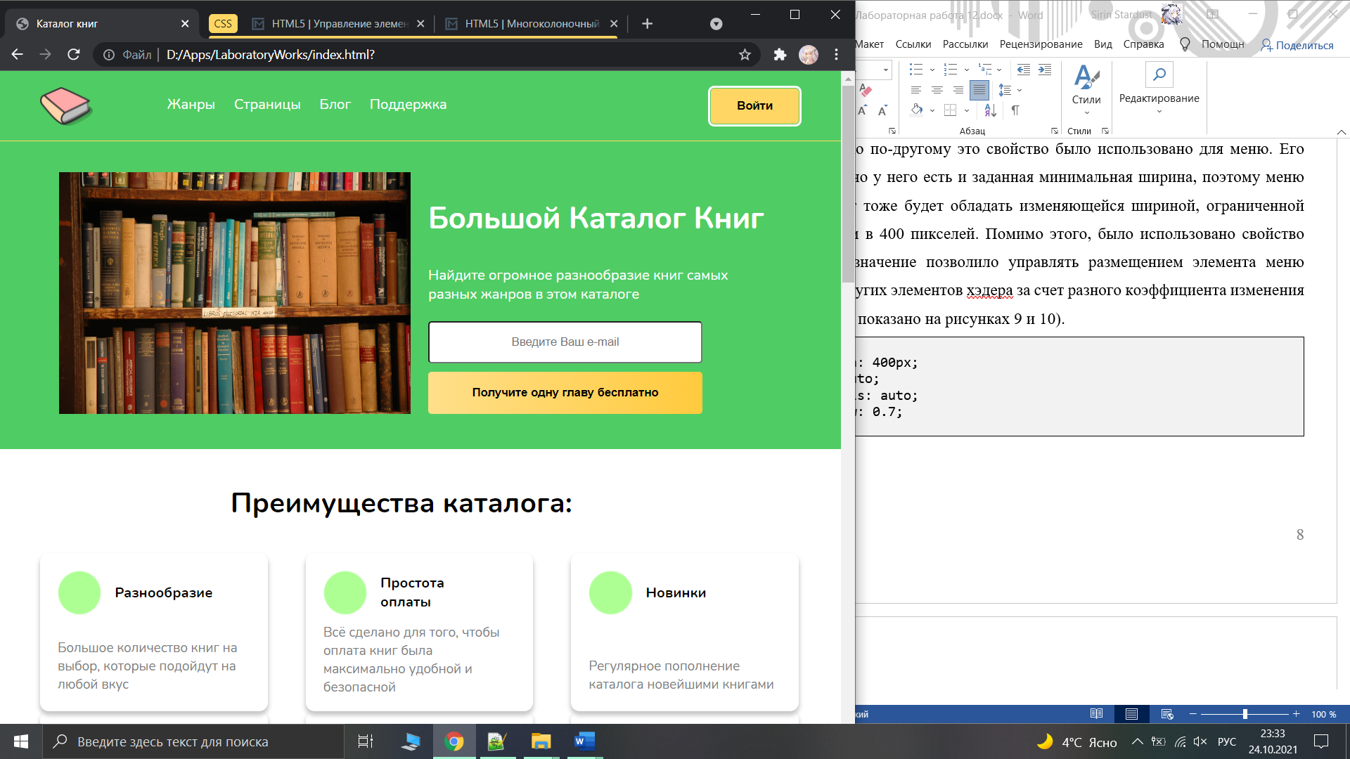

Рисунок 12.9 – flex-grow: 0.7 (элемент меню из-за своей ширины занимает большую часть хэдера, и ссылки в нем расположены ближе к левой стороне)

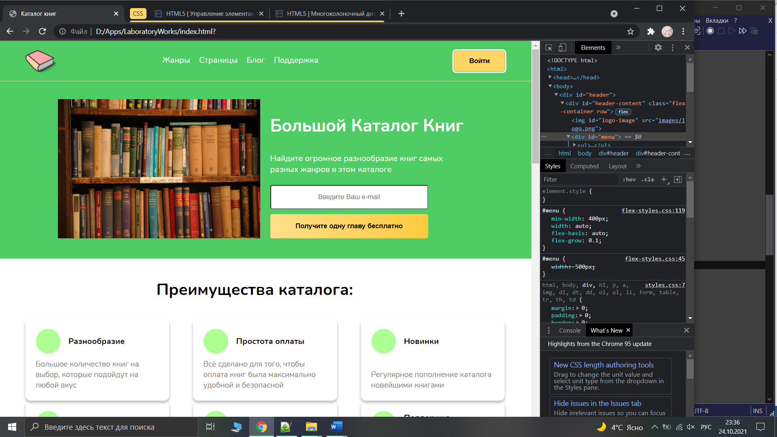

Рисунок 12.10 – flex-grow: 0.1 (элемент имеет небольшую ширину, и ссылки меню оказываются посередине хэдера)

# 12.4 Многоколоночный дизайн на flexbox

В хэдере и заглавной части страницы необходимо реализовать дизайн из нескольких колонок с использованием возможностей Flexbox.

Так, на рисунке 9 представлен полученный хэдер, состоящий из трех колонок, как можно видеть по его структуре на рисунке 12.10.

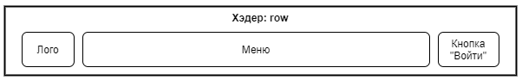

Рисунок 12.10 – Структура хэдера

Хэдер представляет из себя горизонтальный контейнер с тремя элементами:

|  |
| --- |
| <div id="header">  <div id="header-content" class="flex-container row">  <img id="logo-image" src="images/logo.png">  <div id="menu">  <ul>…</ul>  </div>  <form id="sign-in">  <input type=submit value="Войти">  </form>  </div>  </div> |

Для этих элементов были заданы стили, рассмотренные в том числе ранее. В результате применения этих стилей логотип и кнопка входа расположены у левой и правой границ контейнера (за счет выравнивания justify-content: space-between), а меню – между ними. При этом сам блок меню имеет переменную ширину, и за счет появляющегося в правой его части пустого пространства (в результате использования flex-grow: 0.7) ссылки в левой части меню всегда (при изменении размера окна браузера) расположены ближе к логотипу.

|  |
| --- |
| .flex-container {  display: flex;  justify-content: space-between;  }  #header-content {  width: 90%;  min-width: 580px;  }  #sign-in {  flex-basis: 100px;  }  #logo-image {  margin-right: 20px;  }  #menu {  min-width: 400px;  width: auto;  flex-basis: auto;  flex-grow: 0.7;  } |

Заглавная часть страницы состоит из двух колонок, как показано на рисунке 12.11.



Рисунок 12.11 – Структура заглавной части страницы

|  |
| --- |
| <div id="main-part-content" class="flex-container row-wrap flex-center">  <img id="main-picture" src="images/books.jpg">  <div id="main-part-text">  <!--описание каталога и форма регистрации-->  </div>  </div> |

Заглавная часть тоже помещена в горизонтальный контейнер, но у него задано свойство flex-wrap: wrap, благодаря чему, при нехватке места, заглавный текст опускается относительно изображения вниз, как можно видеть на рисунках 12.12 и 12.13. Содержимое контейнера также выравнено по центру с помощью соответствующего значения justify-content.

|  |
| --- |
| .flex-center {  justify-content: center;  }  #main-picture {  margin-right: 20px;  } |

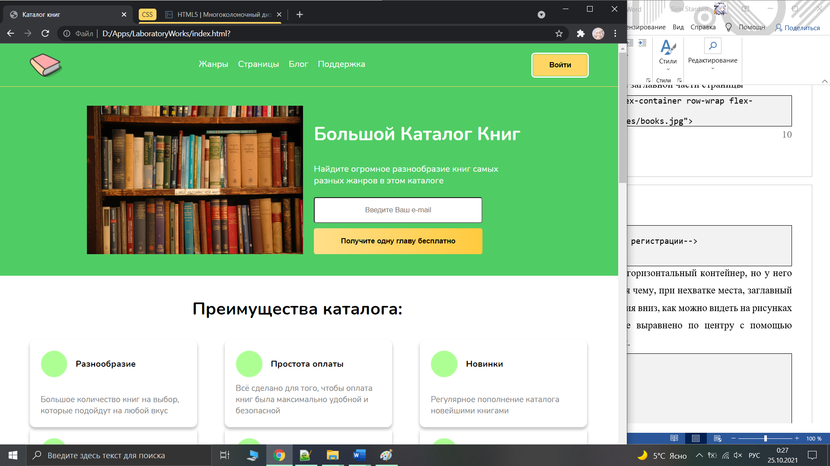

Рисунок 12.12 – Заглавная часть страницы

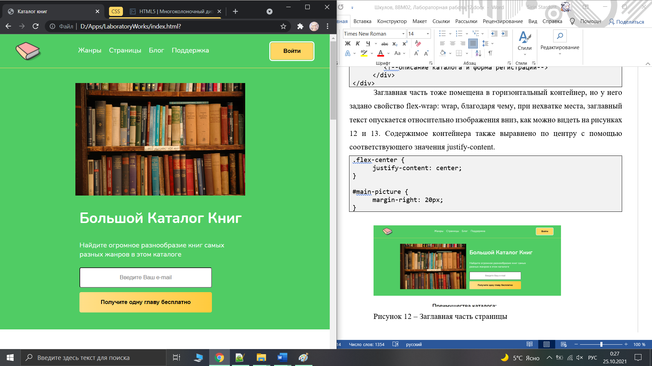

Рисунок 12.13 – Перенос текста при недостатке места

В результате применения возможностей Flexbox была получена страница со структурой, показанной на рисунке 12.14.

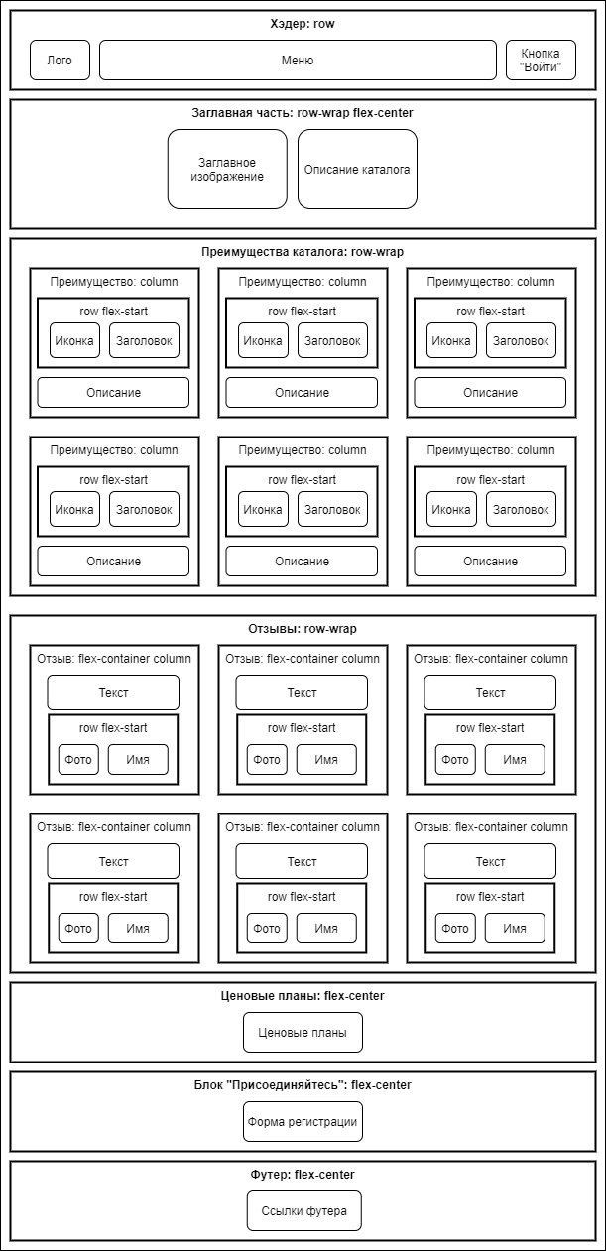

Рисунок 12.14 – Итоговая структура страницы с flex-контейнерами

Внешний вид страницы показан на рисунке 12.15.

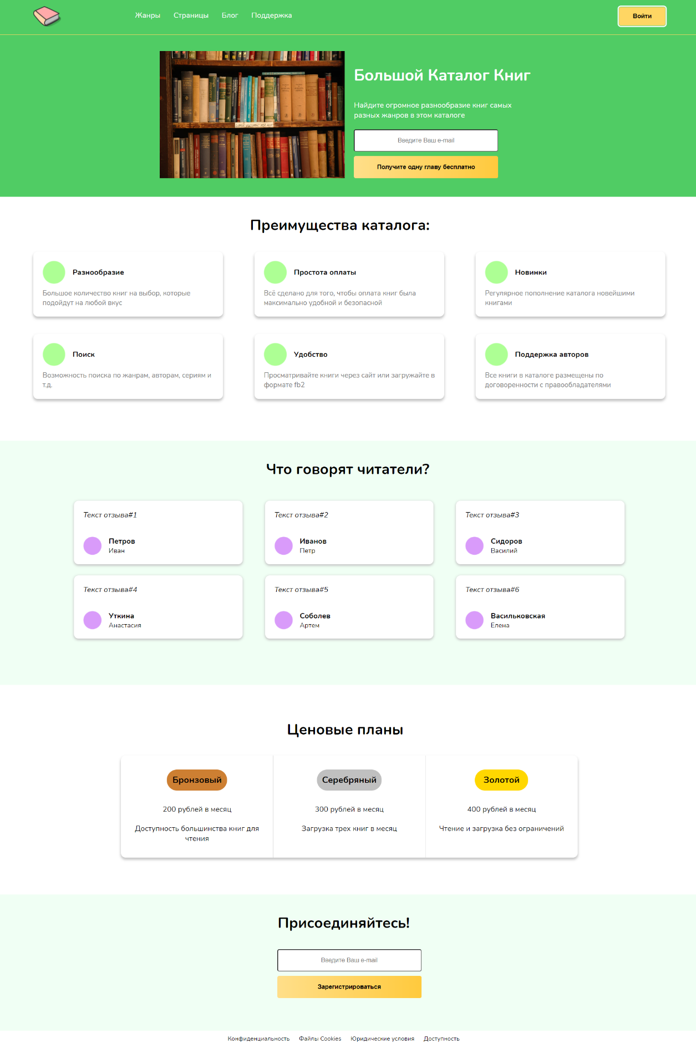

Рисунок 12.15 – Разрабатываемая страница

# 13 Grid Layout

# 13.1 Grid Container

Grid Layout – это модуль CSS3, предоставляющий гибкий подход к компоновке элементов и позволяющий позиционировать элементы в виде сетки или таблицы. Если Flexbox размещает элементы в контейнерах только в одном направлении (вертикально или горизонтально), то Grid позиционирует их сразу в обоих направлениях.

Для создания Grid-контейнера используется значение grid или inline-grid свойства display. Тем блокам разрабатываемой страницы, которые будут представлять из себя такие контейнеры, был задан соответствующий класс:

|  |
| --- |
| .grid-container {  display: grid;  } |

# 13.2 Строки и столбцы

Для задания строк и столбцов Grid-сетки используются свойства grid-template-columns и grid-template-rows, в качестве значений которых записываются разделенные пробелом размеры столбцов или строк.

Так, для сетки, содержащей отзывы, были заданы три столбца, равномерно распределяющие между собой доступное пространство, и две строки с автоматически вычисляемыми высотами.

|  |
| --- |
| #reviews-row {  grid-template-columns: 1fr 1fr 1fr;  grid-template-rows: auto auto;  } |

В результате отзывы стали располагаться в виде таблицы, как можно видеть на рисунках 13.1 и 13.2.

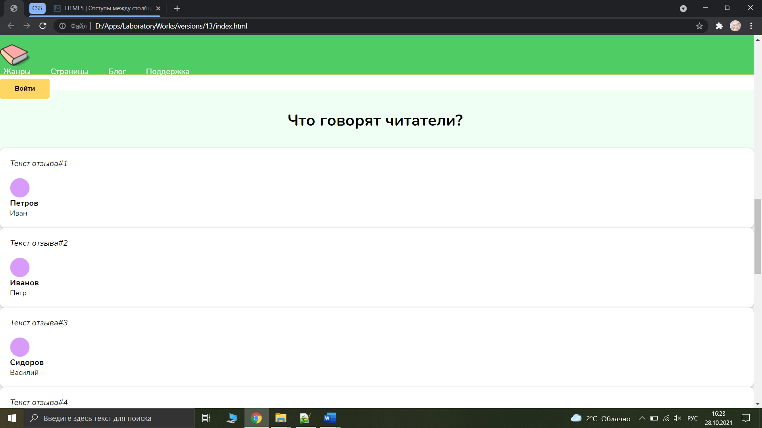

Рисунок 13.1 – Вид блока отзывов до задания сетки

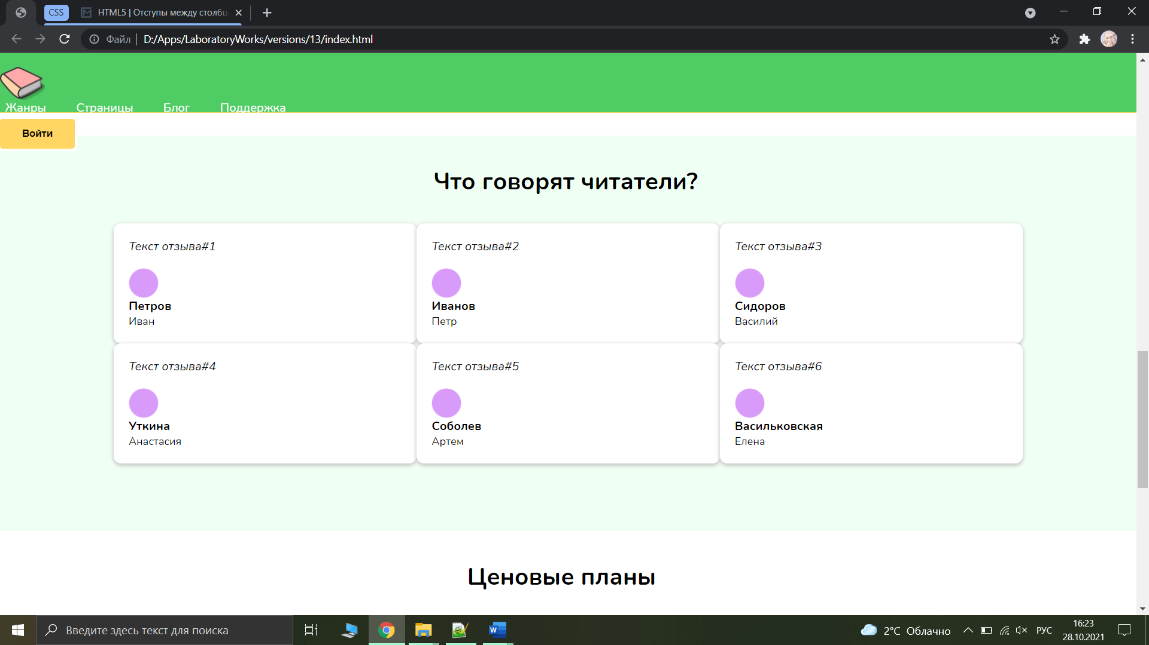

Рисунок 13.2 – Отзывы после задания строк и столбцов сетки

В хэдере было задано три столбца: первый столбец содержит логотип шириной 60 пикселей, последний – кнопку шириной 100 пикселей, поэтому столбцам были заданы соответствующие численные значения ширины. Ширина же центрального столбца вычисляется автоматически.

|  |
| --- |
| #header-content {  grid-template-columns: 60px auto 100px;  grid-template-rows: auto;  } |

Также в заглавной части страницы была создана сетка с двумя равными по ширине столбцами и одной строкой, в результате чего заглавные изображение и описание стали располагаться рядом, в два столбца, как можно видеть на рисунках 13.3 и 13.4.

|  |
| --- |
| #main-part-content {  grid-template-columns: 400px 400px;  grid-template-rows: auto;  } |

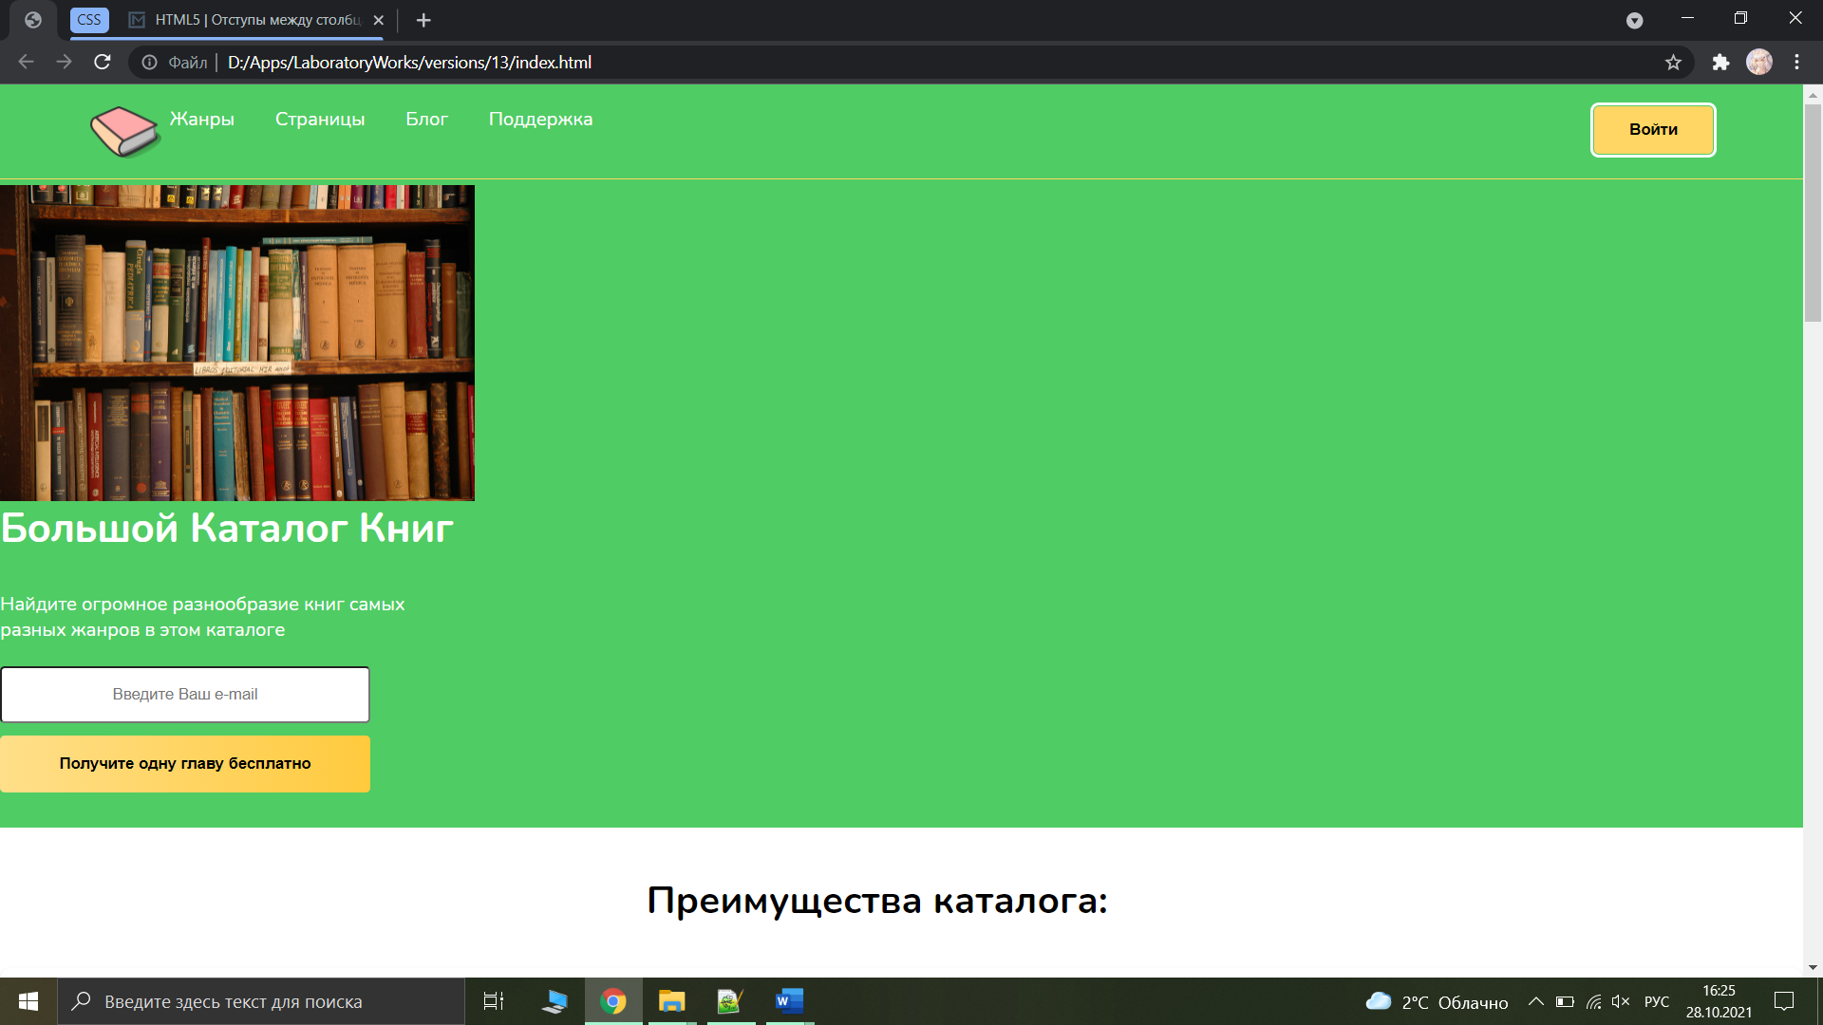

Рисунок 13.3 – Заглавный блок до применения сетки

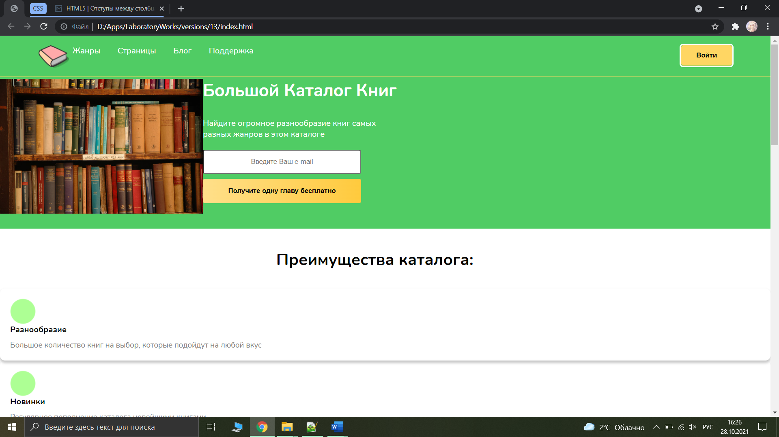

Рисунок 13.4 – Расположение содержимого (изображения и текста) заглавного блока в два столбца

# 13.3 Функция repeat и свойство grid

В тех случаях, когда задаются несколько строк или столбцов, и они имеют подряд одинаковые размеры, возможно использовать функцию repeat() для сокращения записи. Первый аргумент этой функции – это количество строк или столбцов, имеющих одинаковый размер, а второй – ширина (высота) этих строк (столбцов).

Например, для заданных в предыдущем разделе столбцов и строк можно сократить запись следующим образом:

|  |
| --- |
| #reviews-row {  grid-template-columns: repeat(3, 1fr);  grid-template-rows: repeat(2, auto);  }  #main-part-content {  grid-template-columns: repeat(2, 400px);  } |

Также существует свойство grid, в котором возможно задать сразу и строки, и столбца, разделив их знаком «/». Таким образом была сокращена запись для хэдера:

|  |
| --- |
| #header-content {  grid: auto / 60px auto 100px;  } |

# 13.4 Размеры строк и столбцов

Размеры строк и столбцов в свойствах grid-template-columns и grid-template-rows могут быть заданы различными способами [25]:

1. Фиксированные размеры в пикселях, процентах, единицах em и т.д.;
2. Автоматические размеры: значение auto, означающее, что размер столбца или строки вычисляется по размеру содержимого;
3. Пропорциональные размеры: единицы fr, указывающая, какую часть доступного пространства будет занимать столбец или строка.

Использование фиксированных и автоматических размеров можно видеть на примере хэдера, где первый и последний столбцы заданы в пикселях, а центральный имеет значение auto:

|  |
| --- |
| #header-content {  grid: auto / 60px auto 100px;  } |

Пропорциональные размеры были использованы для сетки отзывов и преимуществ каталога: эти блоки содержат по шесть вложенных блоков, которые должны иметь равную ширину, поэтому для них были заданы одинаковые ширины столбцов в 1fr.

|  |
| --- |
| #reviews-row {  grid-template-columns: repeat(3, 1fr);  grid-template-rows: repeat(2, auto);  }  #advantages-row {  grid: repeat(2, auto) / repeat(3, 1fr);  } |

# 13.5 Отступы между столбцами и строками

Для задания отступов между строками и столбцами используются свойства grid-row-gap и grid-column-gap. Если их значения совпадают, то можно использовать свойство gap, задающее один размер для всех отступов.

Так, оба способа задания отступов показаны на примере блока преимуществ:

|  |
| --- |
| #advantages-row {  grid-column-gap: 20px;  grid-row-gap: 20px;  }  /*сокращенная запись*/  #advantages-row {  gap: 20px;  } |

Как можно видеть на рисунках 13.5 и 13.6, применение свойства gap добавило желаемые одинаковые отступы с обеих сторон между блоками.

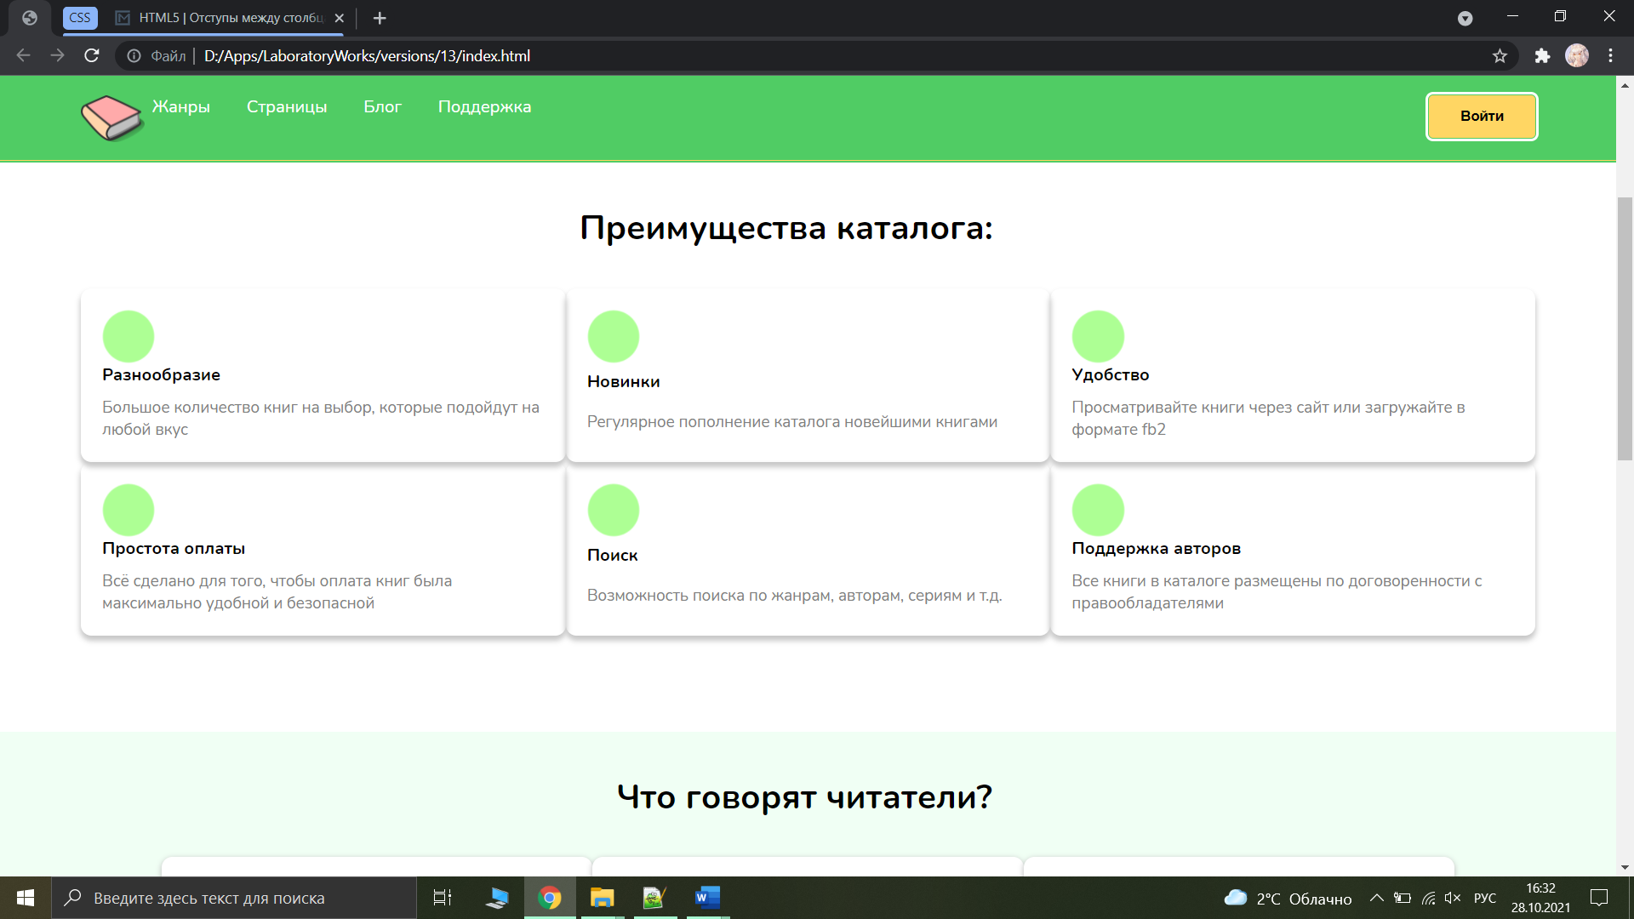

Рисунок 13.5 – Отсутствие отступов между блоками

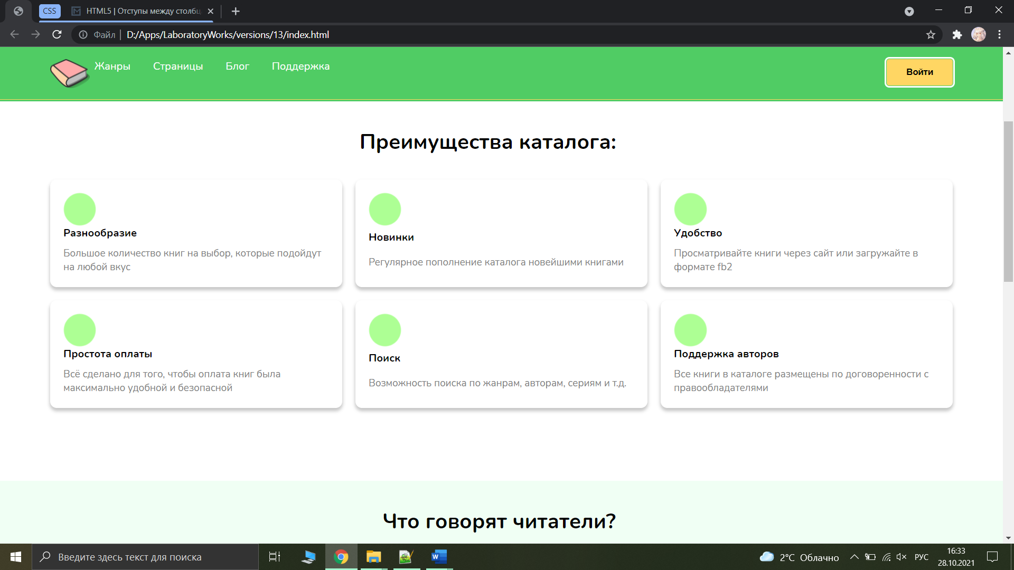

Рисунок 13.6 – Добавленные отступы

Аналогичный отступ между строками и столбцами был использован для отзывов, тогда как для хэдера и заглавной части страницы был применен только отступ между столбцами, как можно видеть на примере заглавной части на рисунках 13.7 и 13.8.

|  |
| --- |
| #reviews-row {  gap: 20px;  }  #main-part-content {  grid-column-gap: 20px;  }  #header-content {  grid-column-gap: 50px;  } |

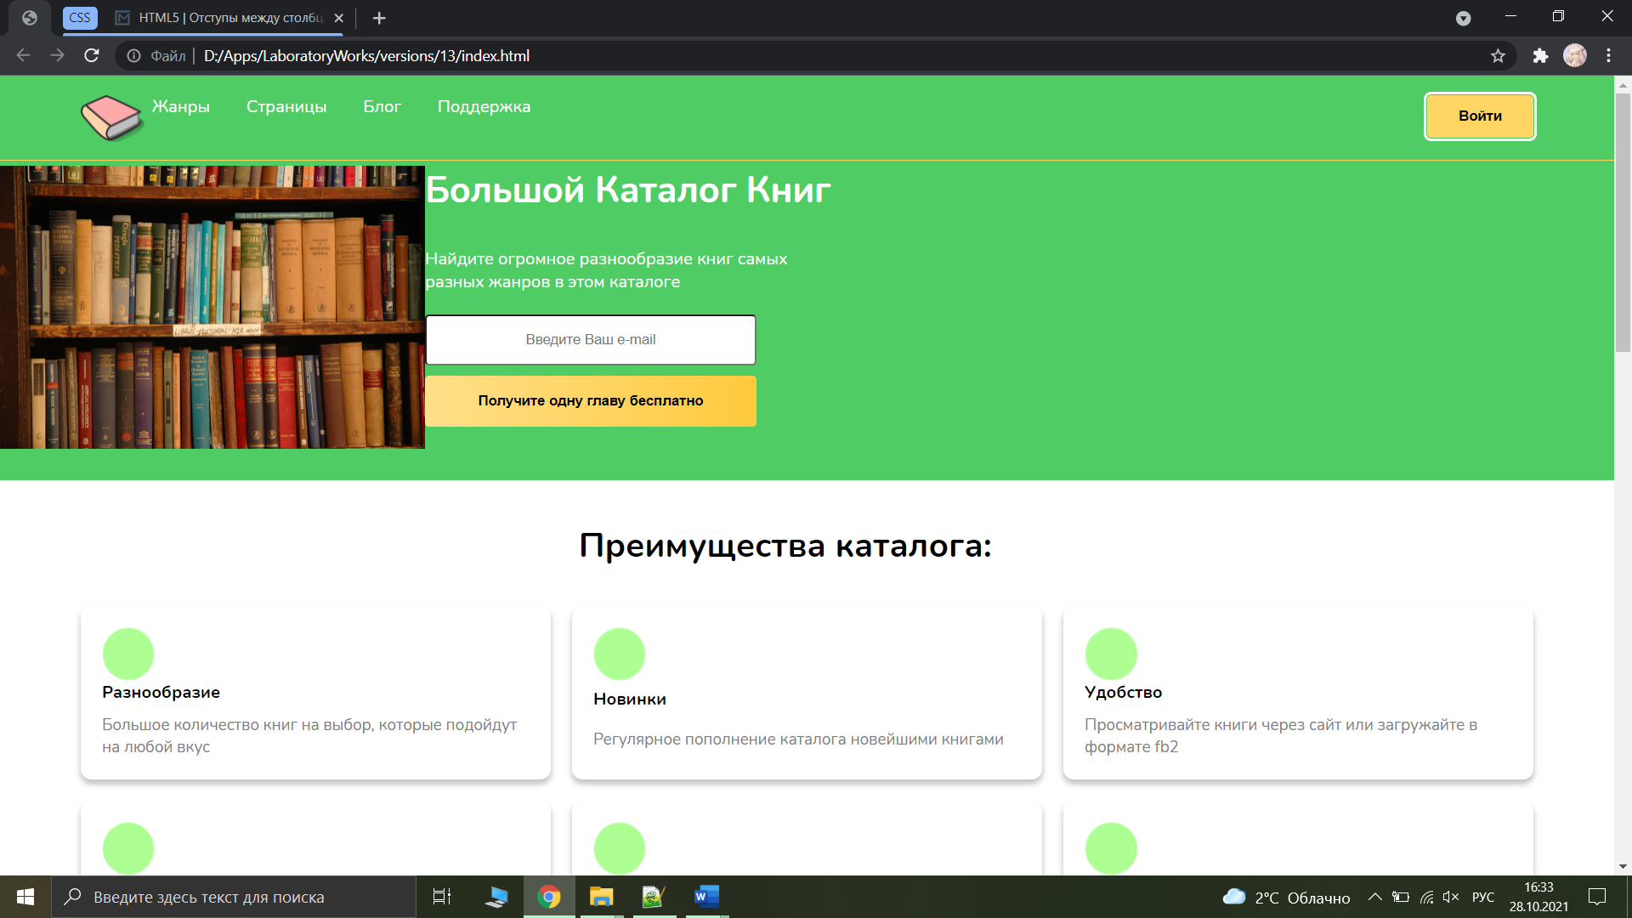

Рисунок 13.7 – Отсутствие отступа между столбцами изображения и текста

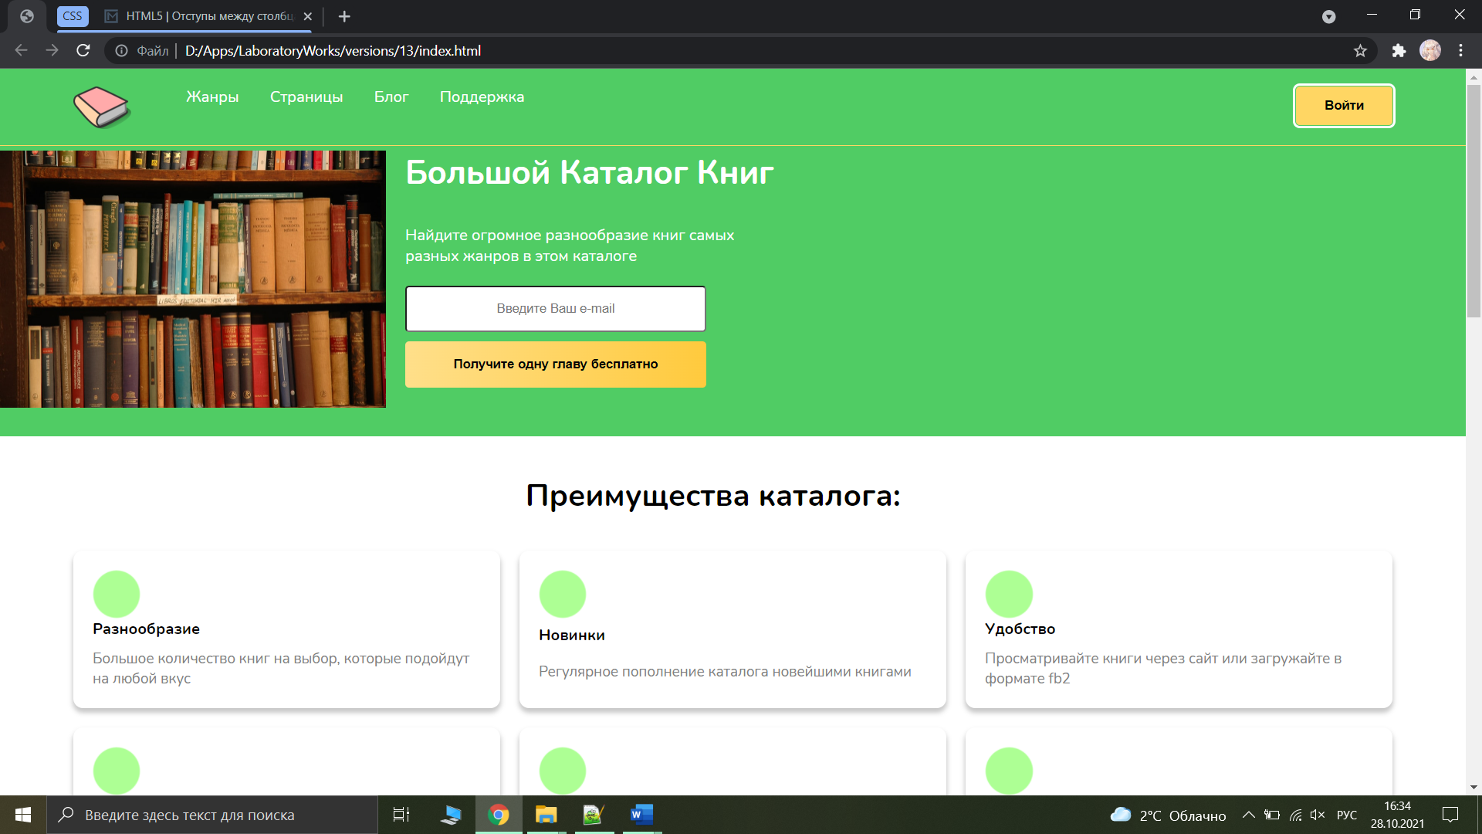

Рисунок 13.8 – Добавленный отступ

# 14 GridLayout, ч. 2

# 14.1 Позиционирование элементов

Заданные в Grid-сетке строки и столбцы ограничиваются горизонтально и вертикально Grid-линиями, и элементы внутри сетки можно позиционировать относительно этих линий, а не только внутри строго одной ячейки. Для этого используются следующие свойства [26]:

1. grid-row-start: начальная горизонтальная линия, с которой начинается элемент;
2. grid-row-end: горизонтальная линия, до которой элемент должен быть растянут;
3. grid-column-start: вертикальная линия, от которой начинается элемент;
4. grid-column-end: вертикальная линия, до которой нужно растянуть элемент.

Позиционирование было использовано на примере хэдера, показанного на рисунке 14.1. Как можно видеть, меню располагается в верхней части хэдера, тогда как оно должно быть выравнено по высоте.

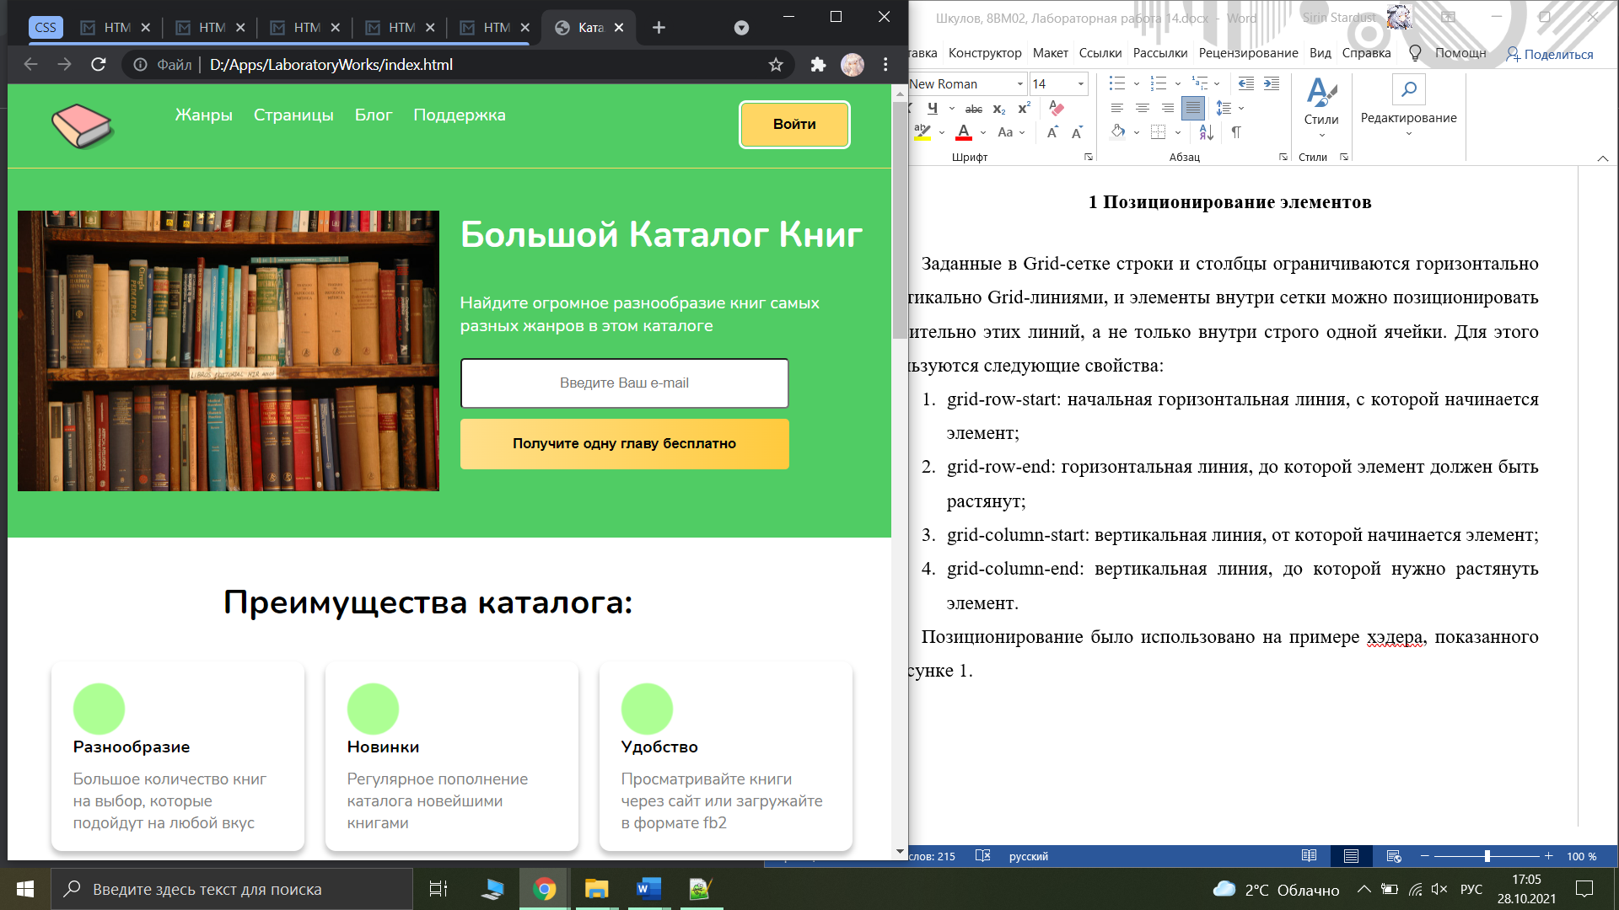

Рисунок 14.1 – Хэдер до позиционирования элементов

Для этой цели была изменена сетка хэдера, в которой теперь три строки и три столбца. Логотип и кнопка занимают по одному столбцу и три строки, тогда как меню расположено только в одной, центральной ячейке, как показано на рисунке 14.2.

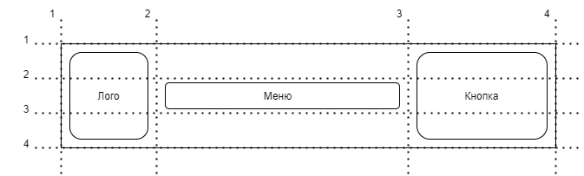

Рисунок 14.2 – Структура сетки и позиционирование элементов хэдера

|  |
| --- |
| #header-content {  grid: repeat(3, auto) / 60px auto 100px;  }  #logo-image {  grid-row-start: 1;  grid-row-end: 4;  grid-column-start: 1;  grid-column-end: 2;  }  #menu {  grid-row-start: 2;  grid-row-end: 3;  grid-column-start: 2;  grid-column-end: 3;  }  #sign-in {  grid-row-start: 1;  grid-row-end: 4;  grid-column-start: 3;  grid-column-end: 4;  } |

В результате применения такого позиционирования меню было выравнено по высоте, как можно видеть на рисунке 14.3.

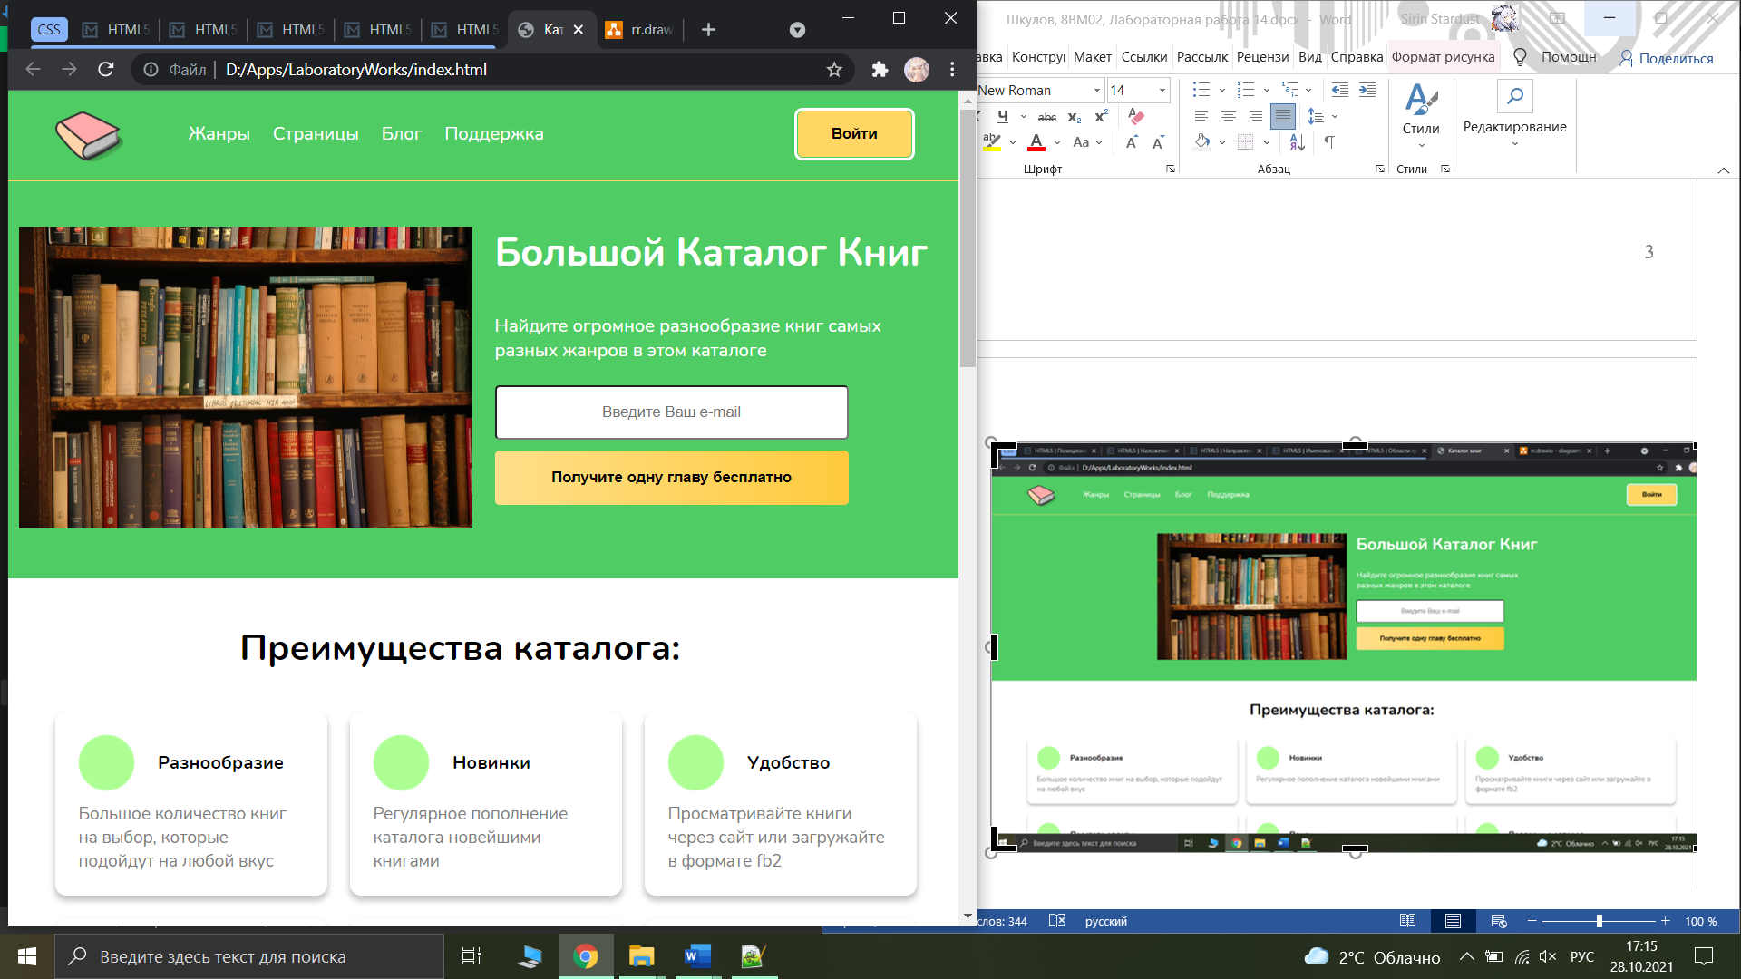

Рисунок 14.3 – Выравненное меню

Есть возможность сокращения записи для позиционирования:

1. grid-column: grid-column-start / grid-column-end;
2. grid-row: grid-row-start / grid-row-end;
3. grid-area: row-start / column-start / row-end / column-end.

Например, использованное выше позиционирование элементов хэдера можно значительно сократить с помощью grid-area:

|  |
| --- |
| #logo-image {  grid-area: 1 / 1 / 4 / 2;  }  #menu {  grid-area: 2 / 2 / 3 / 3;  }  #sign-in {  grid-area: 1 / 3 / 4 / 4;  } |

Также позиционирование было использовано внутри блоков преимуществ и отзывов. В Flexbox для расположения элементов внутри этих блоков приходилось использовать комбинацию из вертикального и горизонтального Flex-контейнеров, как показано на рисунке 14.4 на примере структуры отзыва.



Рисунок 14.4 – Структура блока отзыва при использовании Flexbox

В Grid Layout можно разместить сразу все элементы внутри одной сетки согласно структуре, представленной на рисунке 14.5.

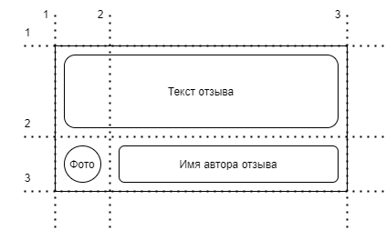

Рисунок 14.5 – Структура блока отзыва при использовании Grid Layout

Таким образом, в структуре отзыва было указано, что текст отзыва занимает два столбца и одну строку, тогда как элементы фото и имени занимают по одной ячейке. Результат применения такой структуры показан на рисунках 6 и 7.

|  |
| --- |
| .review {  grid: auto 40px / 40px auto;  gap: 20px;  }  .review-text {  grid-area: 1 / 1 / 2 / 3;  } |

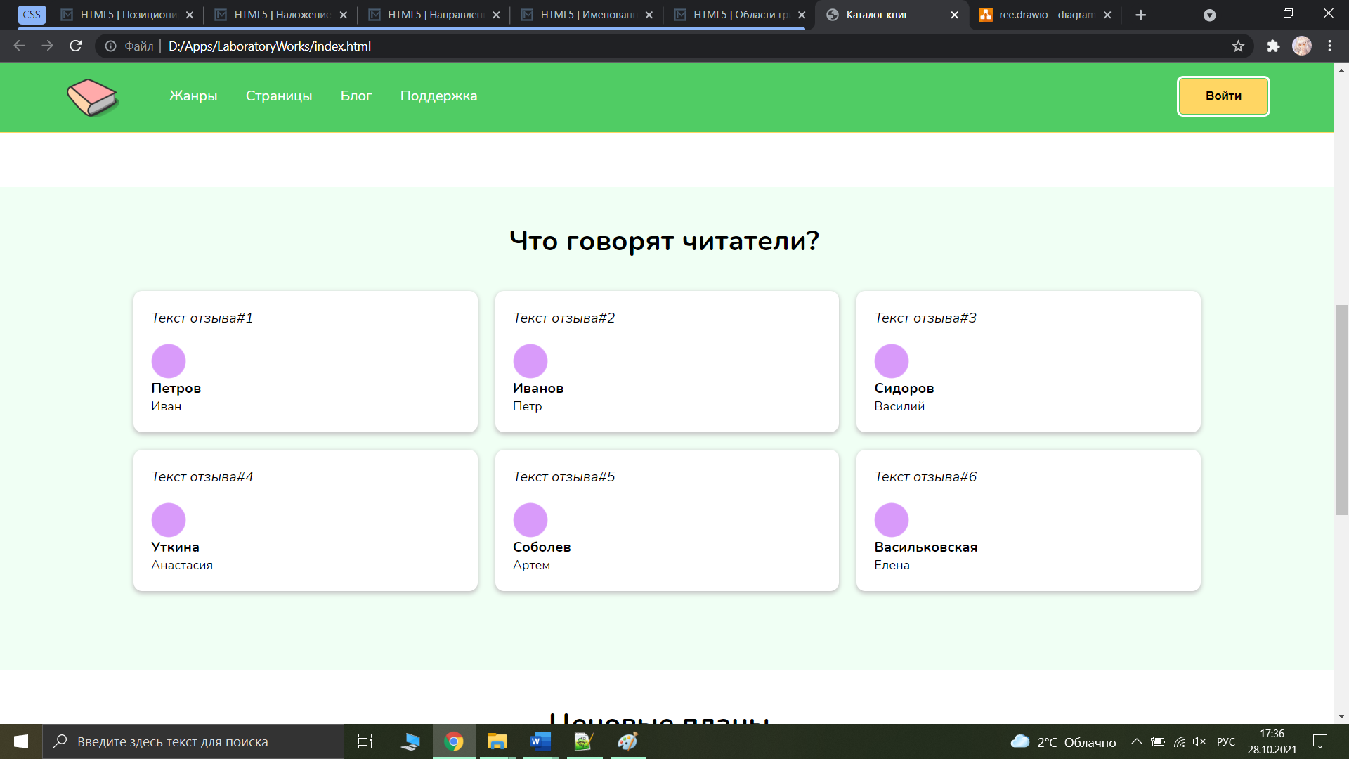

Рисунок 14.6 – Блок отзыва до применения позиционирования

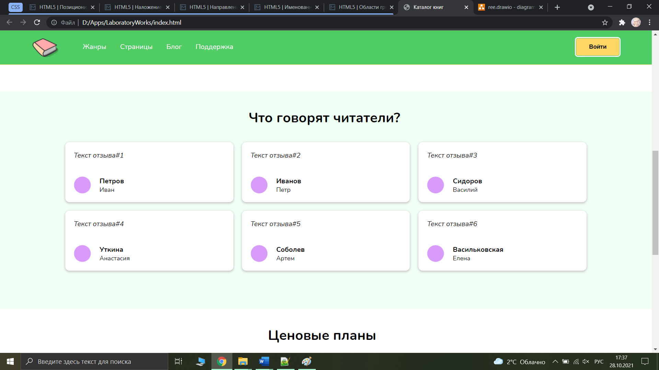

Рисунок 14.7 – Блок отзыва после применения позиционирования

Аналогичная работа была проведена с блоками преимуществ (рисунок 8), в которых нужно было растянуть на два столбца тексты описания.

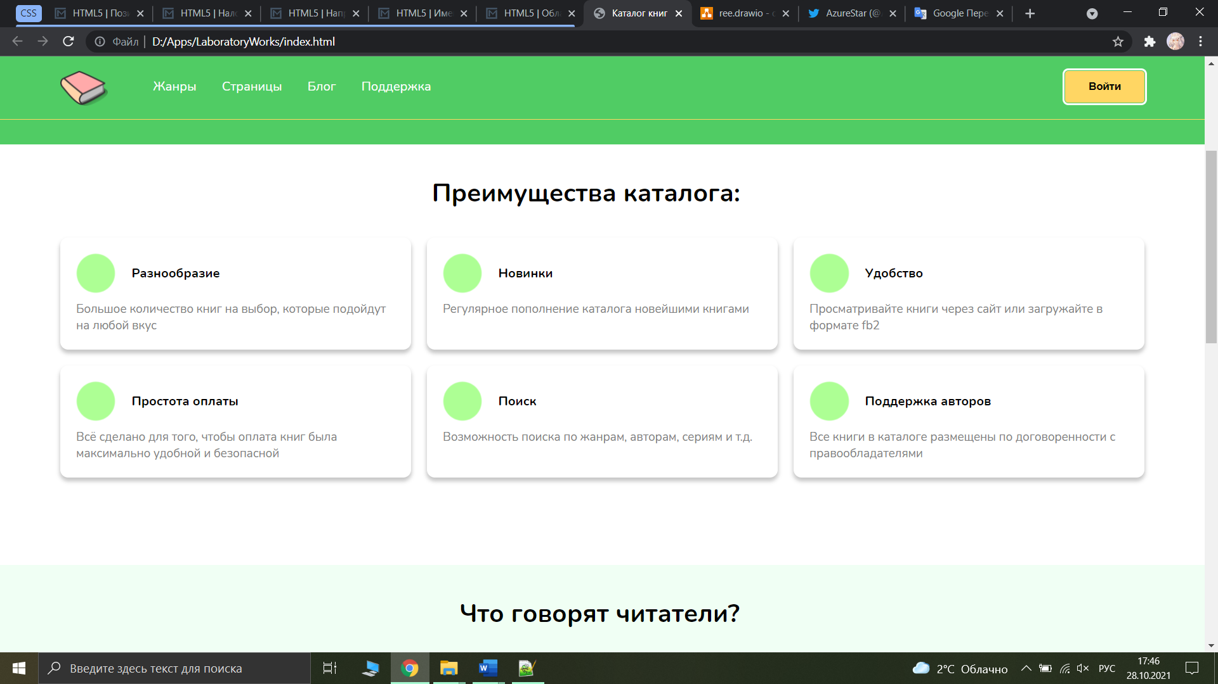

Рисунок 14.8 – Блок преимущества с выполненным позиционированием

|  |
| --- |
| .advantage {  grid: 50px auto / 50px auto;  grid-column-gap: 20px;  }  .advantage-text {  grid-area: 2 / 1 / 3 / 3;  } |

# 14.2 Наложение элементов

За счет позиционирования элементов возможно создавать их наложение друг на друга, образуя таким образом слои из элементов.

Для примера использования такой возможности было решено выделить первую строку преимуществ каталога цветным элементом, расположенным позади блоков.

Добавленному фоновому элементу (пустой div) был задан идентификатор с выбранным цветом фона, зоной Grid’а, покрывающей первые три блока преимуществ (первую строку), и z-index. В свою очередь, блокам преимуществ был задан z-index с большим значением, чтобы они отображались поверх этого элемента.

|  |
| --- |
| #special-item {  background-color: #f0fff4;  grid-area: 1 / 1 / 3 / 4;  z-index: 1;  }  .advantage {  z-index: 2;  } |

Также для тех блоков преимуществ, которые будут находиться над фоновым блоком, необходимо было явно указать ячейки сетки, в которых они расположены.

|  |
| --- |
| .advantage:first-child {  grid-area: 1 / 1 / 2 / 2;  }  .advantage:nth-child(2) {  grid-area: 1 / 2 / 2 / 3;  }  .advantage:nth-child(3) {  grid-area: 1 / 3 / 2 / 4;  } |

В результате, как показано на рисунке 9, на страницу был добавлен фоновый цветной элемент, поверх которого наложены другие элементы сетки.

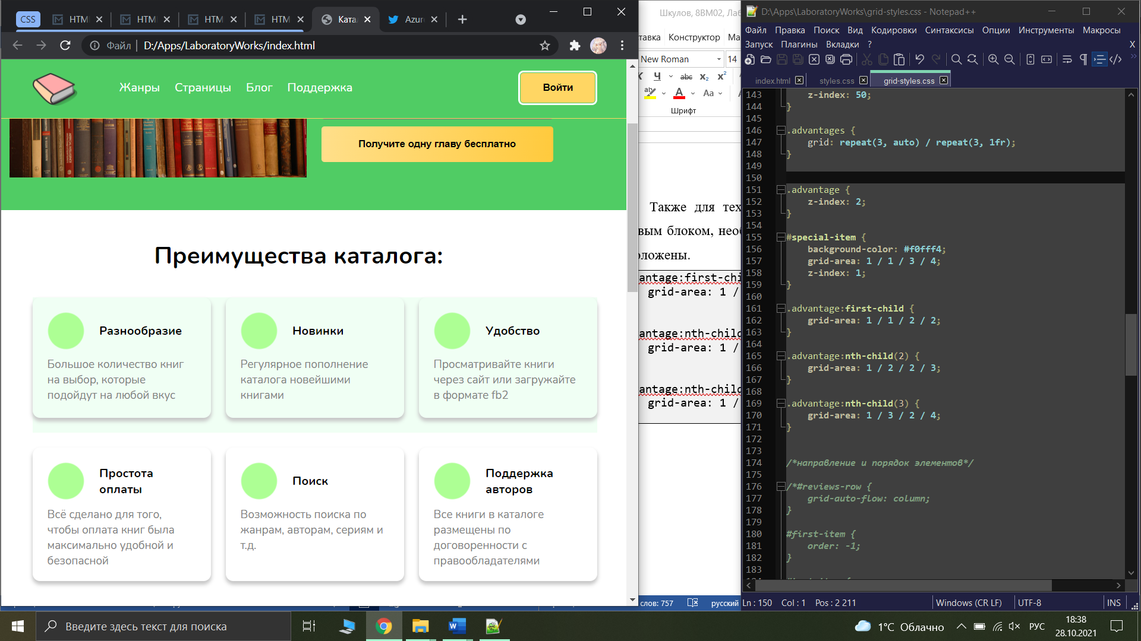

Рисунок 14.9 – Использование наложения элементов

# 14.3 Направление и порядок элементов

По умолчанию элементы в сетке располагаются по порядку горизонтально, и при недостатке места в строке они переносятся на новую строку. Использование свойства grid-auto-flow позволяет явно задавать порядок элементов: row (по умолчанию) или column (элементы располагаются по порядку вертикально).

Так, изменение этого свойства было опробовано на блоке отзывов:

|  |
| --- |
| #reviews-row {  grid-auto-flow: column;  } |

В итоге, как показано на рисунках 10 и 11, можно видеть, что теперь отзыв с текстом «Текст отзыва#2» располагается не правее первого отзыва, а ниже, тогда как во втором столбце находятся третий и четвертый отзывы и т.д.

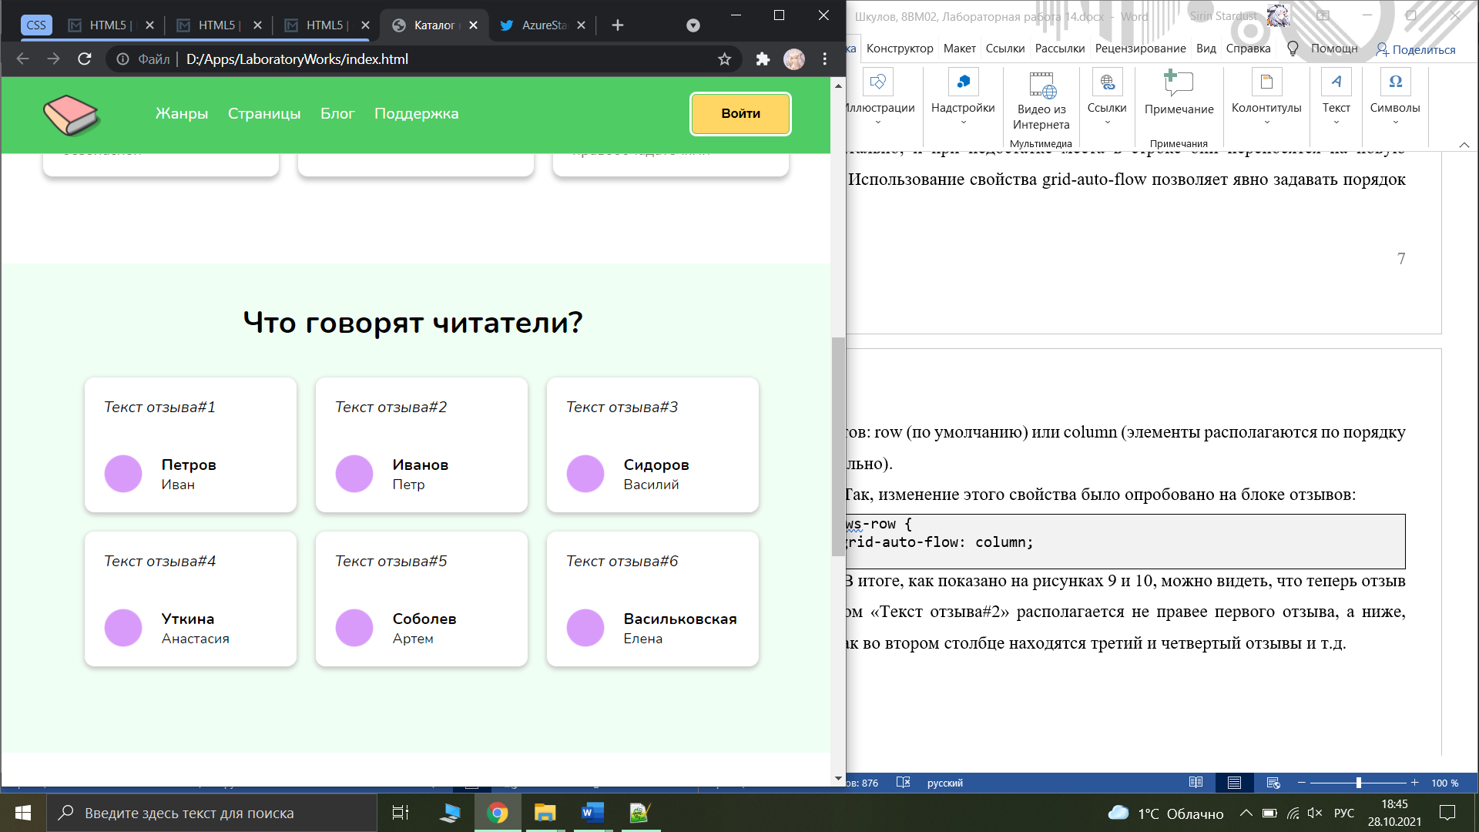

Рисунок 14.10 – Блок отзывов с горизонтальным расположением элементов

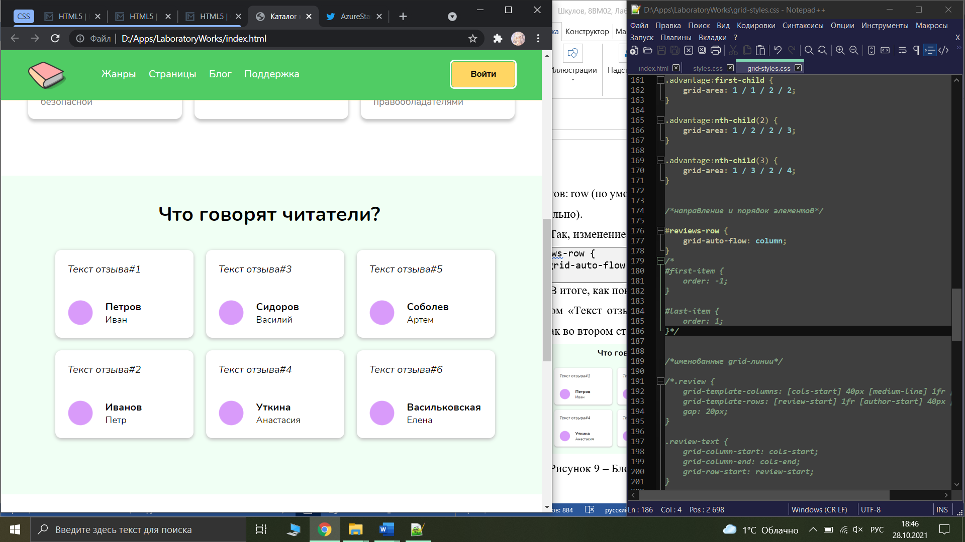

Рисунок 14.11 – Блок отзывов с вертикальным расположением элементов

Также для изменения порядка элементов используется свойство order, принимающее в качестве значения число. По умолчанию значение этого свойства для всех элементов – 0; чем меньшее значение свойства имеет элемент, тем более высокий у него приоритет в порядке отображения.

Например, первому отзыву был задан идентификатор last-item, а последнему – first-item.

|  |
| --- |
| #first-item {  order: -1;  }  #last-item {  order: 1;  } |

В результате, как можно видеть на рисунке 14.12, первый и последний отзывы поменялись местами в соответствии с их значениями свойства order, хотя в HTML-разметке они расположены в другом порядке.

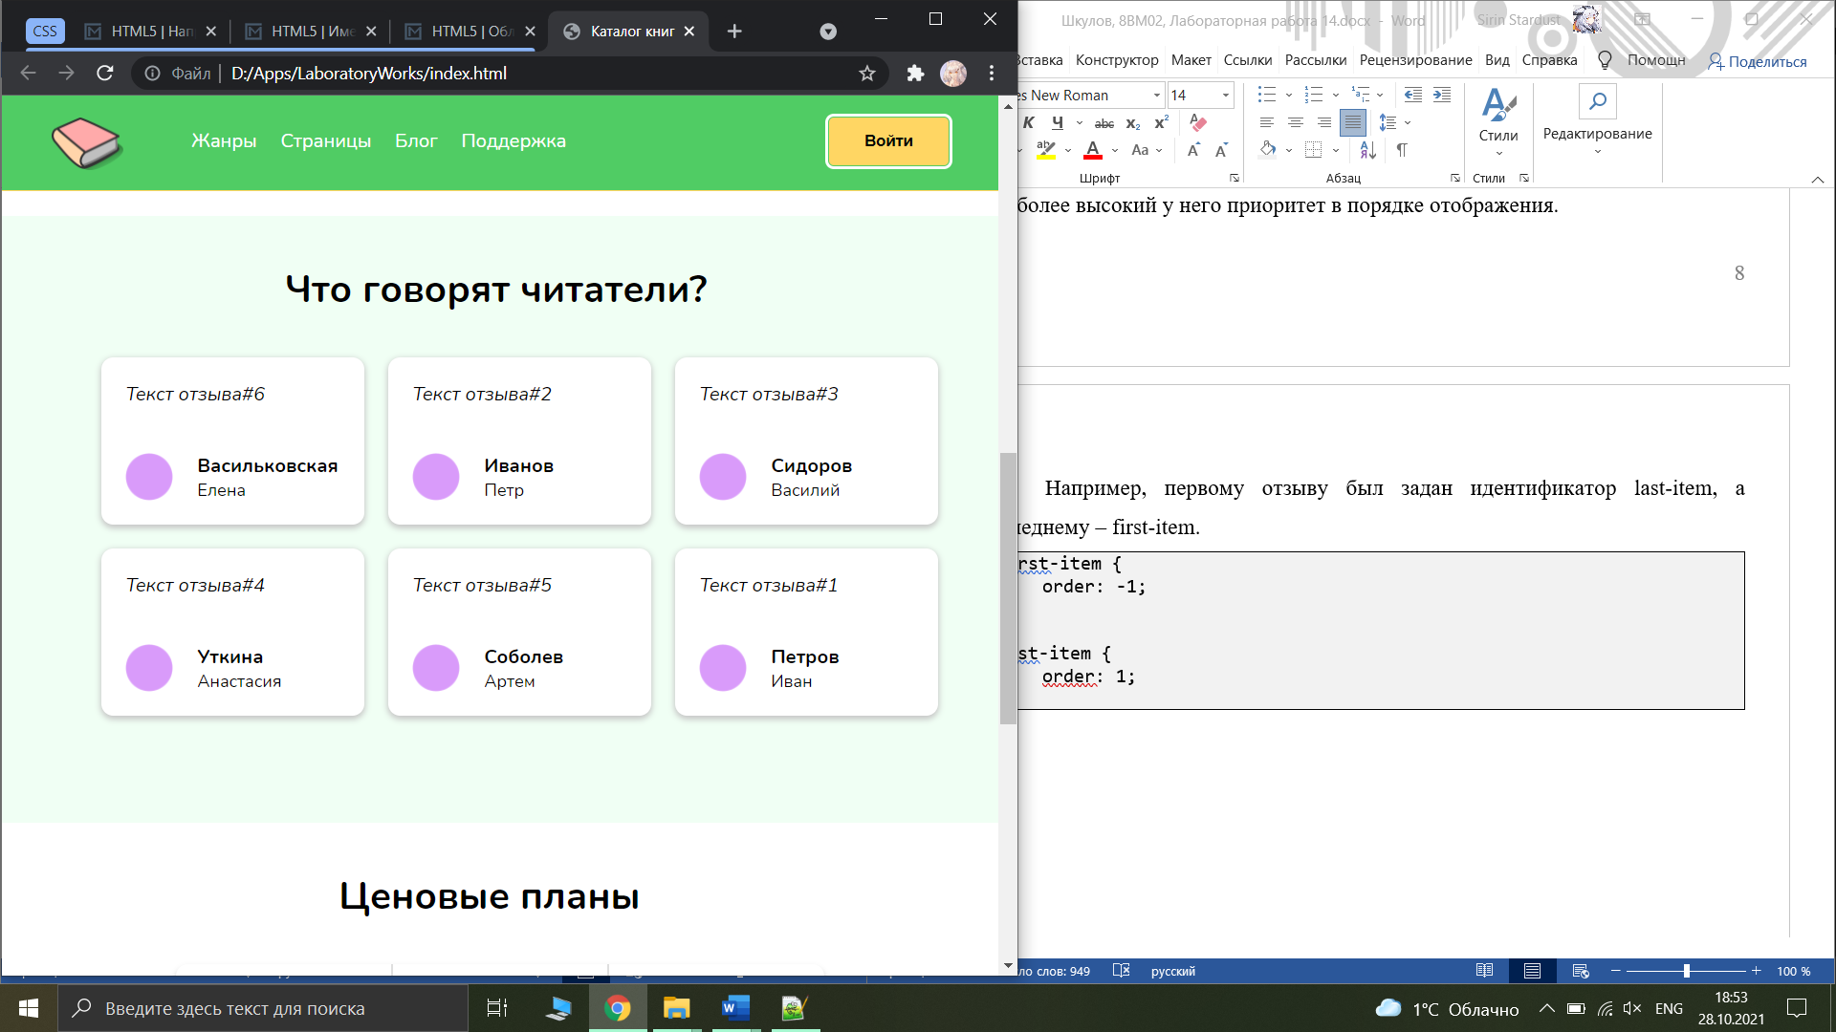

Рисунок 14.12 – Изменение порядка отображения первого и последнего отзывов

# 14.4 Именованные grid-линии

При задании строк и столбцов возможно указывать имена для линий, ограничивающих эти строки и столбцы, что позволяет более удобно обращаться к этим линиям при позиционировании элементов (благодаря использованию понятных обозначений в виде слов и цифр вместо порядковых номеров).

В разделе позиционирования элементов были заданы следующие стили для блоков отзывов:

|  |
| --- |
| .review {  grid: auto 40px / 40px auto;  gap: 20px;  }  .review-text {  grid-area: 1 / 1 / 2 / 3;  } |

Используя именованные линии, можно задать позицию текста отзывов следующим образом:

|  |
| --- |
| .review {  grid-template-columns: [cols-start] 40px 1fr [cols-end];  grid-template-rows: [review-start] 1fr 40px;  gap: 20px;  }  .review-text {  grid-column-start: cols-start;  grid-column-end: cols-end;  grid-row-start: review-start;  } |

В данном случае явно указано, что текст отзыва занимает оба столбца, поэтому он ограничивается концами столбцов (cols-start, cols-end) слева и справа; с другой стороны, текст начинается после первой же горизонтальной линии отзыва (cols-start). Так как указана только начальная Grid-линия, это означает, что блок будет занимать одну строку.

# 14.5 Области Grid

Внутри Grid-сетки можно определять области, которые могут занимать как одну ячейку, так и несколько; применение областей особенно полезно для выделения семантических отношений между различными частями страницы. Области задаются свойством grid-template-areas.

Например, если задать Grid-сетку для всей страницы в целом, то в ней можно выделить 1 столбец и 7 строк (хэдер, заглавная часть, преимущества, отзывы, ценовые планы, блок «присоединиться» и футер).

|  |
| --- |
| body {  grid-template-areas: "header"  "main-part"  "advantages"  "reviews"  "prices"  "join"  "footer";  grid-template-columns: 1fr;  grid-template-rows: 80px 350px auto auto 420px 300px 40px;  } |

Внутри самих указанных больших блоков следует указать, к какой Grid-области они относятся. Таким образом, они будут вставлены в эти области, благодаря чему их можно гибко настраивать, изменяя Grid-области и их порядок (например, переставляя или скрывая элементы в областях, что может быть удобно при верстке мобильной версии страницы и т.д.).

|  |
| --- |
| #header {  grid-area: header;  }  #main-part {  grid-area: main-part;  }  #advantages {  grid-area: advantages;  }  #reviews {  grid-area: reviews;  }  #prices {  grid-area: prices;  }  #join {  grid-area: join;  }  #footer {  grid-area: footer;  } |

Другой пример использования Grid-областей был снова опробован на блоках отзывов. В данном случае структура областей несколько сложнее, так как имеются два столбца, и повторением названия области «text» в верхней строке указывается, что эта область должна занимать всю эту строку.

|  |
| --- |
| .review {  grid-template-areas: "text text"  "avatar name";  grid-template-columns: 40px auto;  grid-template-rows: auto 40px;  gap: 20px;  }  .review-text {  grid-area: text;  }  .avatar {  grid-area: avatar;  }  .review-author-name {  grid-area: name;  } |

Полученный в результате вид блоков отзывов также соответствует желаемому и полученному при применении предыдущих способов задания структуры блоков и позиционирования элементов, как можно видеть на рисунке 14.13.

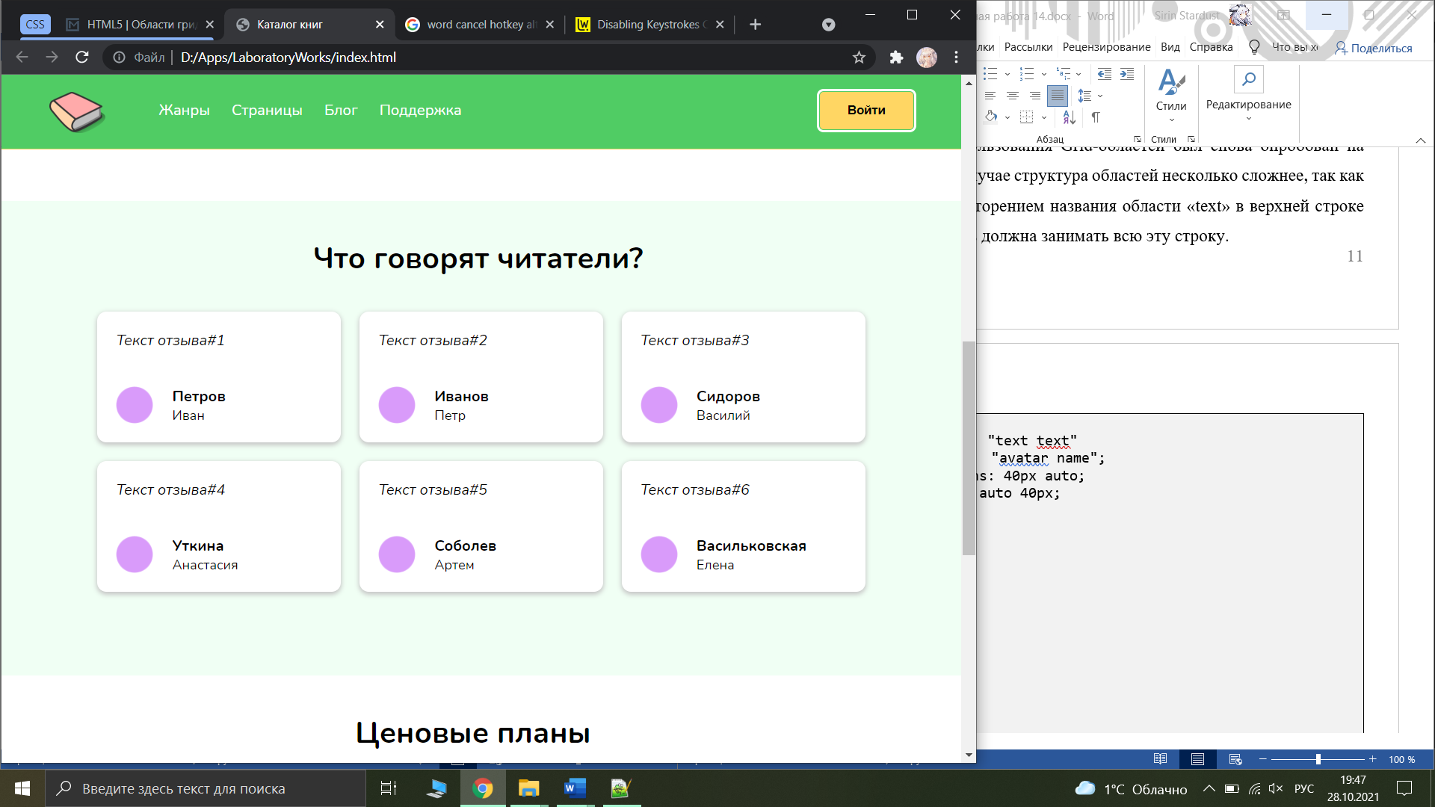

Рисунок 14.13 – Блок отзыва, полученный в результате использования Grid-областей

# 15 Адаптивный дизайн

# 15.1 Метатег viewport

По умолчанию браузеры, в том числе на мобильных устройствах, воспринимают веб-страницы как предназначенные для десктопов. Вследствие этого, при отображении страницы на экранах с небольшой шириной относительно десктопной элементы страницы становятся слишком маленькими, так как браузер пытается масштабировать их относительно десктопных размеров, что неудобно для пользователя и вынуждает его использовать увеличение и прокрутку на странице.

Для того, чтобы избежать этого, необходимо явно задать значение метатегу viewport, определяющему область, в которую браузер пытается уместить страницу [27]. Во viewport возможно задавать значения следующим параметрам:

1. width – ширина области viewport, принимает значение в пикселях или device-width;
2. height – высота области viewport, значение в пикселях или device-width;
3. initial-scale – коэффициент масштабирования начального размера viewport. 1.0 означает отсутствие масштабирования, принимает значения от 0.1 и выше;
4. user-scalable – указывает, может ли пользователь масштабировать страницу, yes или no;
5. minimum-scale – минимальный масштаб размера viewport;
6. maximum-scale – максимальный масштаб размера viewport.

Соответственно, на все варианты разработанной страницы (блочной верстки, Flexbox, Grid Layout) был добавлен метатег viewport со значением, задающим ширину viewport равной ширине экрана устройства.

|  |
| --- |
| <meta name="viewport" content="width=device-width"> |

# 15.2 Media-запросы в CSS

Для того, чтобы изменять стили, применяемые к элементам страницы, в зависимости от размеров экрана устройства или браузера, в CSS были добавлены media-запросы, которые имеют ряд функций: aspect-ratio (отношение ширины к высоте области отображения), device-aspect-ratio (отношение ширины к высоте экрана устройства), max-width/min-width и max-height/min-height (максимальная и минимальная ширина и высота области отображения), max-device-width/min-device-width и max-device-height/min-device-height (максимальная и минимальная ширина и высота экрана устройства), orientation (ориентация экрана) [28].

Наиболее популярные размеры экранов:

1. 320-480 пикселей: мобильные устройства;
2. 481-768 пикселей: планшеты;
3. 769-1024 пикселей: небольшие экраны, ноутбуки;
4. 1025-1200 пикселей: десктопы, большие экраны;
5. 1201 пиксель и больше: очень большие экраны, телевизоры [29].

Разработка страницы велась на ноутбуке, поэтому следовало проверить меньшие и большие разрешения устройств и внести требуемые изменения в стили посредством медиа-запросов.

При большой ширине экрана (1250 пикселей) страницы продолжают корректно отображаться, как можно видеть на рисунках 15.1-15.3.

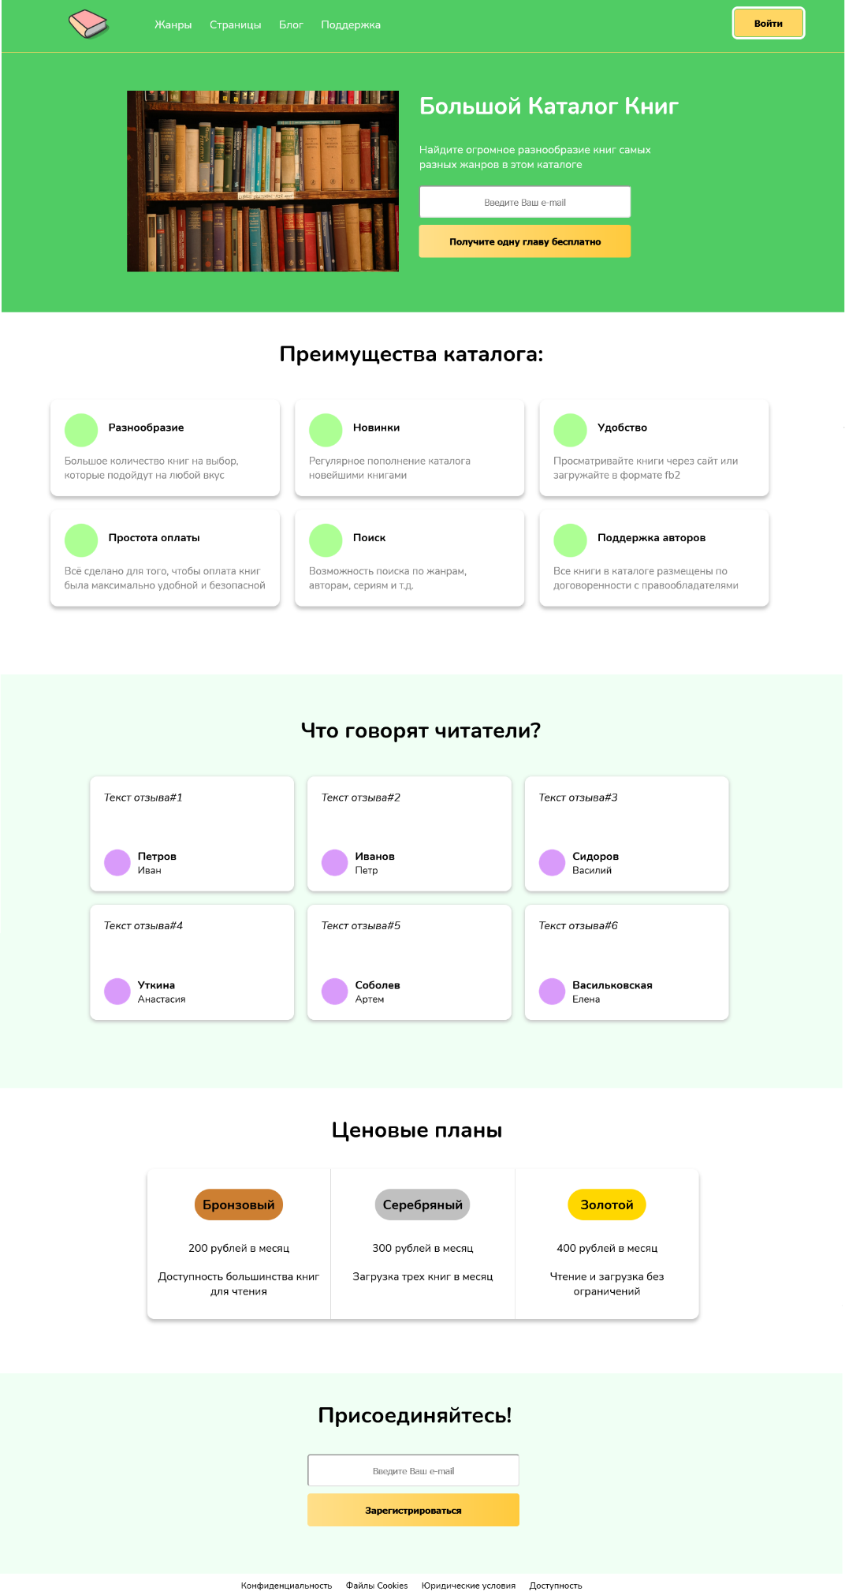

Рисунок 15.1 – Отображение страницы с блочной версткой при большой ширине экрана

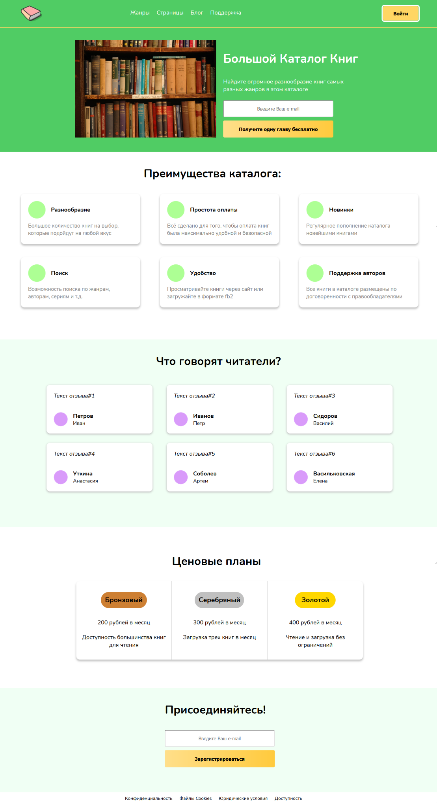

Рисунок 15.2 – Отображение страницы с Flexbox при большой ширине экрана

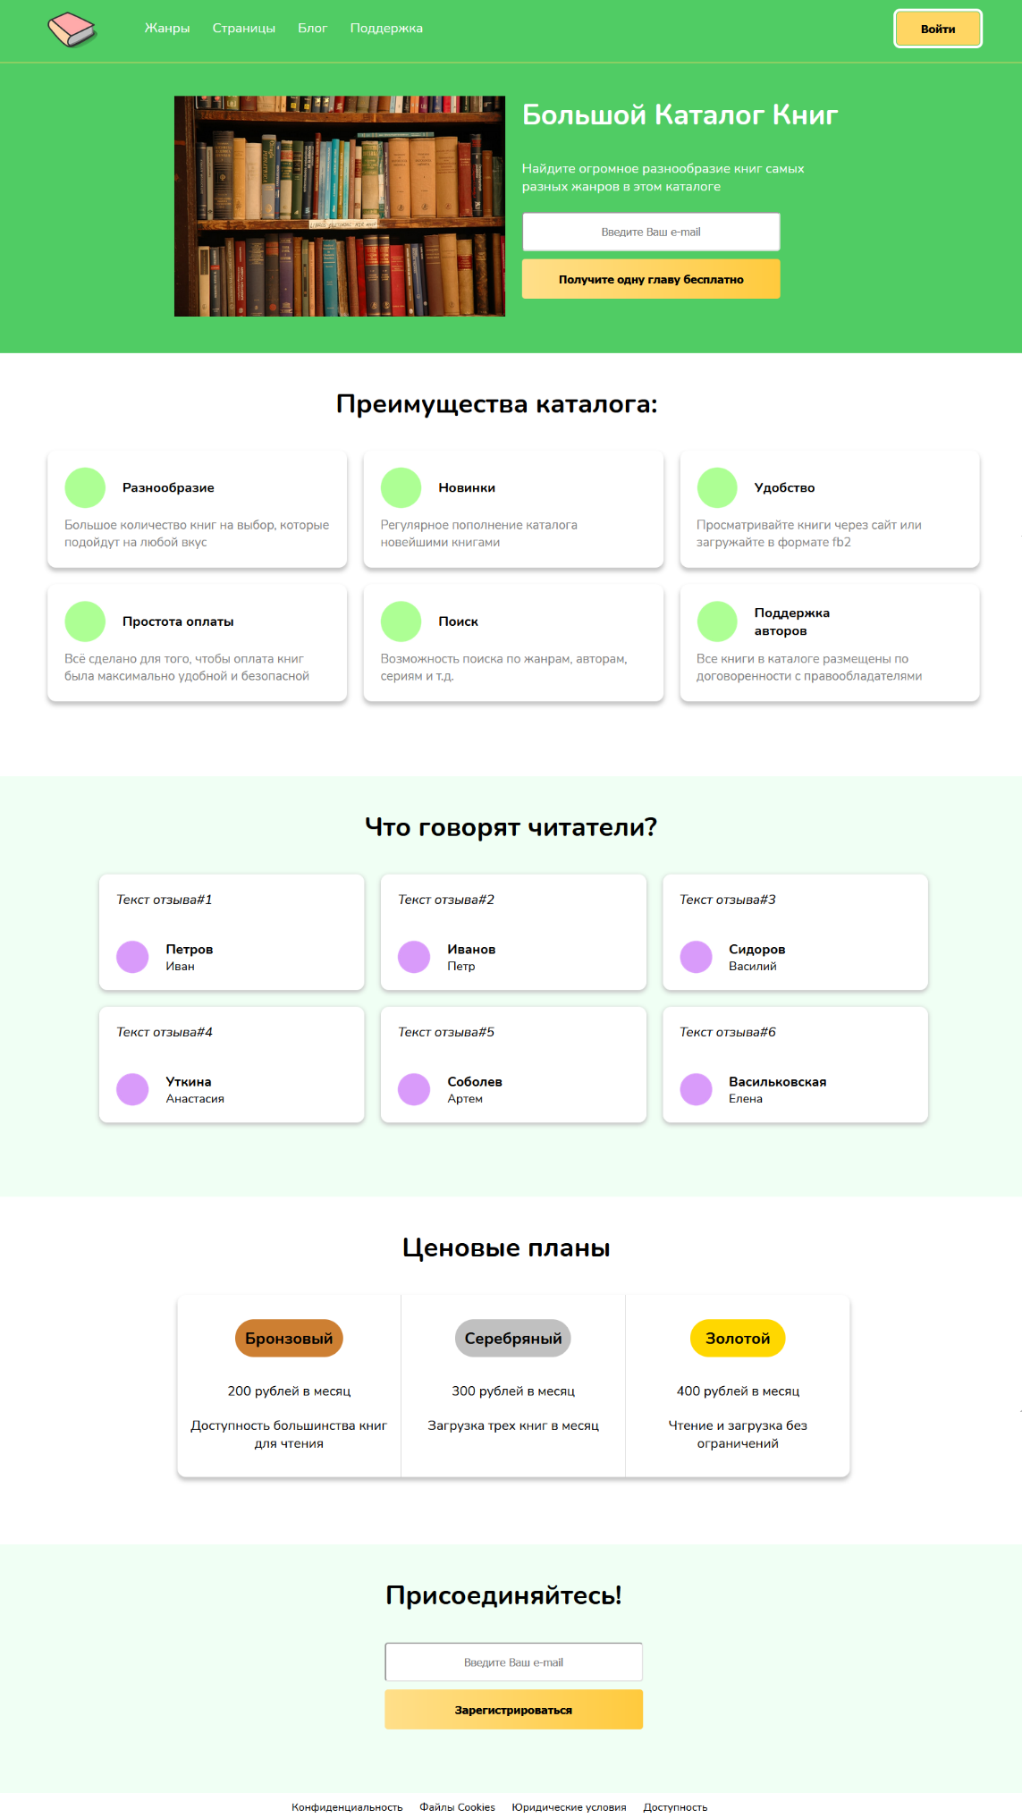

Рисунок 15.3 – Отображение страницы с Grid Layout при большой ширине экрана

Однако, было обнаружено, что при меньшей ширине экрана, чем на ноутбуке, использовавшемся для разработки, элементы страницы начинают выглядеть слишком мелко, а после применения метатега viewport наблюдаются нарушения разметки страницы, поэтому нужно было внести соответствующие изменения в стилях в media-запросах.

Так, для всех трех вариантов страницы был создан файл стилей styles.css, подключающий другие файлы стилей в зависимости от ширины экрана:

|  |
| --- |
| @import url(styles-general.css);  @import url(styles-small-screens.css) (max-width: 870px) and (min-width: 769px);  @import url(styles-tablets.css) (max-width: 769px) and (min-width: 481px);  @import url(styles-mobile.css) (max-width: 481px) and (min-width: 320px); |

В результате, после изменения стилей, размеров элементов, их расположения удалось добиться адаптивности страницы.

Для небольших экранов (769-1024 пикселей) были внесены минимальные изменения (рисунки 15.4-15.6), так как при такой ширине элементы страницы ещё не выглядят слишком мелкими, и неудобств работа с ней вызывать не должна. По большей части, изменения затронули блок отзывов, которые теперь отображаются в три строки вместо двух. В блочной верстке этого удалось добиться за счет изменения ширины и отступов между блоками, а в Grid-разметке – изменением сетки, отвечающей за размещение этих блоков.

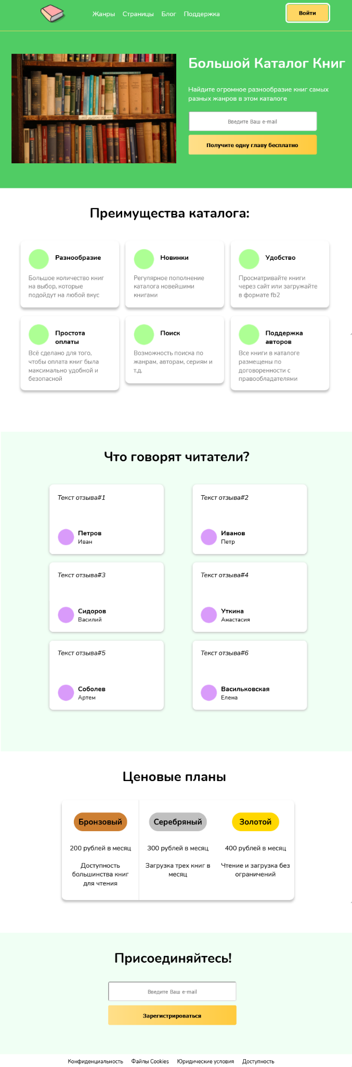

Рисунок 15.4 – Отображение страницы с блочной версткой на небольших экранах

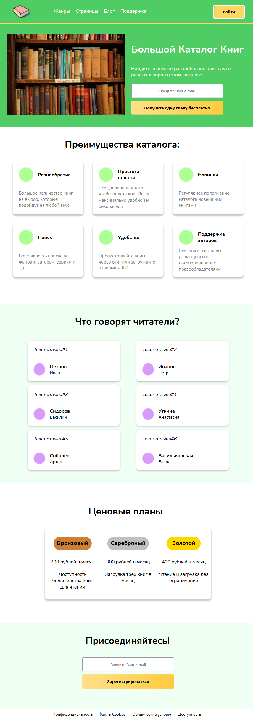

Рисунок 15.5 – Отображение страницы с Flexbox на небольших экранах

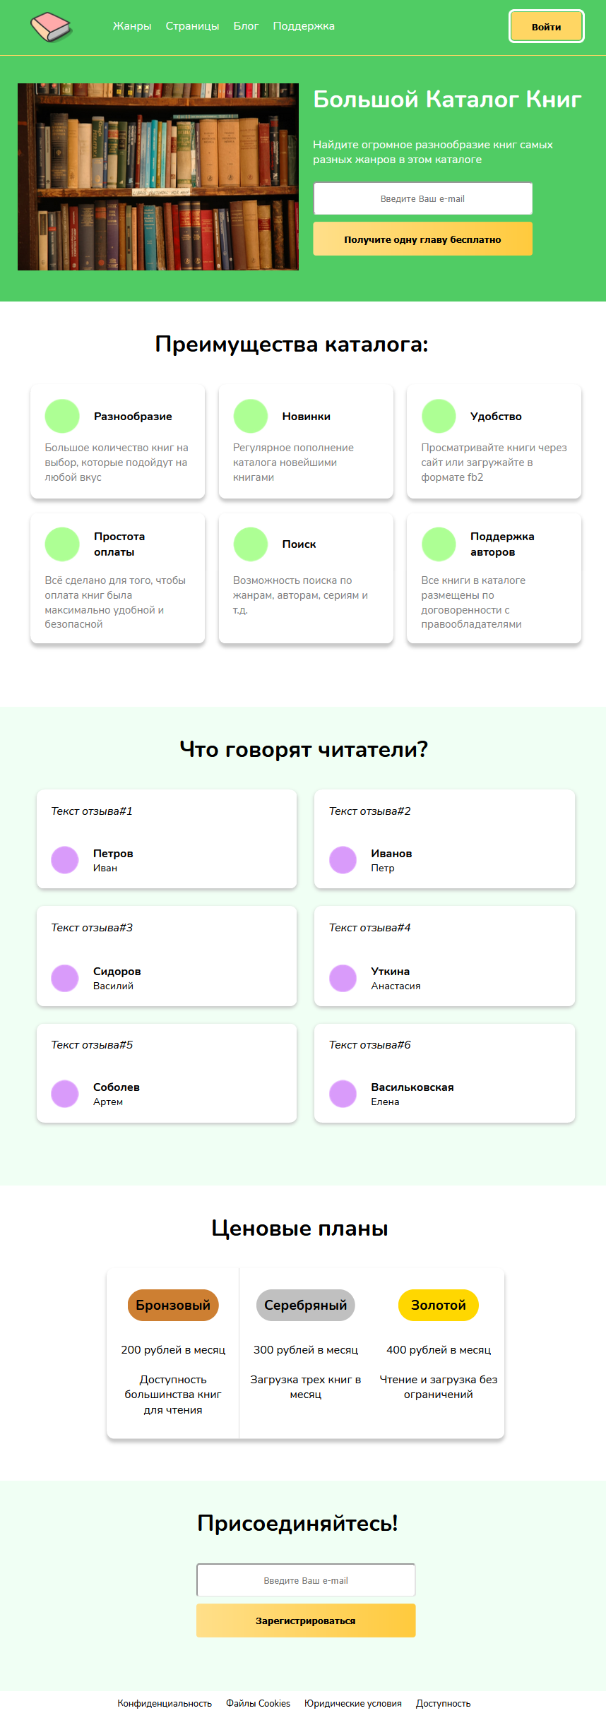

Рисунок 15.6 – Отображение страницы с Grid Layout на небольших экранах

Для размеров экранов, соответствующих планшетам (481-768 пикселей) нужно было внести уже больше изменений. В первую очередь, теперь уже невозможно вместить на одной строке заглавные изображение и текст, поэтому они были размещены друг под другом, как показано на рисунке 15.7.

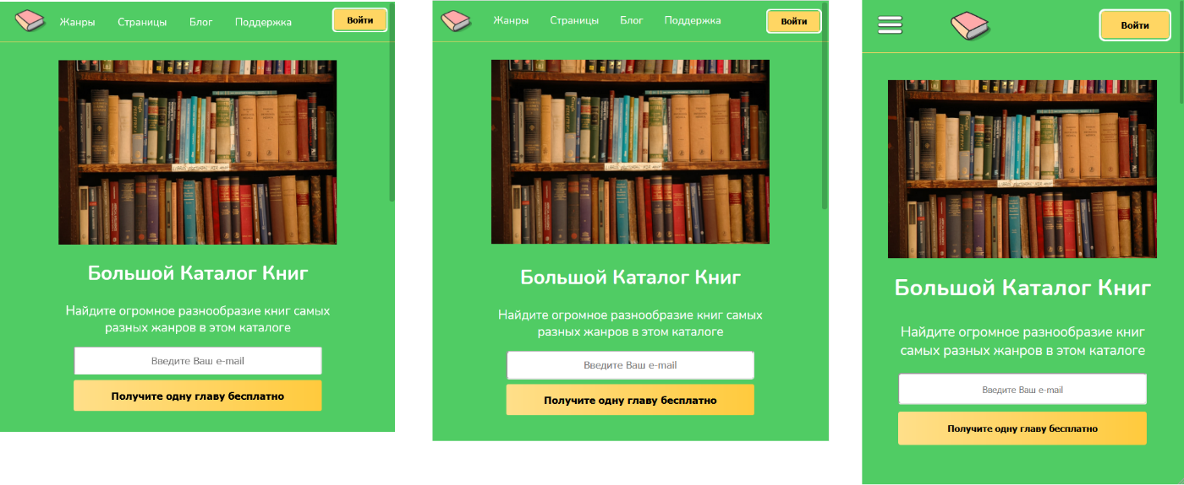

Рисунок 15.7 – Вертикальное размещение заглавных изображения и текста при планшетной ширине экрана

Преимущества сайта теперь, как и отзывы, размещены в три ряда, как можно видеть на рисунках 15.8 и 15.9.

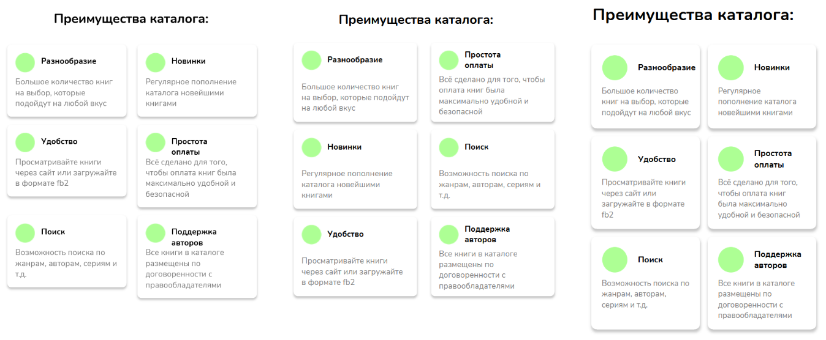

Рисунок 15.8 – Размещение блоков преимуществ при планшетной ширине экрана

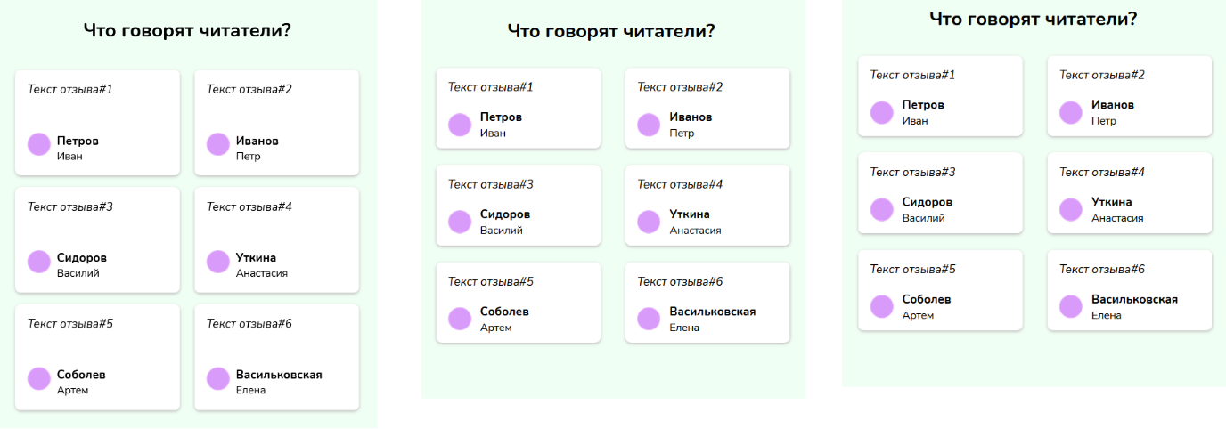

Рисунок 15.9 – Размещение блоков отзывов при планшетной ширине экрана

Ширина мобильных устройств (320-480 пикселей) также потребовала внести ряд дополнительных изменений.

При такой ширине становится невозможным компактное и удобное размещение всех ссылок из блока навигации в верхней части страницы, поэтому в разметку было добавлено изображение «гамбургера», который, при добавлении на страницу JavaScript, можно будет использовать для раскрытия панели, например, в боковой части страницы. Обычно эта иконка скрыта посредством свойства display: none, но при в стилях для мобильных устройств это значение изменяется на block (тогда как ссылки в меню, наоборот, скрываются). Результат можно видеть на рисунке 15.10.

|  |
| --- |
| <img id="menu-icon" src="images/menu.png"> |

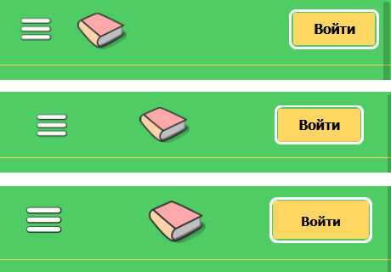

Рисунок 15.10 – Внешний вид панели навигации на мобильных устройствах

Аналогично планшетным размерам экрана, заглавные изображение и текст также располагаются вертикально, как показано на рисунке 15.11.

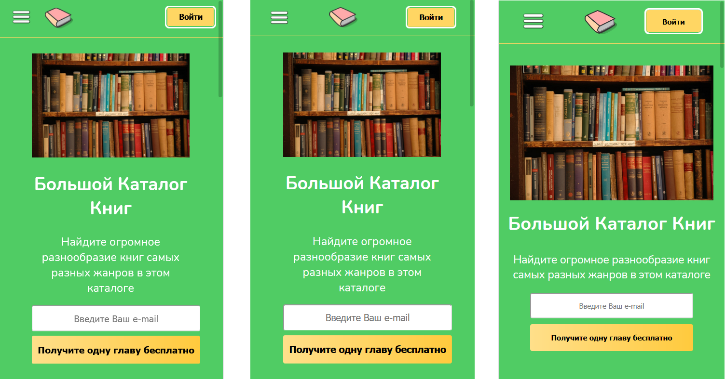

Рисунок 15.11 – Размещение заглавных изображения и текста при ширине экрана мобильных устройств

Преимущества сайта и отзывы располагаются в виде одного столбца, как можно видеть на рисунках 15.12 и 15.13.

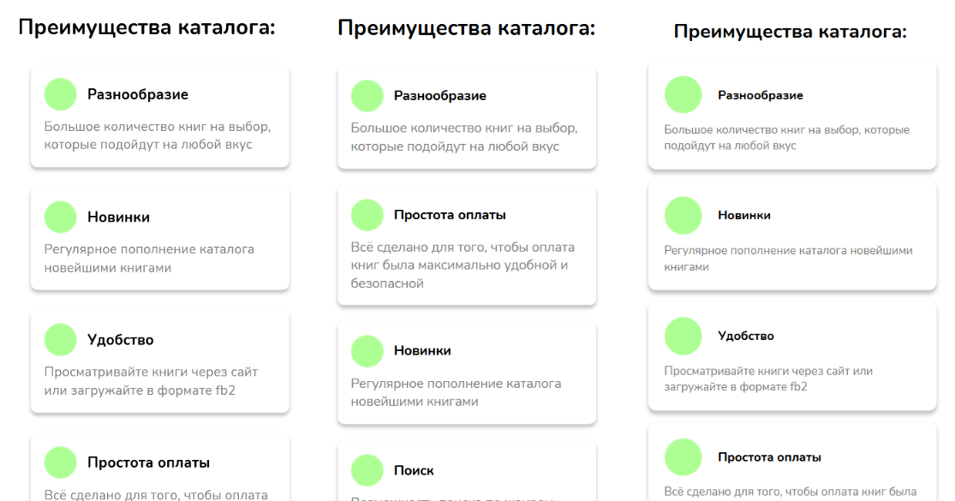

Рисунок 15.12 – Отображение в столбец преимуществ сайта на мобильных устройствах

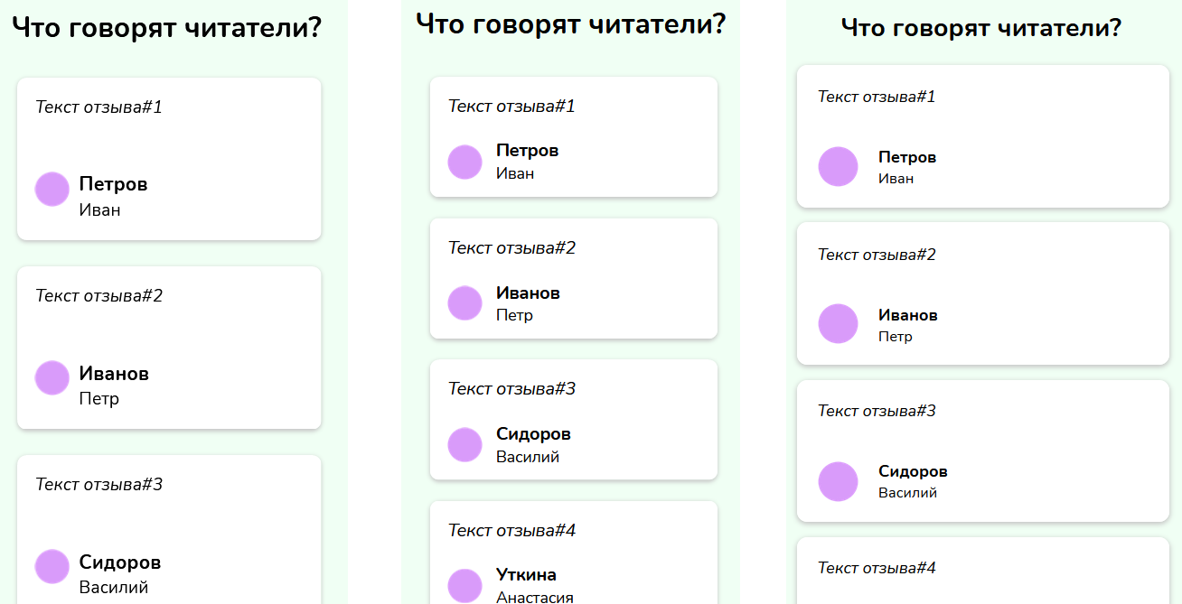

Рисунок 15.13 – Отображение в столбец отзывов на мобильных устройствах

Также было необходимо изменить блок ценовых планов. Вместо таблицы с тремя столбцами, использующейся на страницах большей ширины (рисунок 15.14), была создана таблица с тремя строками, скрытая по умолчанию и отображающаяся только при небольшой ширине экрана. Исходная же таблица скрывается, как это было сделано ранее с ссылками в блоке навигации.

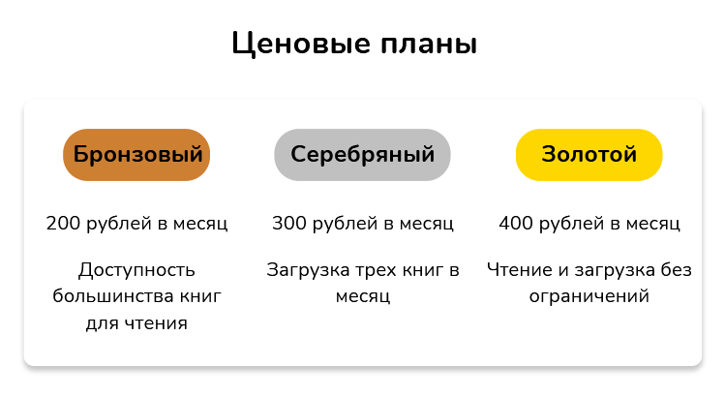

Рисунок 15.14 – Блок ценовых планов при достаточно большой ширине экрана

|  |
| --- |
| <table id="prices-table-mobile">  <tr>  <td><div id="bronze">Бронзовый</div></td>  </tr>  <tr>  <td>200 рублей в месяц</td>  </tr>  <tr>  <td>Доступность большинства книг для чтения</td>  </tr>  ...  </table> |

На рисунке 15.15 показано отображение блока ценовых планов с вертикальной таблицей.

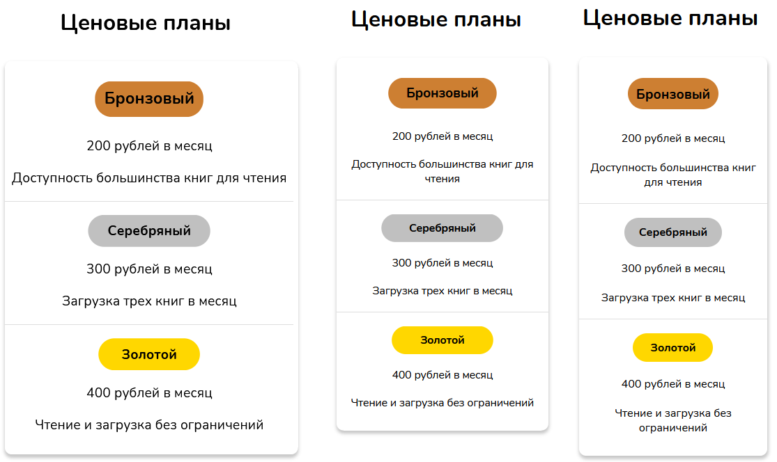

Рисунок 15.15 – Отображение ценовых планов на мобильных устройствах

# Заключение

В результате выполнения курсовой работы был создан лендинг каталога книг с использованием большого количества различных возможностей CSS, в том числе с применением трех разных подходов к верстке: блочной верстки, Flexbox и Grid Layout.

В первую очередь, при выполнении работы можно было увидеть и применить на практике, что в CSS существует большое количество различных селекторов, которые позволяют выбирать как несколько элементов одновременно (по их типу, классу, положению относительно других элементов и т.д.), так и конкретные единичные элементы (по идентификатору, по номеру среди дочерних элементов), благодаря чему возможно очень гибко задавать необходимые стили.

Помимо этого, в CSS существует множество свойств, отвечающих как за расположение элементов относительно друг друга, так и за их оформление, что и обеспечивает огромные возможности CSS в верстке веб-страниц с уникальным и привлекательным дизайном. Более того, трансформации, переходы и анимации позволяют в некоторых случаях обходиться без использования JavaScript.

Кроме того, при использовании подходов блочной верстки, Flexbox и Grid Layout было возможно сравнить их как в плане создания изначальной верстки страницы, так и при добавлении к ней адаптивности. Так, вероятно, блочная верстка является наиболее простой для понимания, но Flexbox и Grid Layout, при освоении принципов их работы и их специальных свойств, позволяют как быстрее и удобнее создавать страницы, так и обеспечивать адаптивность. Например, при выполнении последнего этапа курсовой работы именно страница на основе блочной верстки потребовала наибольшего числа изменений в стилях для создания мобильной версии лендинга, тогда как в Flexbox и особенно Grid Layout сделать такую версию было намного проще.

# Список использованных источников

1. Что такое лендинг пейдж: определение, примеры, применение [Электронный ресурс] – Режим доступа: https://tilda.education/courses/landing-page/understanding-main-principles/, свободный (дата обращения: 30.11.2021 г.).
2. CSS3 | Псевдоклассы дочерних элементов [Электронный ресурс] – Режим доступа: https://metanit.com/web/html5/5.11.php, свободный (дата обращения: 30.11.2021 г.).
3. CSS3 | Псевдоклассы форм [Электронный ресурс] – Режим доступа: https://metanit.com/web/html5/5.12.php, свободный (дата обращения: 30.11.2021 г.).
4. CSS3 | Каскадность стилей [Электронный ресурс] – Режим доступа: https://metanit.com/web/html5/5.10.php, свободный (дата обращения: 30.11.2021 г.).
5. CSS3 | Цвет в CSS [Электронный ресурс] – Режим доступа: https://metanit.com/web/html5/6.1.php, свободный (дата обращения: 30.11.2021 г.).
6. CSS3 | Форматирование текста [Электронный ресурс] – Режим доступа: https://metanit.com/web/html5/6.5.php, свободный (дата обращения: 30.11.2021 г.).
7. CSS3 | Стилизация абзацев [Электронный ресурс] – Режим доступа: https://metanit.com/web/html5/6.6.php, свободный (дата обращения: 30.11.2021 г.).
8. CSS3 | Стилизация списков [Электронный ресурс] – Режим доступа: https://metanit.com/web/html5/6.7.php, свободный (дата обращения: 30.11.2021 г.).
9. CSS3 | Стилизация таблиц [Электронный ресурс] – Режим доступа: https://metanit.com/web/html5/6.8.php, свободный (дата обращения: 30.11.2021 г.).
10. CSS3 | Внешние отступы [Электронный ресурс] – Режим доступа: https://metanit.com/web/html5/6.10.php, свободный (дата обращения: 30.11.2021 г.).
11. CSS3 | Границы [Электронный ресурс] – Режим доступа: https://metanit.com/web/html5/6.12.php, свободный (дата обращения: 30.11.2021 г.).
12. CSS3 | Размеры элементов [Электронный ресурс] – Режим доступа: https://metanit.com/web/html5/6.13.php, свободный (дата обращения: 30.11.2021 г.).
13. CSS3 | Фон элемента [Электронный ресурс] – Режим доступа: https://metanit.com/web/html5/6.14.php, свободный (дата обращения: 30.11.2021 г.).
14. CSS3 | Прокрутка элементов [Электронный ресурс] – Режим доступа: https://metanit.com/web/html5/6.18.php, свободный (дата обращения: 30.11.2021 г.).
15. CSS3 | Свойство display [Электронный ресурс] – Режим доступа: https://metanit.com/web/html5/8.5.php, свободный (дата обращения: 30.11.2021 г.).
16. HTML5 | Выравнивание плавающих элементов [Электронный ресурс] – Режим доступа: https://metanit.com/web/html5/8.7.php, свободный (дата обращения: 30.11.2021 г.).
17. HTML5 | Позиционирование [Электронный ресурс] – Режим доступа: https://metanit.com/web/html5/8.9.php, свободный (дата обращения: 30.11.2021 г.).
18. CSS3 | Трансформации [Электронный ресурс] – Режим доступа: https://metanit.com/web/html5/9.1.php, свободный (дата обращения: 30.11.2021 г.).
19. CSS3 | Переходы [Электронный ресурс] – Режим доступа: https://metanit.com/web/html5/9.2.php, свободный (дата обращения: 30.11.2021 г.).
20. CSS3 | Анимация [Электронный ресурс] – Режим доступа: https://metanit.com/web/html5/9.3.php, свободный (дата обращения: 30.11.2021 г.).
21. HTML5 | Направление flex-direction [Электронный ресурс] – Режим доступа: https://metanit.com/web/html5/12.2.php, свободный (дата обращения: 30.11.2021 г.).
22. HTML5 | Выравнивание элементов. justify-content [Электронный ресурс] – Режим доступа: https://metanit.com/web/html5/12.5.php, свободный (дата обращения: 30.11.2021 г.).
23. HTML5 | Выравнивание элементов. align-items и align-self [Электронный ресурс] – Режим доступа: https://metanit.com/web/html5/12.6.php, свободный (дата обращения: 30.11.2021 г.).
24. HTML5 | Выравнивание строк и столбцов. align-content [Электронный ресурс] – Режим доступа: https://metanit.com/web/html5/12.7.php, свободный (дата обращения: 30.11.2021 г.).
25. HTML5 | Размеры строк и столбцов [Электронный ресурс] – Режим доступа: https://metanit.com/web/html5/13.4.php, свободный (дата обращения: 30.11.2021 г.).
26. HTML5 | Позиционирование элементов [Электронный ресурс] – Режим доступа: https://metanit.com/web/html5/13.6.php, свободный (дата обращения: 30.11.2021 г.).
27. HTML5 | Метатег Viewport [Электронный ресурс] – Режим доступа: https://metanit.com/web/html5/11.2.php, свободный (дата обращения: 30.11.2021 г.).
28. HTML5 | Media Query в CSS [Электронный ресурс] – Режим доступа: https://metanit.com/web/html5/11.3.php, свободный (дата обращения: 30.11.2021 г.).
29. Media Query CSS Tutorial – Standard Resolutions, CSS Breakpoints, and Target Phone Sizes [Электронный ресурс] – Режим доступа: https://www.freecodecamp.org/news/css-media-queries-breakpoints-media-types-standard-resolutions-and-more/, свободный (дата обращения: 30.11.2021 г.).